LeDrill部署文档
Version 1.0

研究院移动互联网研究室移动互联网服务项目组

2014年06月
修改记录
日期 | 修改章节 | 修改类型* | 修改描述 | 修改人 | 版本
2014-06-01 | 全部 | A | 草稿 | 谷磊、刘宏凯、孙磊 | 0.1
2012-06-30 | 全部 | M | 初稿 | 谷磊、刘宏凯、孙磊 | 1.0
*修改类型分为 A - ADDED M - MODIFIED D – DELETED

文件评审记录
时间 | 评审员 | 主要评审意见
目录
1 引言 6
1.1 醒目推荐 6
1.2 编写目的 6
1.3 背景 6
1.4 定义 6
1.5 参考资料 6
1.6 联系方式 7
2 集群综述 7
2.1 硬件参数 7
2.2 集群架构 7
2.2.1 架构说明 8
3 部署 8
3.1 操作系统的准备和设置 8
3.1.1 操作系统 8
3.1.2 设置 9
3.2 CDH 10
3.2.1 安装Cloudera Manager 10
3.2.2 下载分发安装CDH 11
3.2.3 部署服务 12
3.2.4 其他配置 18
3.3 mdrill 19
3.3.1 生成mdrill制品包 19
3.3.2 安装依赖库 21
3.3.3 修改OS参数 23
3.3.4 安装mdrill 23
3.3.5 启动/停止mdrill 24
3.3.6 Sql查询 26
4 mdrill相关 27
4.1 storm.yaml参数解读 27
4.2 实时表的reader的parser 30
4.3 冗余列和多列 31
4.4 添加表或字段 32
4.5 空值null 32
4.6 数据的清理 32
4.7 failCnt 33
4.8 mdrill jdbc 33
4.8.1 Maven依赖 33
4.8.2 Spring注入 34
4.8.3 GetTotal 35
4.8.4 dist 35
5 Stream 36
6 Kafka 38
6.1 Zookeeper集群 38
6.2 Kafka集群 41
6.3 Java API 42
6.4 Kafka集群监控 43
7 协议说明 44
7.1 PS与mdrill 44
8 骚扰度 45
8.1 需求 45
8.2 数据的读取 45
8.2.1 Logstash 45
8.2.2 Java 46
8.3 数据进入HDFS 46
8.3.1 HDFS gateway 46
8.3.2 部署和运行 46
8.4 骚扰度的计算 47
8.4.1 源码位置 47
8.4.2 打包方法 48
8.4.3 环境准备 49
8.4.4 运行方法 49
9 数据上报Avatar 49
9.1 部署 49
9.2 查看结果 50
10 DeviceInfo的数据清洗 51
10.1 需求 51
10.2 数据来源 51
10.3 解决方案 52
10.4 实施办法 52
10.4.1 Hive的安装 52
10.4.2 Hue的安装 53
10.4.3 JSON数据源的解析 54
10.4.4 创建表 55
10.4.5 清洗流程 60
10.4.6 查询与结果导出 61
10.5 mdrill离线表：device 67
10.5.1 准备数据 67
10.5.2 建表 67
10.5.3 添加lzo库 67
10.5.4 修改运行脚本 67
10.5.5 导入 67
10.5.6 启动表 68
10.6 Hive计算骚扰度 68
11 Pid-sid清洗 69
11.1 ftp服务器搭建 69
11.2 数据进入HDFS 69
11.3 Hive建表/查询 70
12 Feedback数据备份 70
13 Redis数据补全 73
13.1 需求 73
13.2 已有数据校验 73
13.3 DeviceID统计和验证 76
13.4 新数据获取 77
14 MySql主从 77
14.1 配置 77
14.2 建表 80
15 短链表 81
16 App推送平台数据 81
16.1 需求 81
16.2 方案 81
16.2.1 进入kafka 82
16.2.2 进入Logstash 83
16.2.3 进入hdfs 86
16.2.4 进入hive 86
16.2.5 hive生成查询结果并导出 88
16.2.6 mysql库 89
16.2.7 查询接口 90
16.2.8 实时查询 92
17 Redis集群 93
18 Impala 94
18.1 安装前准备 94
18.2 安装 94
18.3 使用 95
19 系统运维 95
19.1 mdrill启停 95
19.2 存储空间 95
19.2.1 mdrill 95
19.2.2 Logstash和Avatar的数据文件 96
19.2.3 Hdfs上的数据 97
19.3 单点故障 97
19.3.1 CDH集群 97
19.3.2 Zookeeper集群 102
19.3.3 Kafka集群 102
19.3.4 mdrill集群 102
19.4 PostgreSQL数据库备份及恢复 102
19.5 CDH版本备忘 103
20 尚未解决问题 104
21 感谢 104
- 引言
  - 醒目推荐
0.22.1版本已经发布，延年 推荐使用：
2014.06.29 version 0.22.1-beta 大幅度提高查询速度 (推荐版本，之前的索引需要重建。点击这里获取源码,自行编译 依赖的zeromq从这里下载)

本文档基于下面的版本：
2014.03.05 version 0.20.9-beta

  - 编写目的
对Kafka集群，mdrill集群的部署进行说明，并对开发过程中积累的经验进行总结。

  - 背景
对PushServer产生的海量数据进行统计，实现系统监控，数据报表。
数据量：15亿PV/天; 2000万UV/天；3000万反馈/天
  - 定义
英文缩写 | 英文全称 | 说明
PushServer | Push Server | 消息推送服务器
Dashboard |  | 反馈信息的展现系统
Stream |  | 推送系统的展现系统
Disturbance |  | 用户骚扰度的计算模块
Avatar |  | 其他数据统计系统
archive |  | 归档模块

  - 参考资料
mdrill主页：https://github.com/alibaba/mdrill
《INSTALL.docx》 ： mdrill的安装文档。
前人的安装经验：http://my.oschina.net/292672967/blog/209139
Cloudera文档：http://www.cloudera.com/content/support/en/documentation.html
Kafka文档：http://kafka.apache.org/documentation.html

  - 联系方式
 | qq | email | blog
谷磊 | 506413250 | gulei.buaa@gmail.com | http://www.cnblogs.com/jasonkoo/
刘宏凯 | 23276998 | liuhkai@gmail.com
孙磊 | 29130962 | leismile.sun@gmail.com

- 集群综述
  - 硬件参数
Host Name | 配置 | CPU核心数 | CPU型号
PUSH-001 ~ 08 | 40cpu；256g内存；5t硬盘； | 40 = 2 X 10 X 2 | Intel(R) Xeon(R) CPU E5-2660 v2 @ 2.20GHz stepping 04
PUSH-009 ~ 13; 18 ~ 20 | 24cpu；128g内存；5t硬盘； | 24 = 2 X 6 X 2 | Intel(R) Xeon(R) CPU E5-2620 v2 @ 2.10GHz stepping 04
PUSH-014 ~ 17 | 32cpu；256g内存；5t硬盘； | 32 = 2 X 8 X 2 | Intel(R) Xeon(R) CPU E5-2660 0 @ 2.20GHz stepping 07

Host Name | 配置 | CPU核心数
psb-la-vm02  psb-la-vm04  psb-la-vm05 | 4cpu；64g内存；2.5t硬盘 | 4核 | 虚拟机

  - 集群架构

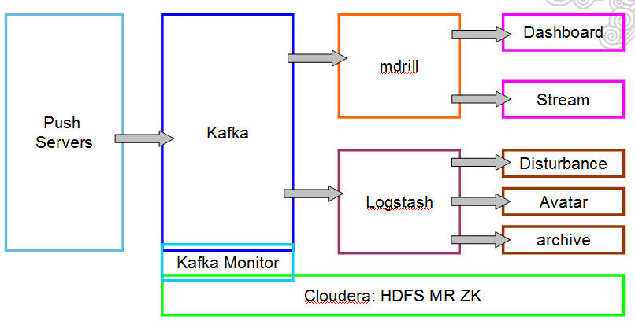

架构说明
Push Servers是Push服务器的集群，这些服务器作为数据的来源，将数据提供给后端的Kafka和mdrill集群。Kafka是消息系统，Push服务器是消息的生产者。Logstash和mdrill是消息的消费者，其中mdrill将数据存储在本地和hdfs上面，并且提供查询接口。Stream和Dashboard时mdrill数据的可视化系统，他们利用mdrill提供的查询接口，将数据的统计结果通过Web UI展示出来。Logstash作为数据的转移分发工具，一部分数据经过复制进入archive备份在hdfs上，Disturbance利用备份的数据运行MR任务，计算用户骚扰度（该统计需要子查询，目前mdrill还不支持）。一部分提供给其他的统计系统Avatar。Kafka Monitor是Kafka集群状态的监控工具。Cloudera提供hdfs，mapreduce，Zookeeper基础服务，供上层系统使用。

Kafka和mdrill集群部署的相关部分，请参考相关章节，不必关心这些业务系统：PushServer，Dashboard，Stream，Logstash（及其后端系统）。

- 部署
  - 操作系统的准备和设置

操作系统
CentOS6.4：CDH的建议版本
http://www.cloudera.com/content/cloudera-content/cloudera-docs/CM4Ent/latest/Cloudera-Manager-Installation-Guide/cmig_cm_requirements.html?scroll=cmig_topic_4_1_unique_1

设置

Hosts文件和无秘钥登录
没有DNS的情况下需要设置Hosts文件：
http://www.cloudera.com/content/cloudera-content/cloudera-docs/CM4Ent/latest/Cloudera-Manager-Installation-Guide/cmig_cm_requirements.html?scroll=cmig_topic_4_3_3_unique_1
将集群里hostname和IP追加到每台机器的/etc/hosts文件中。最后2台机器是Kafka集群的IP。
10.0.4.101 PUSH-001
10.0.4.102 PUSH-002
10.0.4.103 PUSH-003
10.0.4.104 PUSH-004
10.0.4.105 PUSH-005
10.0.4.106 PUSH-006
10.0.4.107 PUSH-007
10.0.4.108 PUSH-008
10.0.4.109 PUSH-009
10.0.4.110 PUSH-010
10.0.4.111 PUSH-011
10.0.4.112 PUSH-012
10.0.4.113 PUSH-013
10.0.4.114 PUSH-014
10.0.4.115 PUSH-015
10.0.4.116 PUSH-016
10.0.4.117 PUSH-017
10.0.4.118 PUSH-018
10.0.4.119 PUSH-019
10.0.4.120 PUSH-020
172.17.61.114 psb-la-vm04
172.17.61.115 psb-la-vm05

无秘钥登录
使用Cloudera Manager安装集群，需要满足权限需求。
http://www.cloudera.com/content/cloudera-content/cloudera-docs/CM4Ent/latest/Cloudera-Manager-Installation-Guide/cmig_permissions.html
安装Cloudera Manager的服务器：PUSH—009。登录到该服务器，切换到root账号。
// 如果没有.ssh目录的可以执行下ssh登录命令生成，例如，ssh -p 22222 root@10.0.4.109
# cd /root/.ssh
# ssh-keygen -q -t rsa -N "" -f /home/hadoop/.ssh/id_rsa
# cd .ssh/
# cat id_rsa.pub > authorized_keys
# chmod go-wx authorized_keys

[root@PUSH-009 .ssh]# pwd
/root/.ssh
[root@PUSH-009 .ssh]# ll
total 24
-rw-r--r-- 1 root root 395 May 26 16:11 authorized_keys
-rw------- 1 root root 1675 May 26 16:10 id_rsa
-rw-r--r-- 1 root root 395 May 26 16:10 id_rsa.pub
-rw-r--r-- 1 root root 8340 May 26 17:52 known_hosts

将上面的authorized_keys文件分发到集群所有主机的/root/.ssh目录下面。如果没有该目录，也可以用上面的方法自动生成。文件id_rsa为Cloudera Manager页面上使用的私钥。

yum库更改
系统默认安装的yum库中cobbler-config.repo提供的url无法访问，引起库更新无法完成的错误。为了能够正常使用yum，使用下面的命令将上述库移除。
mv /etc/yum.repos.d/cobbler-config.repo /etc/yum.repos.d/ cobbler-config.repo.bk
  - CDH

安装Cloudera Manager
- 卸载系统中已经安装的JDK，安装CDH推荐的JDK版本（注：如果不自己装，Cloudera Manager安装包会自动为每台机器安装Oracle JDK 1.6 (1.6.0_31)）。
查看当前系统中安装的JDK
rpm –qa | grep java
卸载当前系统中安装的JDK
rpm –e jdk-package-name
下载CDH推荐的JDK版本Java SE Development Kit 6u31，下载地址为http://www.oracle.com/technetwork/java/javasebusiness/downloads/java-archive-downloads-javase6-419409.html
安装JDK
rpm –ivh jdk-package-name
系统中/etc/profile中配置的JAVA_HOME为/usr/java/1.6.0_24，与安装的/usr/java/1.6.0_31不一致，使用如下命令创建软链接。
ln -s /usr/java/jdk1.6.0_31 /usr/java/jdk1.6.0_24
- 关闭SELinux
修改文件/etc/selinux/config，将其中的SELINUX选项设置为disabled
SELINUX=disabled
检查SELinux是否已经关闭
selinuxenabled && echo enabled || echo disabled
- 关闭IPv6
向文件/etc/sysctl.conf末尾追加如下两行
net.ipv6.conf.all.disable_ipv6 = 1
net.ipv6.conf.default.disable_ipv6 = 1
检查IPv6是否已经关闭
cat /proc/sys/net/ipv6/conf/all/disable_ipv6
- 关闭iptables
service iptables stop
chkconfig iptables off
检查iptables是否已经关闭
service iptables status
- 下载Cloudera Manager Installer，下载地址为http://archive.cloudera.com/cm4/installer/latest/cloudera-manager-installer.bin，版本为4.8.3。
- 在PUSH-009上安装Cloudera Manager Server。
将下载自动安装文件改为可执行并运行自动安装程序安装Cloudera Manager Server。
chmod +x cloudera-manager-installer.bin
sudo ./cloudera-manager-installer.bin
- 安装好后，Cloudera Manager Server会在PUSH-009上提供Web页面的Admin Console服务，监听端口7180。通过浏览器访问Admin Console：http://ip-PUSH-009:7180 。首次登录的默认用户名和密码均为admin。
- 如果需要打洞，参考：rinetd
http://www.linuxidc.com/Linux/2011-01/31287.htm

下载分发安装CDH
- 登录Admin Console后即可安装CDH。选择安装Cloudera Express Standard免费版本。
- 输入需要Cloudera Manager Server管理的主机列表及SSH端口号：PUSH-0[01-20], 22222。Cloudera Manager Server会自动扫描提供的主机列表并显示各主机的连通性。
- 向Cloudera Manager Server提供PUSH-009 root用户ssh私钥文件，私钥文件默认位于/root/.ssh/id_rsa中，如果在生成私钥时设置了passphrase，还需要将passphrase提供给Cloudera Manager Server。
- Parcel库的本地存储位置可以设置(默认是：/opt/cloudera/parcel-repo)。生产环境没有改变默认设置。
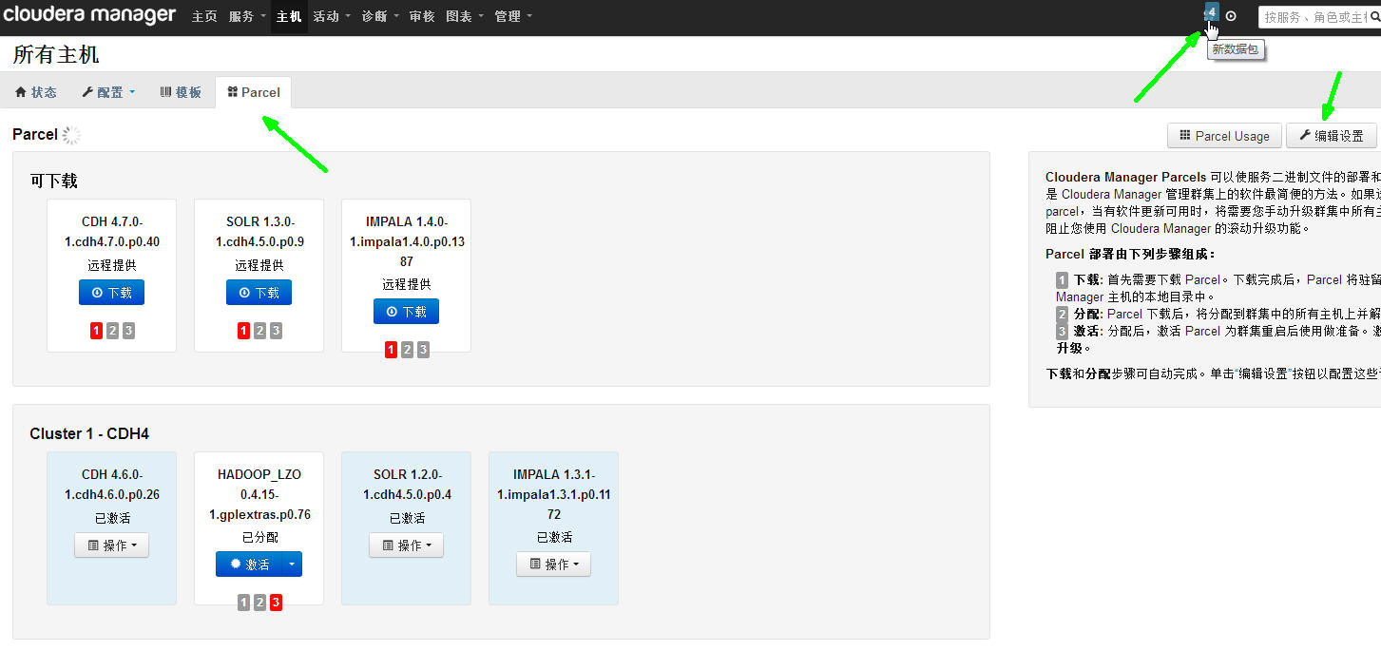
“编辑设置”后，可以当前的路径设置值
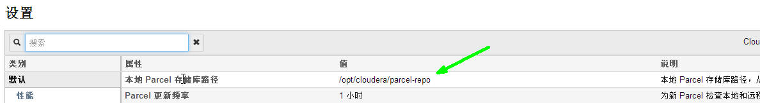
这个设置是CM的库存储位置。分发到各个主机的Parcel的库的位置是要通过Agent的配置文件来设置：
# vi /etc/cloudera-scm-agent/config.ini
# Downloaded parcels will be stored in <parcel_dir>/../parcel-cache
parcel_dir=/data/cloudera/parcels

- 使用Cloudera推荐的parcels包方式安装CDH。在Cloudera Manager Server上下载CDH的parcels包，并分发到管理的各主机。当前集群中安装的CDH，IMPALA（可选）和SOLR（可选）的版本如下：
CDH-4.6.0-1.cdh4.6.0.p0.26-el6.parcel
IMPALA-1.3.1-1.impala1.3.1.p0.1172-el6.parcel
SOLR-1.2.0-1.cdh4.5.0.p0.4-el6.parcel
注意：分发时并发数不宜过大（测试设置为5较合适），否则分发过程中会出现进度交替前进回退的问题。为避免该问题，在分发前可以做如下配置。
登入Cloudera Manager Admin Console主页面，点击下拉菜单Administration -> Settings -> Parcels ->找到配置项 Maximum Parcel Uploads，设置为5 -> Save Changes，即可生效。

部署服务
- 向Cloudera Manager管理的主机列表中添加集群，配置服务，分配角色。目前，集群中只安装了HDFS， MapReduce，ZooKeeper和管理服务四种服务。
当下载分发并安装CDH后，会出现Version Summary页面，显示已经安装的各个组件的版本汇总信息。确认各组件的版本信息后，点击右下方的Continue按钮继续。接下来出现页面提示选择在集群中安装CDH服务，如下图所示，其中图下方提示在安装CDH4服务的同时也会为集群安装Cloudera Management Services。
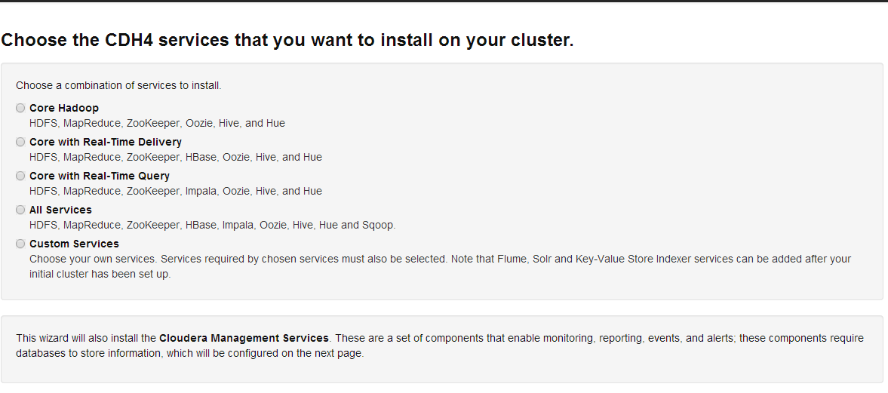
选择Custom Services选项后，在下方出现可以选择安装的服务，如下图所示。
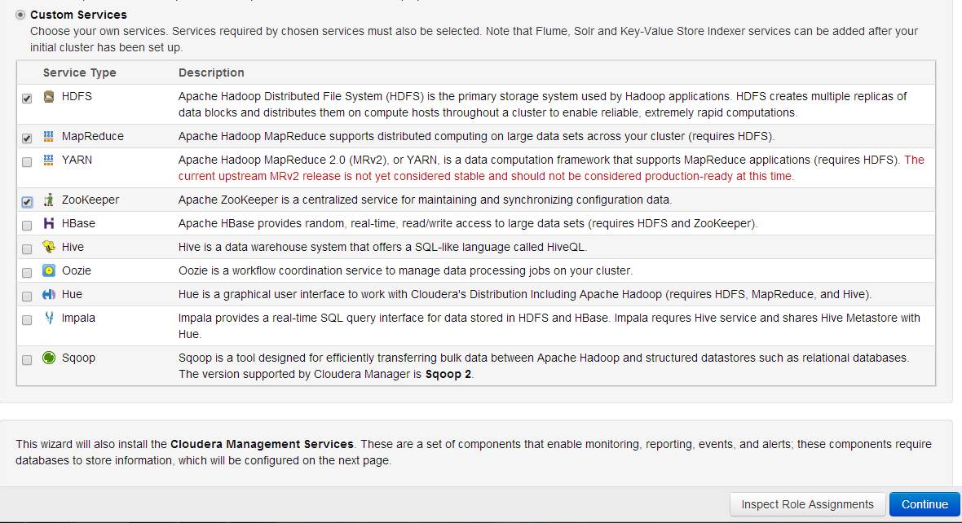
勾选需要安装的三项服务HDFS，MapReduce和ZooKeeper，并点击页面右下角的Inspect Role Assignments按钮，出现Inspect role assignments页面为集群中各个主机分配服务角色。我们将ZooKeeper Server分配在PUSH-010~PUSH-013，PUSH-018五台主机上；HDFS NameNode分配在PUSH-008上，SecondaryNameNode分配在PUSH-007上，DataNode分配在PUSH-001~PUSh-008，PUSH-014~PUSH-017；MapReduce JobTracker分配在PUSH-001，TaskTracker分配在PUSH-001~PUSh-008，PUSH-014~PUSH-017；管理服务的Service Monitor，Activity Monitor，Host Monitor，Event Server和Alert Publisher分配在PUSH-009上。
各项服务在每台主机上的角色分配情况如下表所示。
Host Name | Cloudera Manager | HDFS Roles | MRv1 Roles | ZooKeeper Roles | Mdrill Roles
PUSH-001 | Agent | DataNode | JobTracker, TaskTracker |  | Supervisor  Map Reduce
PUSH-002 | Agent | DataNode | TaskTracker |  | Supervisor  MdrillUi  Map Reduce
PUSH-003 | Agent | DataNode | TaskTracker |  | NimbusServer  Supervisor  Map Reduce
PUSH-004 | Agent | DataNode | TaskTracker |  | Supervisor  Map Reduce
PUSH-005 | Agent | DataNode | TaskTracker |  | Supervisor  Map Reduce
PUSH-006 | Agent | DataNode | TaskTracker |  | Supervisor  Map Reduce
PUSH-007 | Agent | SecondaryNameNode  DataNode | TaskTracker |  | Supervisor  Map Reduce
PUSH-008 | Agent | NameNode  DataNode | TaskTracker |  | Supervisor  Map Reduce
PUSH-009 | Server  Web UI | PostgreSQL, Cloudera Management Services, HDFS Gateway, MapReduce Gateway
PUSH-010 | Agent |  |  | ZooKeeper
PUSH-011 | Agent |  |  | ZooKeeper
PUSH-012 | Agent |  |  | ZooKeeper
PUSH-013 | Agent |  |  | ZooKeeper
PUSH-014 | Agent | DataNode | TaskTracker |  | Supervisor  Map Reduce
PUSH-015 | Agent | DataNode | TaskTracker |  | Supervisor  Map Reduce
PUSH-016 | Agent | DataNode | TaskTracker |  | Supervisor  Map Reduce
PUSH-017 | Agent | DataNode | TaskTracker |  | Supervisor  Map Reduce
PUSH-018 | Agent |  |  | ZooKeeper
PUSH-019 | Agent
PUSH-020 | Agent
- 为管理服务Service Monitor, Activity Monitor和Host Monitor设置数据库。
Cloudera Manager支持三种类型的数据库PostgreSQL，MySQL和Oracle。其中PostgreSQL提供了嵌入和外置两种安装方式。安装中使用嵌入式PostgreSQL数据库，Cloudera Manager安装向导程序会根据上一步分配管理服务所在主机的配置，自动为管理服务配置数据库主机名称，数据库类型，数据库名称，用户名和密码，且配置无法修改。点击页面右下角的Test Connection按钮，可以测试管理服务的数据库连接，若测试均成功，点击页面右下角的Continue按钮，继续下一步。安装向导程序为嵌入式PostgreSQL数据库配置的默认参数如下图所示。
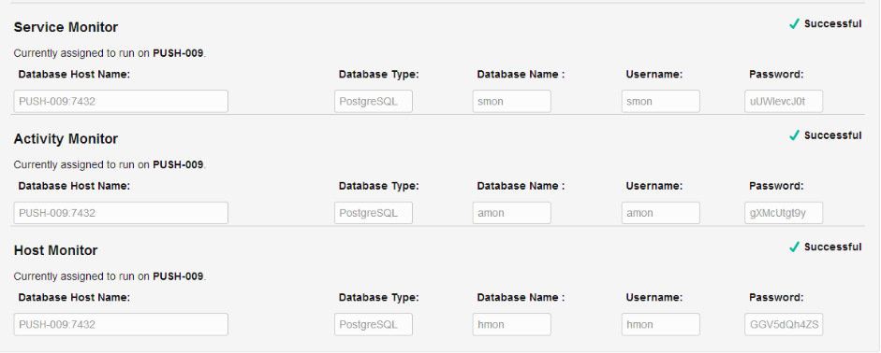
- 配置各项服务数据存放路径
在页面Review configuration changes中配置HDFS，MapReduce和ZooKeeper服务各角色数据存放路径配置。 在页面中在不同服务标签下找到某一角色需要配置的Parameter列，修改右侧对应的Recommended Value列中对应的值，所有配置都修改后，点击页面右下角的Continue按钮继续。下图展示了HDFS服务中DataNode角色数据存放路径。
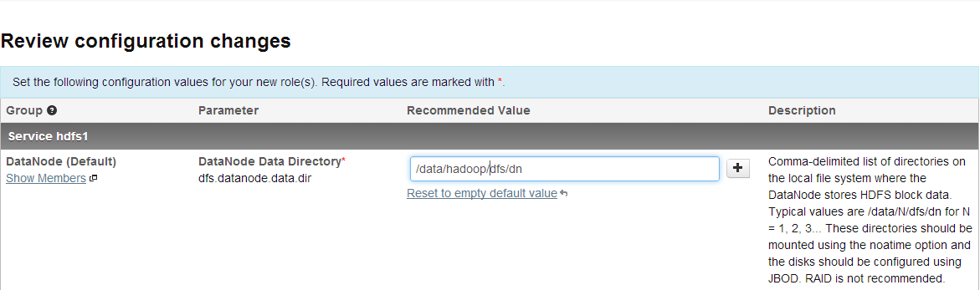
需要修改的具体配置如下：
HDFS各角色数据存放路径：
NameNode Data Directories: /data/hadoop/dfs/nn
HDFS Checkpoint Directory : /data/hadoop/dfs/snn
DataNode Data Directory: /data/hadoop/dfs/dn
MapReduce各角色数据存放路径：
JobTracker Local Data Directory: /data/hadoop/mapred/jt
TaskTracker Local Data Directory: /data/hadoop/mapred/local
ZooKeeper数据存放路径：
Data Directory: /data/zookeeper/data
Transaction Log Directory: /data/zookeeper/dataLog

如果安装后需要修改，可以按如下流程进行操作，配置完成需要重启服务。
Admin Console主页面 -> Services -> Service-Name -> Configuration -> View and Edit -> 搜索框中搜索属性名称 –> 设置值 -> Save Changes -> Actions -> Restart。
其中Service-Name表示hdfs1, mapreduce1或者zookeeper1。
- 启动各项服务，安装完毕。
最后安装向导程序会分8个步骤按顺序启动集群中的各项服务，如下图所示。
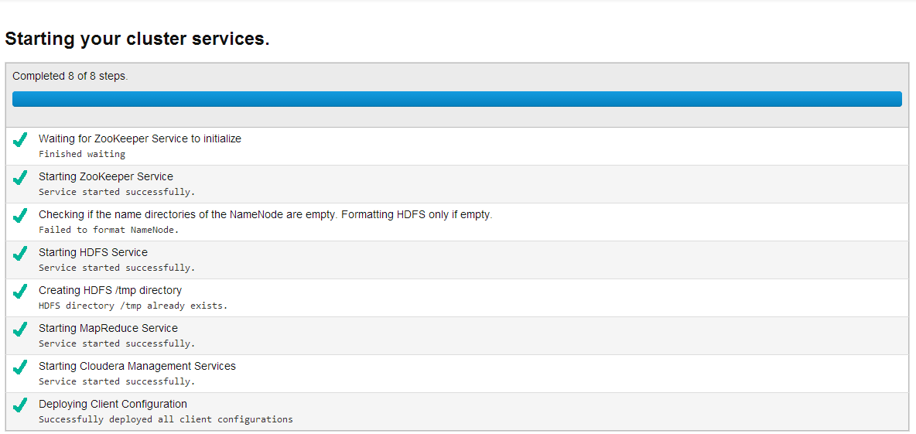
如果每个步骤都成功执行，可以点击页面右下角的Continue按钮继续下一步。
当页面出现下图所示信息，说明HDFS，MapReduce和ZooKeeper各项服务部署成功。

- 修改各项服务角色日志输出路径。
可以按如下流程进行操作，配置完成需要重启服务。
Admin Console主页面 -> Services -> Service-Name -> Configuration -> View and Edit -> 搜索框中搜索属性名称 –> 设置值 -> Save Changes -> Actions -> Restart。
其中Service-Name表示hdfs1, mapreduce1或者zookeeper1。
下图是修改NameNode Log Directory和SecondaryNameNode Directory的日志输出路径的示例。
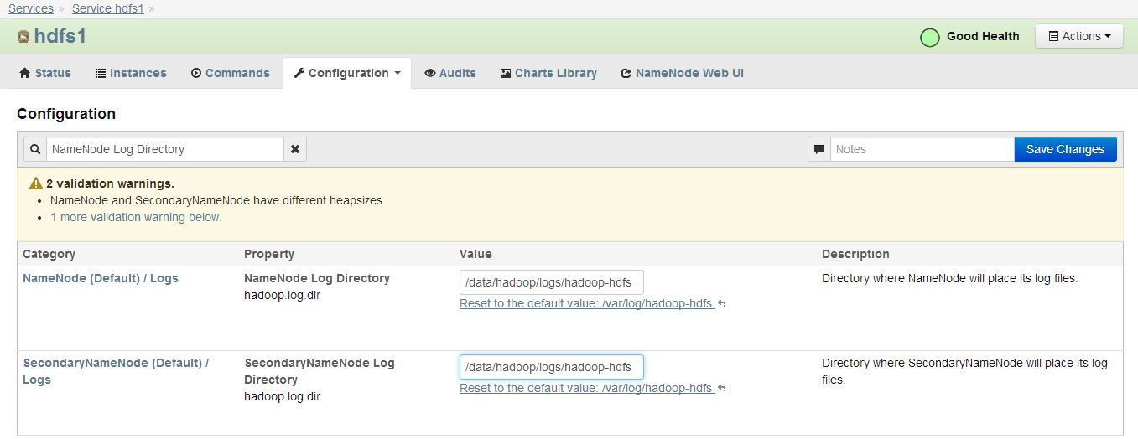
需要修改的所有配置如下：
HDFS各角色日志输出路径：
NameNode Log Directory: /data/hadoop/logs/hadoop-hdfs
SecondaryNameNode Log Directory: /data/hadoop/logs/hadoop-hdfs
DataNode Log Directory: /data/hadoop/logs/hadoop-hdfs
HttpFS Log Directory: /data/hadoop/logs/hadoop-httpfs
MapReduce各角色日志输出路径：
JobTracker Log Directory: /data/hadoop/logs/hadoop-0.20-mapreduce
TaskTracker Log Directory: /data/hadoop/logs/hadoop-0.20-mapreduce
ZooKeeper各角色日志输出路径：
ZooKeeper Log Directory: /data/zookeeper/logs
- 配置mdrill所需的ZooKeeper各项参数。
可以按如下流程进行操作，配置完成需要重启ZooKeeper服务。
Admin Console主页面 -> Services -> zookeeper1 -> Configuration -> View and Edit -> 搜索框中搜索属性名称 –> 设置值 -> Save Changes -> Actions -> Restart。
需要修改的所有配置如下：
ZooKeeper配置项：黄色的是添加的配置；没有黄色的是默认值，检查是否与cdh中的配置相符。
# The number of milliseconds of each tick
tickTime=2000
# The number of ticks that the initial synchronization phase can take
initLimit=10
# The number of ticks that can pass between sending a request and getting an acknowledgement
syncLimit=5
# The directory where the snapshot is stored.
dataDir=/data/tmp/zookeeper/
# The port at which the clients will connect
clientPort=2181
# The number of snapshots to retain in dataDir
autopurge.snapRetainCount=100
# Purge task interval in hours. Set to "0" to disable auto purge feature
autopurge.purgeInterval=12
#for mdrill
maxClientCnxns=300
maxSessionTimeout=20000

其他配置
- 网卡监控
安装部署CDH后，由Cloudera Manager监控的集群的每台主机都有一个相同的警告：The host has 1 network interface(s) that appear to be operating at less than full speed. Warning threshold: any.
Cloudera Manager对集群中主机网卡速度监控的属性主要有三个：Network Interface Expected Link Speed ，Host's Network Interfaces Slow Link Modes Thresholds 和Network Interface Collection Exclusion Regex 。
Network Interface Expected Link Speed指的是每台主机期望的链接速度，默认配置为1000Mbps
Host's Network Interfaces Slow Link Modes Thresholds 指的是当集群中的每台主机上有几个网卡处于低速状态运行时报警，默认配置any，含义是只要有一个网卡处于低速状态，就报警。
Network Interface Collection Exclusion Regex 指的是不需要监控的网卡集合，默认配置是^lo$，含义是不监控loop端口的网速状态。
通过在每台主机上运行命令ifconfig可以看到每台主机上共有六个网卡：eth0, eth1, eth2, lo, virbr0, virbr0-nic， 其中处于启动状态的网卡有三个：eth2, lo和virbr0-nic。其中lo网卡已经排除没有监控，virbr0-nic处于监控状态，但是其速度只有10Mbps，是引起警告的原因。由于在实际生产环境下并不需要使用网卡virbr0-nic， 所以也将该网卡排除在监控范围之外。具体配置方法如下：
在Cloudera Manager主页面Hosts -> Configuration -> View and Edit -> Mornitoring -> 搜索框中搜索属性Network Interface Collection Exclusion Regex -> 修改值为lo|virbr0-nic -> 右上角点击Save Changes。
- MapReduce的资源
限制每个结点上Map任务最大并发量
集群部署了TaskTracker角色的结点上都配置了一个参数用于限定每个结点同时执行Map任务的最大个数（Maximum Number of Simultaneous Map Tasks），具体配置项为mapred.tasktracker.map.tasks.maximum，该配置项默认值设置为机器中CPU的核数， 即PUSH-001~008设置为40, PUSH-014~017设置为32，按当前的默认设置，整个Hadoop集群（12个结点）同时执行的最大Map任务数量是448（40 x 8 + 32 x 4）个。Hadoop官方Wiki推荐的同时运行的Map任务级别为每个结点10~100个Map任务，虽然当前配置符合推荐，但为了缓解每个结点的压力，将该配置项设置为3，以限制每个结点同一时间Map任务个数，从而降低对系统资源的占用。具体配置方法如下：
Cloudera Manager主页面-> Services -> mapreduce1 -> Configuration -> View and Edit -> TaskTracker（default）/TaskTracker(1) -> Performance中设置Maximum Number of Simultaneous Map Tasks 值为10 -> Save Changes -> Actions -> Restart 重启MapReduce服务。
调低该配置项后，并发性降低，整个作业执行时间会增加。
控制每个Map任务和Reduce任务最大内存占用量
默认情况下，每个Map任务占用内存并无限制，这样在运行MapReduce作业时，每个机器上并发运行20(或者12)个Map任务，会消耗掉主机上的几乎所有内存。为了不对其他进程造成影响，限制了每个Map任务的内存占用最大为512MB，每个Reduce任务的内存占用最大为512MB。
具体设置方法如下。
Cloudera Manager主页面-> Services -> mapreduce1 -> Configuration -> View and Edit -> TaskTracker（default）/TaskTracker(1) -> Resource -> Resource Management中设置如下两项
Map Task Maximum Heap Size (Client Override) 512MB
Reduce Task Maximum Heap Size (Client Override) 512MB
-> Save Changes -> Actions -> Restart 重启MapReduce服务。
- 清空Cache
Cloudera监控的天津机房主机PUSH-016报警，警告有大量页面被交换到磁盘上。通过监控平台观察PUSH-016上真实物理内存占用并不多，只用了18G，大量内存（大约230G）被用于Cache。Cache是Linux系统特性，当程序读写文件的时候，Linux内核为了提高读写效率与速度，会将文件在内存中进行缓存，这部分内存就是Cache Memory (缓存内存)。即使程序运行结束后，Cache Memory也不会自动释放。这就会导致在Linux系统中程序频繁读写文件后，发现可用物理内存会很少。若内存被Cache占满，系统会启动置换策略，将内存中不常使用的数据置换到Swap分区，导致警告出现。
在PUSH-016上运行如下命令，将当前的Cache清空后，警告消失。
sudo sync && sudo echo 3 | sudo tee /proc/sys/vm/drop_caches
- 邮件报警
http://www.cloudera.com/content/cloudera/en/documentation/cloudera-manager/v4-latest/Cloudera-Manager-Diagnostics-Guide/cmdg_alerts.html
http://www.cloudera.com/content/cloudera/en/documentation/archives/cloudera-manager-4/v4-5-4/Cloudera-Manager-Enterprise-Edition-User-Guide/cmeeug_topic_10_2.html
[14:51:36] 魏旭东: mail.host=172.16.12.50
mail.username=pushadmin@lenovomm.com
mail.password=PUSHADMIN_###21243
port：25（不用改，默认就是25）
- Web UI上关闭Google Analytics服务
Cloudera Manager：TODO
HUE：TODO
  - mdrill
部署的机器和角色分布见前面“部署服务”小结中的表格。

生成mdrill制品包

源码和依赖库下载
源代码下载地址
https://github.com/alibaba/mdrill
2014.03.05 version 0.20.9-beta bugfix
注意，依赖的zeromq和jzmq也都在页面上的连接下载。

实时数据的读取
见svn地址
http://rta.lenovo.com/svn/beacon09/06 Service/Project/06 Code/LpsPushService2.0/LeDrill
在mdrill源代码的基础上添加了ledrill-common和ledrill-internal工程

修改storm.yaml



修改pom.xml
修改父工程的pom.xml文件
1. 使用CDH的hadoop库
http://www.cloudera.com/content/cloudera-content/cloudera-docs/CDH4/latest/CDH-Version-and-Packaging-Information/cdhvd_topic_8.html
加入CDH repo：
<repository>
<id>cloudera</id>
<url>https://repository.cloudera.com/artifactory/cloudera-repos/</url>
</repository>

原来的hadoop依赖
<groupId>org.apache.hadoop</groupId>
<artifactId>hadoop-core</artifactId>
<version>0.20.2</version>
<exclusions>
…
</exclusions>
</dependency>
修改为(其中，exclusions部分不变)
<dependency>
<groupId>org.apache.hadoop</groupId>
<artifactId>hadoop-common</artifactId>
<version>2.0.0-cdh4.6.0</version>
<exclusions>
…
</exclusions>
</dependency>

<dependency>
<groupId>org.apache.hadoop</groupId>
<artifactId>hadoop-hdfs</artifactId>
<version>2.0.0-cdh4.6.0</version>
<exclusions>
…
</exclusions>
</dependency>

<dependency>
<groupId>org.apache.hadoop</groupId>
<artifactId>hadoop-core</artifactId>
<version>2.0.0-mr1-cdh4.6.0</version>
<exclusions>
…
</exclusions>
</dependency>
并且修改commons-io的版本为1.4:
<dependency>
<groupId>commons-io</groupId>
<artifactId>commons-io</artifactId>
<!-- <version>1.4</version> -->
<version>2.1</version>
</dependency>

打包
Linux下使用mvn打包
$ mvn clean && mvn package assembly:assembly
会生成alimama-adhoc.tar.gz
[root@htest01 target]# pwd
/root/mysvn/LeDrill/mdrill/0.20.9/target
[root@htest01 target]# ll
total 65808
-rw-r--r-- 1 root root 67308075 May 26 18:22 alimama-adhoc.tar.gz
drwxr-xr-x 2 root root 4096 May 26 18:19 archive-tmp

安装依赖库
参考
http://my.oschina.net/292672967/blog?catalog=450148

将下面两个文件上传到mdrill机器的所有服务器（zeromq-tested.zip中包含zeromq-2.1.7.tar.gz和jzmq-master.zip）
[root@PUSH-009 .script]# ll ../mydownload/ledrill/
total 67632
-rw-r--r-- 1 root root 67308075 May 27 13:59 alimama-adhoc.tar.gz
-rw-r--r-- 1 root root 1944192 May 27 13:59 zeromq-tested.zip

制作安装脚本
# vi install-libs.sh
添加如下内容
#!/bin/bash
# yum required libs
yum -y install libtool
yum -y install gcc-c++
yum -y install uuid-devel
yum -y install libuuid-devel

cd /root/mydownload/ledrill
unzip zeromq-tested.zip

# install zeromq
cd /root/mydownload/ledrill
tar -xvf zeromq-2.1.7.tar.gz
cd zeromq-2.1.7
./autogen.sh
./configure
make
make install

# install jzmq
cd /root/mydownload/ledrill
unzip jzmq-master.zip
cd jzmq-master
./autogen.sh
./configure
make
make install

echo "export LD_LIBRARY_PATH=/usr/local/lib" > /etc/profile.d/mdrill.sh
source /etc/profile.d/mdrill.sh

# chmod +x install-libs.sh
在mdrill的所有机器上执行该脚本

测试jzmq时候装好
cd /root/mydownload/ledrill/jzmq-master/perf
sh local_lat.sh tcp://127.0.0.1:5000 1 100

另外启动控制台：
cd /root/mydownload/ledrill/jzmq-master/perf
sh remote_lat.sh tcp://127.0.0.1:5000 1 100
message size: 1 [B]
roundtrip count: 100
mean latency: 275.0 [us]
看到 message size: 1 [B]….则说明配置成功。

修改OS参数
所有mdrill集群中的服务器
// 在下面的文件里追加
# vi /etc/sysctl.conf
# mdrill
net.ipv4.ip_local_port_range = 10000 65535
net.core.somaxconn = 4096
net.core.netdev_max_backlog=16384
net.ipv4.tcp_max_syn_backlog=8192
net.ipv4.tcp_syncookies=1
fs.file-max = 100000

// 使配置生效
# sysctl -p /etc/sysctl.conf

如果sysctl.conf中已经有了其中的某些项配置，追加也没有关系，后面的配置起作用。

20140714：此处已经有运维在装系统的时候设置了
vi /etc/security/limits.conf
* soft nofile 1048576
* hard nofile 1048576

安装mdrill
所有mdrill集群中的服务器
编辑prepare-alimama.sh脚本
vi prepare-alimama.sh

#! /bin/bash
cd /root/mydownload/ledrill/
mv alimama-adhoc.tar.gz.0526.cdh alimama-adhoc.tar.gz
tar -xzf alimama-adhoc.tar.gz
mv alimama /data/
cd /data/alimama/adhoc-core/bin
chmod 777 ./bluewhale
dos2unix ./bluewhale
# 创建mdrill使用的本地目录（与storm.yaml中的配置相符）
mkdir /data/storm
mkdir /data/mdrill

在mdrill集群其中一台机器上执行
# HDFS中创建mdrill所需的目录结构，并修改所有者权限（与storm.yaml中的配置相符）
su hdfs
hadoop fs -mkdir –p /mdrill/tablelist
hadoop fs -chown -R root:root /mdrill

启动/停止mdrill
检查python版本：centos6.4默认的版本是2.6.6，满足mdrill要求。
[root@PUSH-001 ~]# python -V
Python 2.6.6

进入
[root@PUSH-002 bin]# pwd
/data/alimama/adhoc-core/bin
[root@PUSH-002 bin]# ls
bluewhale create_feedbackred.sql create_feedback.sql create_hitred.sql create_hit.sql init-bluewhale.sh mdrill.jar start-bluewhale.sh stop-bluewhale.sh supervisor.log ui ui.log
[root@PUSH-002 bin]#

创建表（*.sql的文件根据表的需求编写，详见《INSTALL.docx》）
./bluewhale mdrill create ./create_feedback.sql
./bluewhale mdrill create ./create_feedbackred.sql
./bluewhale mdrill create ./create_hit.sql
./bluewhale mdrill create ./create_hitred.sql
例子
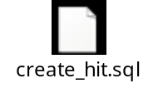

建好了表，在hdfs上回看到相应的文件夹。
[root@PUSH-016 ~]# hadoop fs -ls /mdrill/tablelist
Found 5 items
drwxr-xr-x - root root 0 2014-06-06 14:53 /mdrill/tablelist/error
drwxr-xr-x - root root 0 2014-05-27 18:11 /mdrill/tablelist/feedback
drwxr-xr-x - root root 0 2014-06-05 17:46 /mdrill/tablelist/feedbackred
drwxr-xr-x - root root 0 2014-05-27 18:10 /mdrill/tablelist/hit
drwxr-xr-x - root root 0 2014-06-05 17:47 /mdrill/tablelist/hitred

在启动UI后也可以看到
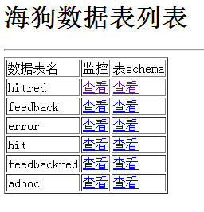

PUSH-003上执行
nohup ./bluewhale nimbus >nimbus.log &

mdrill集群中每台机器执行
nohup ./bluewhale supervisor >supervisor.log &

PUSH-002上执行
mkdir ./ui
nohup ./bluewhale mdrillui 1107 ../lib/adhoc-web-0.18-beta.jar ./ui >ui.log &

登录PUSH-002的ip是10.0.4.102
http://10.0.4.102:1107/mdrill.jsp
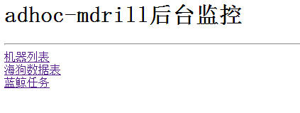

可以检查机器列表。

启动表
mdrill集群中任意一台机器上执行
./bluewhale mdrill table feedback,feedbackred,hit,hitred

查看logs文件夹：
“如果有*6901.log，一定是任务调度配置错了。”
--- 母延年（mdrill作者）
[root@PUSH-001 ~]# ll /data/alimama/adhoc-core/logs/
total 224652
-rw-r--r-- 1 root root 663 May 28 16:29 gc-6601.log
-rw-r--r-- 1 root root 377 May 28 15:38 gc-6701.log
-rw-r--r-- 1 root root 377 May 28 15:47 gc-6702.log
-rw-r--r-- 1 root root 377 May 28 15:28 gc-6703.log
-rw-r--r-- 1 root root 377 May 28 15:16 gc-6704.log
-rw-r--r-- 1 root root 377 May 28 15:29 gc-6705.log
-rw-r--r-- 1 root root 90612 May 28 13:58 supervisor.log
-rw-r--r-- 1 root root 21050272 May 28 17:22 worker-6601.log
-rw-r--r-- 1 root root 15480327 May 28 17:22 worker-6701.log
-rw-r--r-- 1 root root 15496944 May 28 17:22 worker-6702.log
-rw-r--r-- 1 root root 15539973 May 28 17:22 worker-6703.log
-rw-r--r-- 1 root root 15509500 May 28 17:22 worker-6704.log
-rw-r--r-- 1 root root 15568886 May 28 17:22 worker-6705.log

启动读任务
mdrill集群中任意一台机器上执行
./bluewhale jar ./mdrill.jar com.alimama.mdrillImport.Topology feedbacktopology feedback,feedbackred,hit,hitred 2 512 1000 2014030520050

在UI中可以查看状态，点击“蓝鲸任务”。
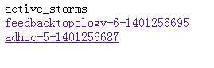
adhoc-*: 对应的是启动表的任务
feedbacktopology: 对应的是读实时表的任务

如果需要：
停止表
mdrill集群中任意一台机器上执行
./bluewhale mdrill drop feedback,feedbackred,hit,hitred
停止读任务
mdrill集群中任意一台机器上执行
./bluewhale kill feedbacktopology

Sql查询
浏览器访问：http://10.0.4.102:1107/sql.jsp
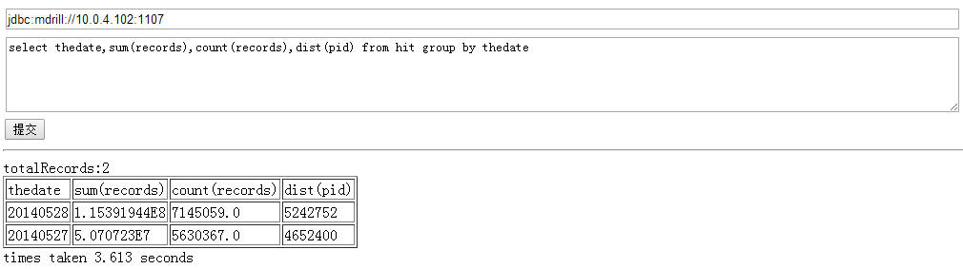

mdrill相关
  - storm.yaml参数解读
多么痛的领悟
有些参数仍然在领悟中，如果下面哪个参数的感觉错误，欢迎指正 ^_^
Yaml格式的配置文件，检查的挺严格
冒号“：”后面要有空格，不然解析出错。

1. storm.zookeeper.root: "/mdrill"
mdrill在zk中的目录名字
可以使用下面的方法查看
[root@PUSH-011 ~]# zookeeper-client

[zk: localhost:2181(CONNECTED) 0] ls /mdrill
[higo, supervisors, taskbeats, taskerrors, tasks, storms, assignments]

2. shard; parallel; merge;
#----创建索引生成的每个shard的并行----
higo.index.parallel: 5
#----启动的shard的数，每个shard为一个solr实例，结合cpu个数和内存进行配置，10台48G内存配置60----
higo.shards.count: 60
#----启动的merger server的worker数量，建议根据机器数量设定----
higo.mergeServer.count: 12

基本的算法是 5 * 12 = 60
如果是一台机器，而且配置并不高，这些参数（还有启动任务的参数等）都需要下降。可以参考这个文件（感谢延年的指导）



这个60很关键，和下面的配置对应
#----任务分配，注意，原先分布在同一个位置的任务，迁移后还必须分布在一起，比如说acker:0与merger:10分布在一起了，那么迁移后他们还要在一起，为了保险起见，建议同一个端口跑多个任务的，可以像下面acker，heartbeat那样----
mdrill.task.ports.adhoc: "6901~6902"
mdrill.task.assignment.adhoc:
- "####看到这里估计大家都会晕，但是这个是任务调度很重要的地方，出去透透气，回来搞定这里吧####"
- "####注解：merge表示是merger server;shard@0表示是shard的第0个冗余，__acker与heartbeat是内部线程，占用资源很小####"
- "####下面为初始分布，用于同一台机器之间没有宕机的调度####"
- "####切记，一个端口只能分配一个shard，千万不要将merge与shard或shard与shard分配到同一个端口里，这会引起计算数据的不准确的####"
- "merge:1&shard@0:0~4;PUSH-001:6601,6701~6705;6602,6711~6715;6603,6721~6725"
- "merge:2&shard@0:5~9;PUSH-002:6601,6701~6705;6602,6711~6715;6603,6721~6725"
- "merge:3&shard@0:10~14;PUSH-003:6601,6701~6705;6602,6711~6715;6603,6721~6725"
- "merge:4&shard@0:15~19;PUSH-004:6601,6701~6705;6602,6711~6715;6603,6721~6725"
- "merge:5&shard@0:20~24;PUSH-005:6601,6701~6705;6602,6711~6715;6603,6721~6725"
- "merge:6&shard@0:25~29;PUSH-006:6601,6701~6705;6602,6711~6715;6603,6721~6725"
- "merge:7&shard@0:30~34;PUSH-007:6601,6701~6705;6602,6711~6715;6603,6721~6725"
- "merge:8&shard@0:35~39;PUSH-008:6601,6701~6705;6602,6711~6715;6603,6721~6725"
- "merge:9&shard@0:40~44;PUSH-014:6601,6701~6705;6602,6711~6715;6603,6721~6725"
- "merge:10&shard@0:45~49;PUSH-015:6601,6701~6705;6602,6711~6715;6603,6721~6725"
- "merge:11&shard@0:50~54;PUSH-016:6601,6701~6705;6602,6711~6715;6603,6721~6725"
- "shard@0:55~59;PUSH-017:6701~6705;6711~6715;6721~6725"
- "__acker:0;PUSH-017:6601;6602;6603"
- "heartbeat:0;PUSH-017:6601;6602;6603"
- "merge:0;PUSH-017:6601;6602;6603"

merge的算法：绿色，共12个（序号0到11），注意最后一行的”merge:0”。
shard的算法：蓝色，共60个（序号0~59）。
其中，“merge:0”和“shard@0”是分开写的，原因 延年 已经在注释里解释过了。
"##__acker,heartbeat,merge:0他们共用同一个端口，记住要时时刻刻，他们共享的都是同一个端口,别拆开了##"

延年用了11台机器，也配了60个shard。注意，其中有一台机器上6个端口的，比如，
- "merge:6&shard@0:25~30;adhoc5.kgb.cm6:6601,6701~6706;6602,6711~6716;6603,6721~6726"
这个和前面的5个并行，是否冲突呢？既然 延年 的配置是这样，应该不冲突，继续领悟。。。！

启动后，会看见mdrill的日志文件夹（logs）中，日志的文件命名是包含端口号的
[root@psb-la-vm06 logs]# ll *.log
Apr 30 11:16 mdrillui.log
May 27 18:41 nimbus.log
May 27 18:37 supervisor.log
May 27 18:37 worker-6601.log
May 27 18:37 worker-6701.log
Apr 18 21:57 worker-6702.log
Apr 18 21:57 worker-6703.log
May 27 18:37 worker-6704.log
Apr 18 21:57 worker-6705.log

启动表以后，会看见上面的这些worker。这些就是这台机器上的merge(6601)和shard(6701~6705)啦。配置里的其他端口，应该是备用的。

实时表的配置参数：见前面的配置文件
higo.mode.feedbackred: "@realtime@cleanPartionDays:90@"
实时数据，保存90天。
“本地硬盘上的数据会自动清除，hdfs上的还是得手动清除。”

feedback-threads: 12
feedback-threads_reduce: 12
这个不确定：感觉是集群中启动的读数据进程数。延年说是线程数，进程数的控制在启动时候的参数里体现。
设置成12，4台机器（根据数据量，不需要把mdrill集群的所有机器资源都放在读数据上），每台3个worker，似乎也对得上。
mdrill.task.ports.feedbacktopology: "6902"
mdrill.task.assignment.feedbacktopology:
- "map_feedback:0~2;PUSH-004:6801~6803;6804~6806"
- "map_feedback:3~5;PUSH-005:6801~6803;6804~6806"
- "map_feedback:6~8;PUSH-006:6801~6803;6804~6806"
- "map_feedback:9~11;PUSH-007:6801~6803;6804~6806"
- "reduce_feedback:0~2;PUSH-004:6801~6803;6804~6806"
- "reduce_feedback:3~5;PUSH-005:6801~6803;6804~6806"
- "reduce_feedback:6~8;PUSH-006:6801~6803;6804~6806"
- "reduce_feedback:9~11;PUSH-007:6801~6803;6804~6806"
同样地，启动读表任务后，会看见下面的日志文件。数字也和上面的第一组端口号相符。后面的也应该是配用。

读表任务启动后，会看见相应的下面的日志
May 27 18:08 worker-6801.log
May 27 18:08 worker-6802.log
May 27 18:08 worker-6803.log

读任务个数和表数量的困扰
可以从源码的配置文件看出，一个topology任务可以为多个表读数据。启动中的参数包括表名列表名列表页可以看出这一点。
./bluewhale jar ./mdrill.jar com.alimama.mdrillImport.Topology feedbacktopology feedback,feedbackred,hit,hitred 2 512 1000 2014030520050

如果需要，也可以为某些表，单独配置topology。

2014/6/23更新：延年说，4个机器读，数据就会写在那4台机器的本地，负载也就在那4台机器上。12台机器其实也就用了4台。果断改成12台配置。

feedback-mode: "merger"
在reader和parser小结会详细说。
  - 实时表的reader的parser
在源码的adhoc-internal module里面有例子（比如P4PPVLogParser）可以参考。文件夹tt里有reader，parser里有parser。实现以后，在配置文件（storm.yaml）中指定实时表的reader和parser所用的类为实现的类，例如，
feedback-parse: "com.lenovo.lps.push.marketing.drill.feedback.FeedbackDataParser"
feedback-reader: "com.lenovo.lps.push.marketing.drill.reader.KafkaDataReader"
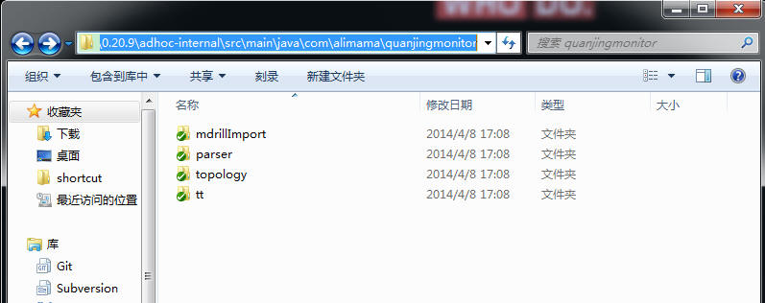
Parser中的getGroupName()和getSumName()方法返回的是列名的数组，里面DataIter实现的getGroup()和getSum()返回的是对应的列的值（注意顺序一定要一致）。列名被这两个函数分成两部分，在group里面的是不能合并的字段，在sum里面的是可以合并的字段。
合并的意义：节省记录数，提高查询速度。
比如，字段为pid，operator，time，records。这里的records字段是统计原始的记录数的，配合mdrill的group和sum使用结果极佳。按照mdrill的例子，可以这样设置：
getGroupName() = {pid, operator, time}; getSumName() = {records};
比如有2行数据：
(a, cmcc, 2014/6/23 12:12:12, 1)
(a, cmcc, 2014/6/23 12:12:12, 1)
也就是说，用户a在同一时刻有2条访问记录，通过上面的group和name的设置，mdrill会存储为
(a, cmcc, 2014/6/23 12:12:12, 2)
一条记录。
但是，time字段有可能使得， group字段的相同内容很少，很难合并。这个时候，例子parser的另外一列(miniute_5)就发挥作用了。它可以用来设置数据的时间粒度。如此设置列名（分钟拼写有错误^_^）：
getGroupName() = {pid, operator, miniute_5}; getSumName() = {records};
假设我们有这样两列数据（时间不同）：
(a, cmcc, 2014/6/23 12:12:12, 1)
(a, cmcc, 2014/6/23 12:13:13, 1)
mdrill会将数据存为：
(a, cmcc, 12:10, 2)
注意，具体的time不在存储，5分钟以内的数据被认为是同样的时间。不用担心time里的日期信息，因为mdrill的thedate字段是必须的，最终的字段定义为：
getGroupName() = {thedate, pid, operator, miniute_5}; getSumName() = {records};
上面的数据被存储为：
(20140623, a, cmcc, 12:10, 2)
这样的合并数据的方法，非常适合我们对于pv的统计需求。时间精确到5分钟已经足够了，查询快速的需求来的更猛烈。

进一步合并：如果pv量巨大，pid也称为了合并的瓶颈。这个时候就需要其他的辅助手段让mdrill进一步合并。比如，一天内第二次访问的pid，则pid设置为常量。而pid的上一次访问时间，可以用缓存来记录。这样，mdrill可以进一步合并数据，可以统计pv，也可以统计天粒度的uv。

如果需要在实时表的时候，需要做数据合并，需要在设置中：
feedback-mode: "merger"

  - 冗余列和多列
参考，mdrill的例子，我们可以看到hour字段，这个字段是数据的小时字段，消失的信息可以从miniute_5里获得，但是有了这个字段可以通过group by hour使小时粒度的统计变得更方便。

查询的速度依赖于扫描纪录数，比如说我们需要统计字段，比如说，result的值的分布。而result有0,1,2这样的值。
getGroupName() = {thedate, pid, operator, result, miniute_5}; getSumName() = {records};
如果数据为：
(20140623, a, cmcc, 1,12:10, 1)
(20140623, a, cmcc, 1,12:10, 1)
(20140623, a, cmcc, 2,12:10, 1)
我们可以把result的值分成多列：
getGroupName() = {thedate, pid, operator, miniute_5}; getSumName() = {val_0, val_1, val_2, records};
被mdrill存储的数据为：
(20140623, a, cmcc, 12:10, 0, 2, 0, 2)
(20140623, a, cmcc, 12:10, 0, 0, 1, 1)
这样，在统计result=2的记录时候，mdrill扫描的记录数会减少。

  - 添加表或字段
添加表步骤：
建表，停表，启动表（启动表的时候，加上新建的表），之后再ui上可以看到。

加字段的步骤：
停表，重新运行建表命令（加上新字段），启动表。这时，ui的schema中也许没有显示出新的字段，但是已经可以支持对新字段的查询了。对于以前的数据，新字段为null。
  - 空值null
对于空值null如果有统计需求，可以在入库前，用特殊值处理。特殊值可以选“nil”，“unknown”等。注意，延年 说，空字符串和null都不建索引，也就是不支持查询。
  - 数据的清理
数据被mdrill存放在这么几个地方：
本地：
higo.workdir.list: "/data/mdrill"
hdfs：
higo.table.path: "/mdrill/tablelist"

zk里面也有，可以量很大，但是可以通过zk设置的快照个数设置来控制。
storm文件夹也有数据，但是量很少，可以不用管。

实时表的数据清理可以通过下面设置来做：
higo.mode.feedbackred: "@realtime@cleanPartionDays:90@"
90天后，服务器本地的数据会自动被mdrill清除。hdfs里的数据需要手动删除。

如果在配置实时表的时候，没有设置cleanPartionDays，就手动清理。

清理步骤：
停表，删除本地的表名下面的日期文件夹，删除hdfs中表名对应的日期文件夹。
[root@PUSH-016 feedback]# pwd
/data/mdrill/higo/feedback
[root@PUSH-016 feedback]# ll
total 8
drwxr-xr-x 7 root root 4096 Jun 23 15:55 20140623
drwxr-xr-x 7 root root 4096 Jun 24 00:23 20140624

[root@PUSH-016 feedback]# hadoop fs -ls /mdrill/tablelist/feedback/index
Found 9 items
drwxr-xr-x - root root 0 2014-06-16 04:04 /mdrill/tablelist/feedback/index/20140616
drwxr-xr-x - root root 0 2014-06-17 04:02 /mdrill/tablelist/feedback/index/20140617
drwxr-xr-x - root root 0 2014-06-18 04:02 /mdrill/tablelist/feedback/index/20140618
drwxr-xr-x - root root 0 2014-06-19 04:01 /mdrill/tablelist/feedback/index/20140619
drwxr-xr-x - root root 0 2014-06-21 00:02 /mdrill/tablelist/feedback/index/20140620
drwxr-xr-x - root root 0 2014-06-21 04:03 /mdrill/tablelist/feedback/index/20140621
drwxr-xr-x - root root 0 2014-06-22 04:02 /mdrill/tablelist/feedback/index/20140622
drwxr-xr-x - root root 0 2014-06-23 20:52 /mdrill/tablelist/feedback/index/20140623
drwxr-xr-x - root root 0 2014-06-24 04:10 /mdrill/tablelist/feedback/index/20140624

延年 说不需要停表。可以试验的时候如果不停，删除的文件夹有可能会自动回复。

  - failCnt
实时表的日志中，注意failCnt的值，数量应该很小才说明数据入库正常
# tail -f /data/alimama/adhoc-core/logs/worker-6801.log
2014-06-24 17:22:48 ImportSpout [INFO] feedback####total:group=584,ts:17:22:40,status:SpoutStatus [ackCnt=301130, failCnt=0, ttInput=754450, groupInput=377225, groupCreate=301714]

  - mdrill jdbc
代码查询很简单，可以参考mdrill文档的例子。

Maven依赖
如果是mvn工程，可以依赖
<dependency>
<groupId>com.alimama.dw</groupId>
<artifactId>adhoc-jdbc</artifactId>
<version>0.18-beta</version>
</dependency>

Spring注入
如果工程中使用了Spring或者mybastis框架，可以这样配置：
<bean id="dataSourceMdrill"
class="org.springframework.jdbc.datasource.DriverManagerDataSource">
<property name="driverClassName">
<value>com.alimama.mdrill.jdbc.MdrillDriver</value>
</property>
<property name="url">
<value> jdbc:mdrill://10.0.4.102:1107</value>
</property>
</bean>
<bean id="sqlSessionFactoryMdrill" class="org.mybatis.spring.SqlSessionFactoryBean" name="sqlSessionFactoryMdrill">
<property name="dataSource" ref="dataSourceMdrill" />
<property name="configLocation" value="classpath:mybatis1.xml" />
<property name="mapperLocations">
<list>
<value>classpath:config/mybatis/sql1/*-mapper.xml</value>
<value>classpath:config/mybatis/resultMap1/*-resultMap.xml</value>
</list>
</property>
</bean>

<bean id="sqlSessionTemplateMdrill" class="org.mybatis.spring.SqlSessionTemplate">
<constructor-arg index="0" ref="sqlSessionFactoryMdrill" />
</bean>

<!-- 自动扫描cn.info.platform.mapper包下的Mapper接口,并实现其功能 -->
<bean class="org.mybatis.spring.mapper.MapperScannerConfigurer">
<property name="sqlSessionTemplateBeanName" value="sqlSessionTemplateMdrill"/>
<property name="basePackage" value="com.lenovo.lps.push.marketing.monitor.mapper" />
<property name="markerInterface" value="com.lenovo.lps.push.marketing.monitor.mapper.BaseMapper" />
</bean>

修改MdrillResultSetMetaData中的
public String getColumnClassName(int column) throws SQLException {
//throw new SQLException("Method not supported");
return "java.lang.String";
}

GetTotal
对于mdrill的查询，limit的默认值是0,20。从mdrill的ui上可以看到，查询可以返回总的记录数，这个值对于分页的处理非常有用。
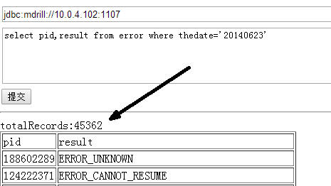

这个值可以通过MdrillQueryResultSet的getTotal()方法获得。如果用mybatis，可以通过拦截器来实现。
http://haohaoxuexi.iteye.com/blog/1851081
http://wyuxiao729.iteye.com/blog/1871707
http://www.cnblogs.com/samkin/articles/2864689.html

源码参考Stream工程。

dist
对于dist的改进（可选）
this.currentTimes = times;
//TIntHashSet data = DistinctCount.createmap();

for (Integer ucrc : this.uniq.toArray()) {
if (!this.isallow(ucrc)) {
//data.add(ucrc);
uniq.remove(ucrc);
}
}
//this.uniq = data;
}

Stream
Stream为系统监控的UI展示，数据来自对mdrill的查询。

源代码svn：
http://rta.lenovo.com/svn/beacon09/06 Service/Project/06 Code/LpsPushService2.0/PushMarketingMonitor

打包方法：eclipse导出war包。

部署位置：
psb-la-vm04

环境准备：mysql，Tomcat6
安装tomcat6
# yum install tomcat6 tomcat6-webapps tomcat6-admin-webapps tomcat6-docs-webapp tomcat6-javadoc
# service tomcat6 status
tomcat6 is stopped [ OK ]
[root@master mydownload]# service tomcat6 start
Starting tomcat6: [ OK ]
[root@master mydownload]# chkconfig tomcat6 on

停止tomcat
[root@master mydownload]# service tomcat6 stop
修改配置文件
[root@psb-la-vm04 conf]# pwd
/usr/share/tomcat6/conf
[root@psb-la-vm04 conf]# vi tomcat6.conf
JAVA_OPTS="-server -Xms1024m -Xmx1024m -XX:PermSize=128M -XX:MaxNewSize=400m -XX:MaxPermSize=256m -Djava.awt.headless=true "

修改logs文件夹的软连接
[root@psb-la-vm04 tomcat6]# pwd
/usr/share/tomcat6

设置tomcat log目录，配置权限
mkdir -p /data/tomcatlogs/
chown -R tomcat:tomcat /data/tomcatlogs/
cd /usr/share/tomcat6/
rm logs
ln –s /data/tomcatlogs/ logs
ll logs lrwxrwxrwx 1 root root 17 May 23 09:41 logs -> /data/tomcatlogs/

设置Stream log文件夹位置和权限
mkdir -p /data/monitor
chown -R tomcat:tomcat /data/monitor

安装mysql
# yum install mysql mysql-server mysql-devel mysql-connector-odbc libdbi-dbd-mysql
修改配置
[root@psb-la-vm04 ~]# vi /etc/my.cnf
[mysqld]
datadir=/var/lib/mysql
socket=/var/lib/mysql/mysql.sock
user=mysql
# Disabling symbolic-links is recommended to prevent assorted security risks
symbolic-links=0
max_allowed_packet=128M
default-character-set=utf8

[client]
default-character-set=utf8

[mysqld_safe]
log-error=/var/log/mysqld.log
pid-file=/var/run/mysqld/mysqld.pid

启动/停止
# service mysqld status
# service mysqld start
# service mysqld stop
# chkconfig mysqld on

导入数据库
db_avatarui.sql在源码的sql目录下
[root@psb-la-vm04 ~]# mysql –uroot -p
mysql> CREATE DATABASE IF NOT EXISTS db_stream default charset utf8 COLLATE utf8_general_ci;
use db_stream;
source /home/bastion/mydownload/db_avatarui.sql;
CREATE TABLE `db_stream`.`disturbance` (
`id` INT NOT NULL AUTO_INCREMENT,
`thedate` VARCHAR(45) NOT NULL,
`hit` INT NOT NULL,
`users` INT NOT NULL,
`percent` DOUBLE NOT NULL,
`inserttime` TIMESTAMP NOT NULL,
PRIMARY KEY (`id`));
grant select, insert, update, delete on db_stream.disturbance to lestat@'10.0.4.%' IDENTIFIED BY 'lestat';

部署
将eclipse导出的war包放在/usr/share/tomcat6/webapps目录下面，启动tomcat6
# service tomcat6 start

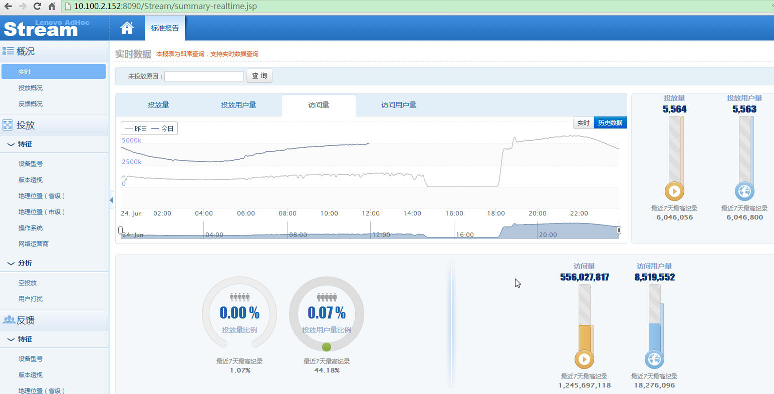

营销反馈数据查询接口
为了降低对Stream项目的依赖，保持数据获取调用接口一致性，请正军、江浩调整营销反馈数据调用接口。

变化汇总
1） IP和端口变化
2）调用路径由/Stream/engine/getFb.do?变为/engine?method=getFb
/Stream/engine/getDist.do?变为engine?method=getDist
3） 返回数值由浮点型变为整型
4.）参数名称由adid变为adId

具体接口
1）根据广告id获取某一天的反馈数据 （调用行式略有变化）
目前接口形式
http://10.0.4.111:8080/Stream/engine/getFb.do?thedate=20150511&adid=rinter2_2c91bc544d2dd47e014d42fc1e4d0069
返回值
{"date":"20150511","arrived":0.0,"displayed":0.0,"sysmsgclicked":0.0,"downloaded":5881.0,"installed":5726.0,"activated":3647.0,"s2nddisplayed":0.0,"s2ndclicked":0.0,"distCount":0.0,"adId":"rinter2_2c91bc544d2dd47e014d42fc1e4d0069"}

新接口形式
http://10.0.4.110:8081/engine?method=getFb&adId=rinter2_2c91bc544d2dd47e014d42fc1e4d0069&thedate=20150511
返回值
{"date":"20150511","adId":"rinter2_2c91bc544d2dd47e014d42fc1e4d0069","arrived":53305,"displayed":34033,"sysmsgclicked":0,"s2nddisplayed":0,"s2ndclicked":0,"downloaded":5881,"installed":5726,"activated":3647,"distCount":0}

2）根据广告id获取某一天某一事件的反馈数据（调用形式略有变化）
目前接口形式
http://10.0.4.111:8080/Stream/engine/getDist.do?thedate=20150511&adid=rinter2_2c91bc544d2dd47e014d42fc1e4d0069&col=col_0
返回值
{"date":"20150511","arrived":0.0,"displayed":0.0,"sysmsgclicked":0.0,"downloaded":0.0,"installed":0.0,"activated":0.0,"s2nddisplayed":0.0,"s2ndclicked":0.0,"distCount":50344.0,"adId":"rinter2_2c91bc544d2dd47e014d42fc1e4d0069"}

新接口形式
http://10.0.4.110:8081/engine?method=getDist&adId=rinter2_2c91bc544d2dd47e014d42fc1e4d0069&thedate=20150511&col=col_0
返回值
{"date":"20150511","adId":"rinter2_2c91bc544d2dd47e014d42fc1e4d0069","arrived":0,"displayed":0,"sysmsgclicked":0,"s2nddisplayed":0,"s2ndclicked":0,"downloaded":0,"installed":0,"activated":0,"distCount":50344}

Kafka
Kafka和其依赖的Zookeeper目前部署在北京机房。
psb-la-vm02: zk
psb-la-vm04: zk, kafka
psb-la-vm05: zk, kafka

Kafka集群2台，Zookeeper集群3台（HA集群的最小机器数）。

  - Zookeeper集群
Zookeeper的部署（可以和前面CDH使用Manager安装的部署过程进行比较）
参考文档
http://blog.csdn.net/jmy99527/article/details/17582349

没有使用cdh集群的zk(在天津机房，而Kafka目前部署在北京)；也没有使用Kafka自带的zk（配置项不熟悉）。

安装和使用zk使用了hadoop组的hadoop用户，可以下面的命令添加
# /usr/sbin/groupadd hadoop
# /usr/sbin/useradd hadoop -g hadoop

下载Zookeeper
http://zookeeper.apache.org/releases.html
zookeeper-3.4.5.tar.gz
# wget http://mirrors.cnnic.cn/apache/zookeeper/zookeeper-3.4.5/zookeeper-3.4.5.tar.gz
# tar -zxvf zookeeper-3.4.5.tar.gz
# mkdir /opt/modules/zookeeper
# mv zookeeper-3.4.5 /opt/modules/zookeeper/
# chown -R hadoop:hadoop /opt/modules/zookeeper/
# su hadoop
$ /opt/modules/zookeeper/zookeeper-3.4.5/conf
$ cp zoo_sample.cfg zoo.cfg

# 修改配置
$ vi zoo.cfg

# The number of milliseconds of each tick
tickTime=2000
# The number of ticks that the initial
# synchronization phase can take
initLimit=10
# The number of ticks that can pass between
# sending a request and getting an acknowledgement
syncLimit=5
# the directory where the snapshot is stored.
# do not use /tmp for storage, /tmp here is just
# example sakes.
#dataDir=/tmp/zookeeper
dataDir=/data/tmp/zookeeper/
# the port at which the clients will connect
clientPort=2181
#
# Be sure to read the maintenance section of the
# administrator guide before turning on autopurge.
#
# http://zookeeper.apache.org/doc/current/zookeeperAdmin.html#sc_maintenance
#
# The number of snapshots to retain in dataDir
autopurge.snapRetainCount=100
# Purge task interval in hours
# Set to "0" to disable auto purge feature
autopurge.purgeInterval=12
server.2=psb-la-vm02:2888:3888
server.4=psb-la-vm04:2888:3888
server.5=psb-la-vm05:2888:3888

准备文件夹：dataDir
mkdir /data/tmp/zookeeper
chown -R hadoop:hadoop /data/tmp/zookeeper

设置zk服务器在集群中的id(每台机器使用不同的值，例子中用的是“2”)
echo "2" > /data/tmp/zookeeper/myid

默认的logs卸载zk的安装目录下面，如果需要可以按照下面的步骤更改
http://yangyoupeng-cn-fujitsu-com.iteye.com/blog/1922459
mkdir /data/tmp/zklog
chown -R hadoop:hadoop /data/tmp/zklog

cd到zk的安装目录下面
[root@psb-la-vm02 zookeeper-3.4.5]# cd /opt/modules/zookeeper/zookeeper-3.4.5
[root@psb-la-vm02 zookeeper-3.4.5]# vi conf/log4j.properties
#zookeeper.root.logger=INFO, CONSOLE
zookeeper.root.logger=INFO, ROLLINGFILE
…
#zookeeper.log.dir=.
zookeeper.log.dir=/data/tmp/zklog
zookeeper.log.file=zookeeper.log
zookeeper.log.threshold=DEBUG
#zookeeper.tracelog.dir=.
zookeeper.tracelog.dir=/data/tmp/zklog

[root@psb-la-vm02 zookeeper-3.4.5]# vi bin/zkEnv.sh
…
if [ "x${ZOO_LOG_DIR}" = "x" ]
then
#ZOO_LOG_DIR="."
ZOO_LOG_DIR="/data/tmp/zklog/"
fi

if [ "x${ZOO_LOG4J_PROP}" = "x" ]
then
# ZOO_LOG4J_PROP="INFO,CONSOLE"
ZOO_LOG4J_PROP="INFO,ROLLINGFILE"
fi

zk的启动和停止（需要在每台服务器上执行）
进入安装目录下的bin（使用hadoop用户）
su hadoop
启动
zkServer.sh start
停止
zkServer.sh stop
检查状态
[hadoop@psb-la-vm04 root]$ zkServer.sh status
JMX enabled by default
Using config: /opt/modules/zookeeper/zookeeper-3.4.5/bin/../conf/zoo.cfg
Mode: follower

zkCli.sh进入之后可以查看。

  - Kafka集群
Kafka主页
http://kafka.apache.org/
下载kafka_2.8.0-0.8.1.tgz
解压部署步骤见官方文档。
http://kafka.apache.org/documentation.html

Kafka的安装和启动都使用的是root用户

集群所在服务器
psb-la-vm05, psb-la-vm04

服务器上的部署目录位置
/data/kafka/kafka_2.8.0-0.8.1
之后在/opt/modules/kafka下面建立连接（可选）
# ln -s /data/kafka/kafka_2.8.0-0.8.1 ./kafka_2.8.0-0.8.1

修改配置（已经有的项目修改，否则就增加）
# vi config/server.properties

# The id of the broker. This must be set to a unique integer for each broker.
broker.id=4
#log.dirs=/tmp/kafka-logs
log.dirs=/data/tmp/kafkalog
auto.create.topics.enable=false
# The minimum age of a log file to be eligible for deletion
# log.retention.hours=168
log.retention.hours=72
#zookeeper.connect=localhost:2181
zookeeper.connect=psb-la-vm04:2181,psb-la-vm05:2181,psb-la-vm02:2181

启动Kafka（需要在每台服务器上执行）
nohup bin/kafka-server-start.sh config/server.properties > sv.out &
停止
bin/kafka-server-stop.sh config/server.properties

建立topic（只需在任何一台Kafka机器上执行）
bin/kafka-topics.sh --create --zookeeper psb-la-vm05:2181,psb-la-vm04:2181 --replication-factor 2 --partitions 24 --topic feedback-topic
bin/kafka-topics.sh --create --zookeeper psb-la-vm05:2181,psb-la-vm04:2181 --replication-factor 2 --partitions 24 --topic hit-topic
bin/kafka-topics.sh --create --zookeeper psb-la-vm05:2181,psb-la-vm04:2181 --replication-factor 2 --partitions 24 --topic error-topic

测试生产和消费
生产
bin/kafka-console-producer.sh --broker-list psb-la-vm05:9092,psb-la-vm04:9092 --topic feedback-topic
之后在输入消息，回车。

bin/kafka-console-consumer.sh --zookeeper psb-la-vm05:2181,psb-la-vm04:2181 --topic feedback-topic
可以看到生产者发送的消息。

  - Java API
生产者
http://rta.lenovo.com/svn/beacon09/06 Service/Project/06 Code/LpsPushService2.0/PushMarketing2

消费者
http://rta.lenovo.com/svn/beacon09/06 Service/Project/06 Code/LpsPushService2.0/LeDrill

  - Kafka集群监控
列出所有topic
bin/kafka-topics.sh --list --zookeeper psb-la-vm05:2181,psb-la-vm04:2181
查看topic的情况
bin/kafka-topics.sh --describe --zookeeper psb-la-vm05:2181,psb-la-vm04:2181 --topic feedback-topic

监控消费情况
# bin/kafka-run-class.sh kafka.tools.ConsumerOffsetChecker --group logstash --zkconnect localhost:2181 --topic feedback-topic

WebUI
https://github.com/quantifind/KafkaOffsetMonitor/
http://blog.csdn.net/lizhitao/article/details/27199863
下载
KafkaOffsetMonitor-assembly-0.2.0.jar

部署位置
[root@PUSH-016 feedback]# cd /data/kmonitor/
[root@PUSH-016 kmonitor]# ll
-rw-r--r-- 1 root root 57786330 Jun 18 17:59 KafkaOffsetMonitor-assembly-0.2.0.jar
-rw-r--r-- 1 root root 1075 Jun 20 10:40 km.out
-rw-r--r-- 1 root root 46487552 Jun 24 12:15 offsetapp.db

编写start-up.sh
# vi start-up.sh
#!/bin/bash
nohup java -Xms512M -Xmx512M -Xss1024K -XX:PermSize=256m -XX:MaxPermSize=512m -cp KafkaOffsetMonitor-assembly-0.2.0.jar com.quantifind.kafka.offsetapp.OffsetGetterWeb --zk psb-la-vm04:2181,psb-la-vm05:2181 --port 8092 --refresh 300.seconds --retain 3.days > km.out &

# chmod +x ./start-up.sh

运行
# ./start-up.sh

[root@PUSH-016 kmonitor]# jps
23772 OffsetGetterWeb

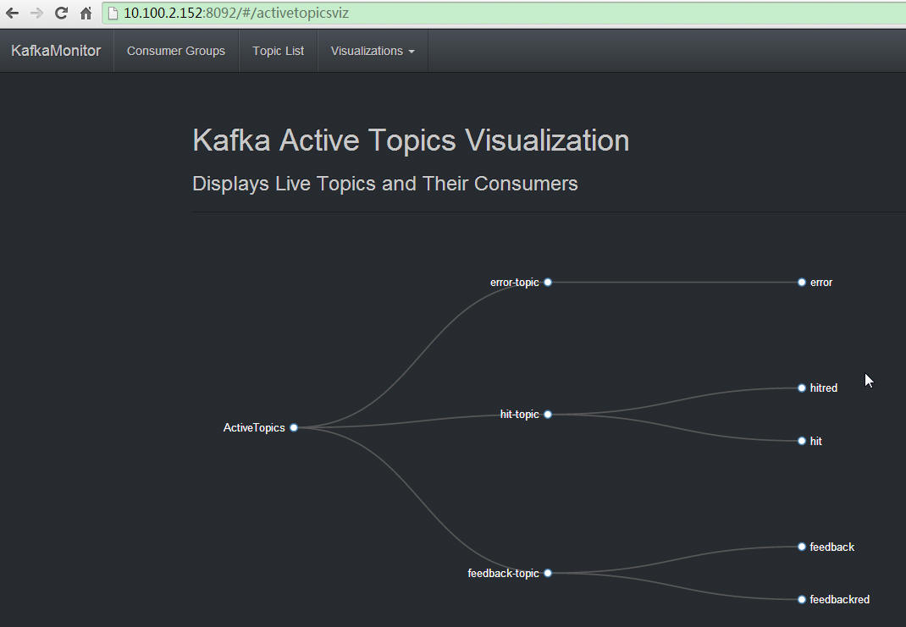

- 协议说明
  - PS与mdrill
Json格式
使用Java API：Gson
<dependency>
<groupId>com.google.code.gson</groupId>
<artifactId>gson</artifactId>
<version>2.2.4</version>
</dependency>

- 骚扰度
  - 需求
骚扰度的计算：hit表result=’0’针对每个用户的次数，之后按数量求占比
  - 数据的读取
Hit数据从kafka进入本地存储。

Logstash
从kafka中通过logstash的kafka插件（https://github.com/joekiller/logstash-kafka）将数据保存到本地。
配置文件：

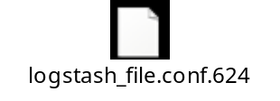
logstash_file.conf:
svn: https://rta.lenovo.com/svn/beacon09/06 Service/Project/06 Code/LpsPushService2.0/LeScript

部署位置：
4台服务器：PUSH-012，13，19，20

解压logstash.zip.613文件到/data/logstash/
将logstash_file.conf复制到/data/logstash/logstash/logstash-1.4.1

启动logstash
[root@PUSH-016 logstash-1.4.1]# pwd
/data/logstash/logstash/logstash-1.4.1
[root@PUSH-016 logstash-1.4.1]# nohup bin/logstash agent -w 30 -f logstash_file.conf > ls.out &

数据文件
[root@PUSH-019 data]# pwd
/data/logstash/logstash/data
[root@PUSH-019 data]# ll
total 19884676
-rw-r--r-- 1 root root 3271496 Jun 24 16:00 afile-PUSH-019-2014-06-24-15-11-13672
-rw-r--r-- 1 root root 665636 Jun 24 15:25 afile-PUSH-019-2014-06-24-15-4-13672
-rw-r--r-- 1 root root 537059529 Jun 24 16:06 tfile-PUSH-019-2014-06-24-16-0-13672
-rw-r--r-- 1 root root 1066947942 Jun 24 16:55 tfile-PUSH-019-2014-06-24-16-10-13672

说明：
tfile: 归档数据
afile: 给Avatar的数据

命名规则：
afile-PUSH-019-2014-06-24-15-11-13672
afile-：文件名前缀
PUSH-019：主机名
-2014-06-24-：日志日期
15-：日志小时
11-：日志第n个5分钟
13672：进程号

Java
TODO

  - 数据进入HDFS
Logstash将kafka的数据存放到本地硬盘，之后通过java程序将本地硬盘的数据转移到HDFS。

HDFS gateway
配置HDFS Gateway
登录Cloudera Manager，按以下步骤在PUSH-012，PUSH-013，PUSH-019和PUSH-020上安装HDFS Gateway。
Services -> hdfs1 -> Instances -> Add -> 在Add Role Instances to hdfs1配置页面，在Gateway列下勾选PUSH-012, PUSH-013, PUSH-019，PUSH-020 -> 点击右下角的按钮Continue，完成对HDFS Gateway的添加。

部署和运行
天津机房PUSH-017结点上，以root用户身份，使用如下命令创建lestat用户和组。
groupadd lestat
useradd lestat -g lestat
为LeStat项目创建文件夹，并修改所有者为lestat
mkdir /data/lestat/
chown -R lestat:lestat /data/lestat
LeStat项目制品包上传到PUSH-017结点的/data/lestat中，并修改所有者权限。
源码位置和打包方法（同后面的骚扰杜计算）

chown lestat:lestat /data/lestat/lestat-0.0.1-SNAPSHOT.tar.gz。
切换为lestat用户
su lestat
解压LeStat项目包
cd /data/lestat
tar zxf lestat-0.0.1-SNAPSHOT.tar.gz。
解压后会在文件夹/data/lestat中生成LeStat项目的文件夹lestat-0.0.1-SNAPSHOT。
将启动脚本从Windows格式转换为Unix格式。
cd /data/lestat/lestat-0.0.1-SNAPSHOT/bin
dos2unix *
至此，LeStat项目部署完毕。

如下图所示，LeState项目中的lestat-logstash模块用于完成将从logstash中读取的前一个小时的hit全量数据拷贝到HDFS中。
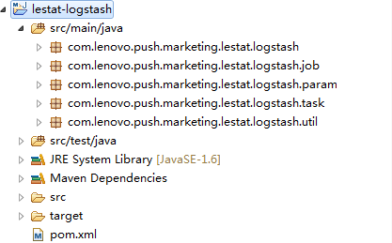
为了降低拷贝任务对机器的负载，并保证文件分块在HDFS中的均匀分布，从而保持各台机器磁盘占用量相近，将lestat-logstash模块分别部署在PUSH-012, PUSH-013, PUSH-019，PUSH-020上。可以参考上面步骤将Lestat项目分别部署在PUSH-012, PUSH-013, PUSH-019，PUSH-020上。分别修改上面四台机器上lestat-logstash模块的配置文件/data/lestat/lestat-0.0.1-SNAPSHOT/conf/logstash-applicationContext.xml，设置拷贝任务的触发时间分别为每小时10分，20分，30分和40分。分别在上述四台机器上以lestat用户身份使用如下命令启动lestat-logstash。
cd /data/lestat/lestat-0.0.1-SNAPSHOT/bin/
nohup ./logstash-startup.sh >> logstash.out &
若启动无误，使用jps命令会看到一个APP进程在后台运行。
  - 骚扰度的计算

源码位置
Svn
https://rta.lenovo.com/svn/beacon09/06 Service/Project/06 Code/LpsPushService2.0/LeStat

骚扰度计算程序作为LeStat项目的一个独立模块存在，若LeStat项目的主目录为$LeStat，骚扰度计算模块的路径为：$Lestat/trunk/lestat-all/lestat-mr，核心MapReduce代码位于src/main/java路径下的com.lenovo.push.marketing.lestat.mr.disturbance包中，详见下图。
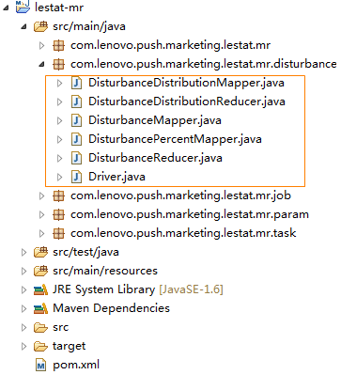

打包方法
安装ledrill-common模块
LeStat项目依赖LeDrill项目中的ledrill-common模块，要打包LeStat项目，首先需要在本地安装ledrill-common模块，设LeDrill项目的主目录为$LeDrill，使用如下命令将ledrill-common模块安装在本地maven库中。
cd $LeDrill\mdrill\0.20.9\ledrill-common
mvn install
打包LeStat项目
使用如下命令打包LeStat项目
cd $LeStat\trunk\lestat-all
mvn clean package
命令成功执行后，在路径$LeStat\ trunk\lestat-all\lestat-core\target下会生成LeStat项目的压缩包lestat-0.0.1-SNAPSHOT.tar.gz。如下图所示。

环境准备
骚扰度计算结果需要存入MySQL数据库中，为此北京机房PSB-LA-VM04结点上创建存放骚扰度结果的数据表，并为天津PUSH-017结点配置访问权限，用户名及密码。
首先在结点PSB-LA-VM04上使用下面的命令以root用户身份登录MySQL。
mysql –uroot -p
在数据库db_stream中创建disturbance表。
CREATE TABLE `db_stream`.`disturbance` (
`id` INT NOT NULL AUTO_INCREMENT,
`thedate` VARCHAR(45) NOT NULL,
`hit` INT NOT NULL,
`users` INT NOT NULL,
`percent` DOUBLE NOT NULL,
`inserttime` TIMESTAMP NOT NULL,
PRIMARY KEY (`id`));
为PUSH-017结点上的lestate用户配置访问权限，用户名和密码。
grant select, insert, update, delete on db_stream.disturbance to lestat@'10.0.4.117' IDENTIFIED BY 'lestat';

运行方法
在天津机房PUSH-017结点上以lestat用户使用如下命令启动骚扰度计算程序。
cd /data/lestat/lestat-0.0.1-SNAPSHOT/bin
nohup ./mapred-startup.sh logstash> mapred.out &
若启动无误，使用jps命令会看到一个APP进程在后台运行。

数据上报Avatar
将Logstash生成的afile文件，上传给Avatar。
  - 部署
修改原来的脚本（由Chen提供）
Svn：
https://rta.lenovo.com/svn/beacon09/06 Service/Project/06 Code/LpsPushService2.0/LeScript

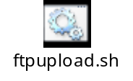

部署位置：Logstash的四台机器
[root@PUSH-020 myscript]# pwd
/data/myscript
[root@PUSH-020 myscript]# ll
total 12
-rwxr-xr-x 1 root root 503 Jul 8 10:15 autodel.sh
-rwxr-xr-x 1 root root 2699 Jul 8 14:51 ftpupload.sh
drwxr-xr-x 2 root root 4096 Jul 10 18:06 logs

Crontab定期执行：上面的logs文件夹存放脚本执行的目录
3,8,13,18,23,28,33,38,43,48,53,58 * * * * /data/myscript/ftpupload.sh >> /data/myscript/logs/avatar_upload.a.log

注意：4台机器的上传时间最好错开，以减轻ftp服务器的压力。

  - 查看结果
Avatar的UI上可以查看前一天的数据（需要让成都同事提供权限）
https://adminsso.lenovomm.com/lms/login?lenovoid.realm=http://data.lenovomm.com/avatar/&lenovoid.cb=http://data.lenovomm.com/avatar/LmsAuthorServlet.lenovo&lenovoid.vp=7200
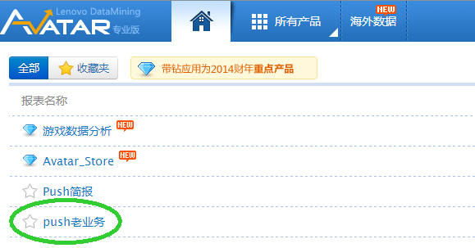
进入Push老业务
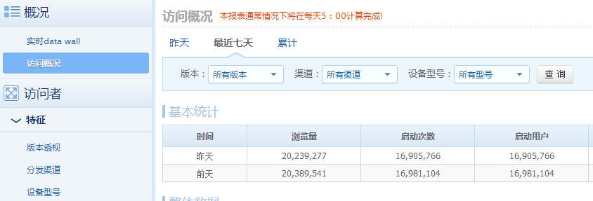

报表的解读
浏览量：PV，即上传文件的行数/2(一次pv2行)
启动用户：dist(deviceId)

报表中：实时数据中没有数据（因为相关数据没有上传）；访问者特征已经可以统计出数据。

DeviceInfo的数据清洗
  - 需求

- DeviceInfo新增信息：渠道信息（一对多）；应用安装信息（一对多, 暂时不考虑）
- 根据DeviceInfo（15天的数据）的推送设备预估：多维度组合查询
- DeviceInfo的全量数据导出
- Notification的统计（暂时不考虑）
- 财年UV，本月UV的统计
- device表的多维度实时查询：mdrill device离线表

  - 数据来源
新数据来源
- 渠道信息：PushServer前端，写进Kafka服务器的hit-topic。Logstash将其读出。与现在的流程没有分别。Gson序列化时，将新字段加入即可。
- 应用安装信息，PushServer日志文件。LeStat定时将文件复制到HDFS上。每条安装信息记录中包含pid字段。

  - 解决方案
方案：
mdrill新增表(离线)：device表，其中channelname和app_list字段用来存储渠道列表和安装的应用列表。
Hive新增hit (按日期分区), device表。
数据清洗过程
- 当天hit数据算uv
- uv与device表join
- 将上一部的结果导入mdrill离线表device
- 通过清洗后得到的device表，导出相关数据
  - 实施办法

Hive的安装
登录Cloudera Manager，按以下步骤安装Hive服务，关键步骤截图如下所示。
Services -> All Services -> Actions -> Add a Service -> 在Select the type of service you want to add中选择Hive并点击页面右下角Continue -> 在Select the set of dependencies for your new service中选择依赖服务组zookeeper1，hdfs1和mapreduce1并点击右下角的continue按钮 –> 在页面Confirm the host assignments for your new service中配置Hive服务角色的主机分配，具体配置为将Hive Metastore Server，WebHCat Server和HiveServer2分配到PUSH-009上，将Gateway分配到PUSH-009上，点击页面右下角的continue按钮->等待各角色启动后，Hive服务安装完成。
Hive服务安装成功后，回到Cloudera Manager主页面，在左侧状态面板的Cluster1-CDH中，可以看到新安装的Hive服务已经在正常工作。
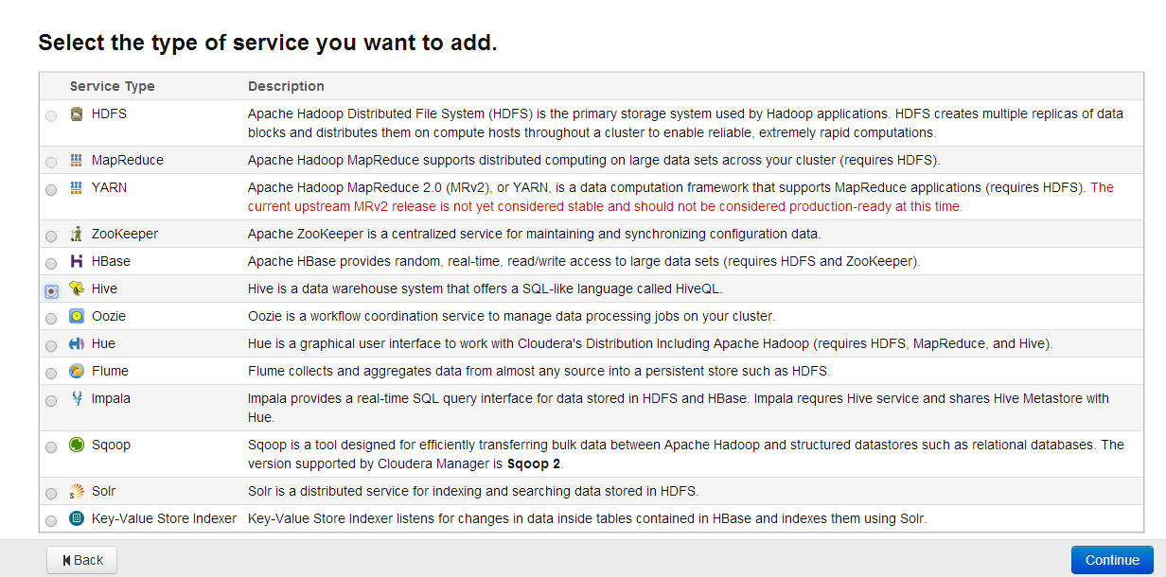
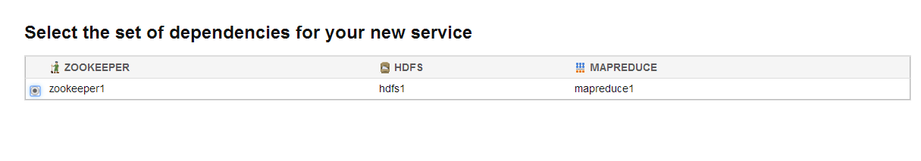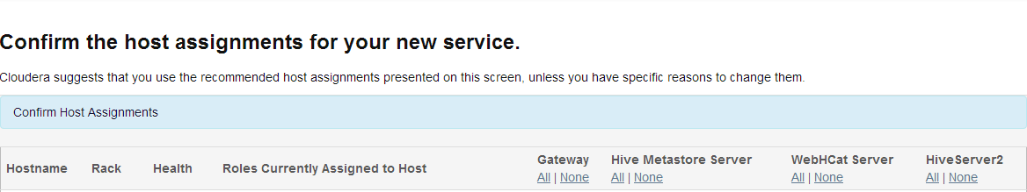

Hue的安装
登录Cloudera Manager，按以下步骤安装Hue服务，关键步骤截图如下所示。
Services -> All Services -> Actions -> Add a Service -> 在Select the type of service you want to add中选择Hue并点击页面右下角Continue -> 在Select the set of dependencies for your new service中选择依赖服务组zookeeper1，hdfs1， mapreduce1，sqoop1，hive1和oozie1并点击右下角的continue按钮 –> 在页面Confirm the host assignments for your new service中配置Hue服务角色的主机分配，具体配置为将Hue Server分配到PUSH-009上，点击页面右下角的continue按钮->等待各角色启动后，Hue服务安装完成。
Hue服务安装成功后，回到Cloudera Manager主页面，在左侧状态面板的Cluster1-CDH中，可以看到新安装的Hue服务已经在正常工作。
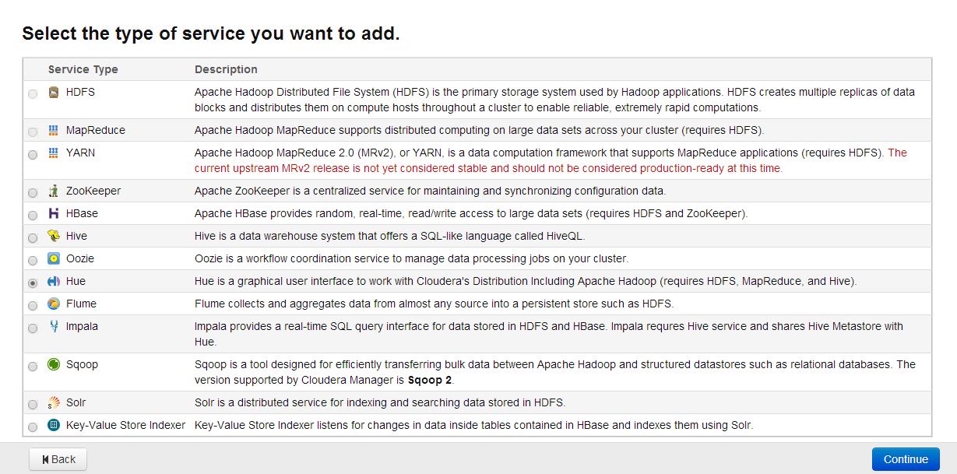
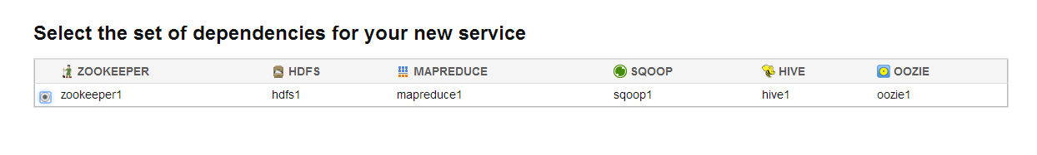
设置Timezone
Hue中File Browser显示的文件日期与真实不一致，差了将近一天。从网上搜索看到这个问题原来是Hue的一个bug，现在已经修复了，可以在hue.ini配置文件中通过配置时区来解决。由于Hue是作为CDH的一个服务安装的，所以可以在Cloudera Manager的Web UI中直接配置hue的时区。具体配置如下：
Cloudera Manager主页 -> Services -> hue1 -> Configuration -> View and Edit -> Service Wide Category下找到Time Zone Property，将值修改为Asia/Shanghai (默认值是America/Los_Angeles，导致时间不一致) -> 重启Hue服务，日期显示正常。如下图所示。

JSON数据源的解析
在HDFS中数据是以JSON格式存放的，而在默认情况下Hive并不支持JSON格式数据解析。但Hive提供了SerDe接口，实现该接口就可以将特定格式文本行映射为数据库表中的每个字段。为了使Hive具备解析JSON格式数据的能力，需要编写解析JSON数据的SerDe类，以帮助Hive正确确定每个字段的类型和值。
首先，在lestat项目中添加lestat-hive模块，编写解析JSON数据的JSONSerDe类，用于Hive读取JSON格式数据行时将JSON数据解析为Hive表中的行数据。该解析类的位置如下图中的JSONSerDe.java类所示。
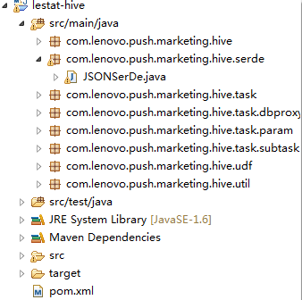
接着，生成JSON解析类jar包。设lestat-hive模块的主目录为$lestat-hive，使用如下命令生成解析类的jar包。
cd $lestat-hive
mvn package
在目录$lestat-hive/target下会生成解析类的jar包lestat-hive-0.0.1-SNAPSHOT.jar。
最后，部署jar包到集群中，供Hive查询时调用。
将生成的jar包上传到PUSH-009主机的/home/lestat/jar目录中。

创建表
设备访问服务端的全量数据以日期为目录存放在HDFS的/lestat/db_lestat/hit/xxxxxxxx路径下，其中xxxxxxxx代表日期。为了方便在Hive中使用HiveQL对这些数据进行查询分析，可以在Hive中创建外部hit表，并按日期进行分区。具体操作如下所述。
从终端登录主机PUSH-009，并以lestat用户身份进入Hive CLI。
sudo su – root
su lestat
cd
hive
创建数据库db_lestat。
CREATE DATABASE db_lestat;
切换到数据库db_lestat
use db_lestat;
添加JSON解析类jar包。
ADD JAR /home/lestat/jar/lestat-hive-0.0.1-SNAPSHOT.jar;
创建hit表。
CREATE EXTERNAL TABLE hit (
adId string,
result string,
hitTime string,
firstTime string,
pid string,
accessNum string,
apn string,
cellId string,
channelName string,
chargeStatus string,
cityName string,
countryCode string,
createDate string,
custVersion string,
deviceIMSI string,
deviceModel string,
deviceId string,
deviceIdType string,
ip string,
latitude string,
locId string,
longitude string,
modifyDate string,
netaccessType string,
operationType string,
operatorCode string,
osVersion string,
pePkgName string,
peVerCode string,
peVersion string,
pePollVersion string,
sysId string
)
PARTITIONED BY (thedate string)
ROW FORMAT SERDE "com.lenovo.push.marketing.hive.serde.JSONSerDe";
根据当前HDFS的目录结构按天为hit表添加分区。
ALTER TABLE hit ADD IF NOT EXISTS PARTITION (thedate = 'xxxxxxxx') LOCATION '/lestat/ db_lestat/hit/xxxxxxxx';
若需要删除分区，可以使用下面的命令。
ALTER TABLE hit DROP IF EXISTS PARTITION(thedate = 'xxxxxxxx');
其中xxxxxxxx为具体日期，如20140724。

创建设备信息更新中间表t0
CREATE EXTERNAL TABLE t0 (
hitTime string,
pid string,
accessNum string,
apn string,
cellId string,
channelName string,
chargeStatus string,
cityName string,
countryCode string,
createDate string,
custVersion string,
deviceIMSI string,
deviceModel string,
deviceId string,
deviceIdType string,
ip string,
latitude string,
locId string,
longitude string,
modifyDate string,
netaccessType string,
operationType string,
operatorCode string,
osVersion string,
pePkgName string,
peVerCode string,
peVersion string,
pePollVersion string,
sysId string,
thedate string
)
LOCATION '/user/lestat/data/t0';

创建设备信息更新中间表t1
CREATE EXTERNAL TABLE t1 (
hitTime string,
pid string,
accessNum string,
apn string,
cellId string,
channelName string,
chargeStatus string,
cityName string,
countryCode string,
createDate string,
custVersion string,
deviceIMSI string,
deviceModel string,
deviceId string,
deviceIdType string,
ip string,
latitude string,
locId string,
longitude string,
modifyDate string,
netaccessType string,
operationType string,
operatorCode string,
osVersion string,
pePkgName string,
peVerCode string,
peVersion string,
pePollVersion string,
sysId string,
thedate string
)
LOCATION '/user/lestat/data/t1';

创建设备信息更新中间表t2
CREATE EXTERNAL TABLE t2 (
hitTime string,
pid string,
accessNum string,
apn string,
cellId string,
channelName string,
chargeStatus string,
cityName string,
countryCode string,
createDate string,
custVersion string,
deviceIMSI string,
deviceModel string,
deviceId string,
deviceIdType string,
ip string,
latitude string,
locId string,
longitude string,
modifyDate string,
netaccessType string,
operationType string,
operatorCode string,
osVersion string,
pePkgName string,
peVerCode string,
peVersion string,
pePollVersion string,
sysId string,
thedate string
)
LOCATION '/user/lestat/data/t2';

创建设备信息表user（for 陈老师）
CREATE EXTERNAL TABLE user(
hitTime string,
pid string,
accessNum string,
apn string,
cellId string,
channelName string,
chargeStatus string,
cityName string,
countryCode string,
createDate string,
custVersion string,
deviceIMSI string,
deviceModel string,
deviceId string,
deviceIdType string,
ip string,
latitude string,
locId string,
longitude string,
modifyDate string,
netaccessType string,
operationType string,
operatorCode string,
osVersion string,
pePkgName string,
peVerCode string,
peVersion string,
pePollVersion string,
sysId string,
thedate string
)
LOCATION '/user/lestat/data/user';

创建设备信息表device （for 正军）
CREATE EXTERNAL TABLE device (
hitTime string,
pid string,
accessNum string,
apn string,
cellId string,
channelName string,
chargeStatus string,
cityName string,
countryCode string,
createDate string,
custVersion string,
deviceIMSI string,
deviceModel string,
deviceId string,
deviceIdType string,
ip string,
latitude string,
locId string,
longitude string,
modifyDate string,
netaccessType string,
operationType string,
operatorCode string,
osVersion string,
pePkgName string,
peVerCode string,
peVersion string,
pePollVersion string,
sysId string,
thedate string
)
LOCATION '/user/lestat/data/device';

清洗流程
使用10.4.4创建的hit, t0, t1, t2, user和device表，每天按照下图所示的1~5步骤，完成设备信息清洗流程。
hit
t0
thedate=xxxxxxxx
JSON => ‘\001’ SEP
hittime transform
fields reduction
t1
t2
device
user
union
union
deviceid is not null
deviceid != ‘’

for each pid, retain the record with max hittime
for each deviceid, retain the record with max hittime
1
2
3
4
5
步骤1对应脚本transform-hit.sh，其功能是将某一天hit表中的数据从JSON格式转化为’\001’分隔的格式，同时将其中的hittime字段从'MMM d, yyyy h:mm:ss a'格式转化为以秒为单位的整形数，还有减少字段个数，产生结果存放在t0表中。
步骤2和3对应脚本update-userinfo.sh，其功能是首先合并t0和user表，将结果存入t1表中，然后再对t1表做过滤，只保留hittime最大的记录。
步骤4和5对应脚本update-deviceinfo.sh，其功能是首先将t0中deviceid不为空的记录与device表合并，将结果存入t2表中，然后再对t2表做过滤，只保留hittime最大的记录。
上述三个脚本的SVN路径如下：
https://rta.lenovo.com/svn/beacon09/06 Service/Project/06 Code/LpsPushService2.0/LeScript/ myscript-PUSH-009/hive

查询与结果导出

在HUE中测试
Hue中集成了管理Hive metastore和运行Hive查询的web页面。根据DeviceInfo的数据清洗需求，设计了两种HiveQL查询方案，在Hue中使用20140712和20140713两天的数据对这两种方案进行了测试和对比。
方案一：首先对每一个pid筛选出当天hittime为最大值的记录，然后再与device表进行合并，该方案分两次查询实现，具体如下。
Query1:
INSERT OVERWRITE TABLE q1 select t1.* from hit t1 join (select pid, max(hittime) as maxht from hit where thedate='xxxxxxxx' group by pid) t2 on t1.pid = t2.pid and t1.hittime = t2.maxht and t1.thedate='xxxxxxxx';
Query2:
INSERT OVERWRITE TABLE device select * from (select device.* from device LEFT OUTER JOIN q1 on device.pid = q1.pid where q1.pid IS NULL UNION ALL select * from q1) unionResult;

使用20140712数据的运行时间及重复记录数如下所示：
Query1用时: 2 h 8 m
Query2用时: 2m
总用时: 2h 10m

hit count(*) 1469969555
q1 count(*) 23592974
device count(*) 23592974
device count(distinct pid) 23562304
select count(*) from (select pid from device group by pid having count(pid) > 1) t1 29900
29900 / 23562304 = 0.0012689760729681

使用20140713数据的运行时间及重复记录数如下所示:
Query1用时: 2h 7m
Query2用时: 1m 26s
总用时: 2h 9m

hit count(*) 1450537900
q1 count(*) 23240388
device count(*) 26670285
device count(distinct pid) 26627815
select count(*) from (select pid from device group by pid having count(pid) > 1) t1 41651
26670285 - 26627815 = 42470
41651 / 26627815 = 0.0015641914291503

方案二: 首先将当天数据与device表作合并，然后对每一个pid筛选出hittime最大的记录。该查询也分两次查询实现，具体如下。
Query1:
INSERT OVERWRITE TABLE q1 select * from (select * from hit where thedate='xxxxxxxx' UNION ALL select * from device) unionResult
Query2:
INSERT OVERWRITE TABLE device select t1.* from q1 t1 join (select pid, max(hittime) as maxht from q1 group by pid) t2 on t1.pid = t2.pid and t1.hittime = t2.maxht

使用20140712数据的运行时间及重复记录数如下所示：
Query1用时: 54min 34s
Query2用时: 35min 58s
总用时: 1h 30m

hit count(*) 1469969555
q1 count(*) 1469969555
device count(*) 23592974
device count(distinct pid) 23562304
select count(*) from (select pid from device group by pid having count(pid) > 1) t1 29900
23592974 - 23562304 = 30670
29900 / 23562304 = 0.0012689760729681

使用20140713数据的运行时间及重复记录数如下所示:
Query1用时: 57m 29s
Query2用时: 37m 13s
总用时: 1h 35m

hit count(*) 1450537900
q1 count(*) 1474130874
device count(*) 26670285
device count(distinct pid) 26627815
select count(*) from (select pid from device group by pid having count(pid) > 1) t1 41651
26670285 - 26627815 = 42470
41651 / 26627815 = 0.0015641914291503

分析：从上面的对比结果看，两种方案的最终结果是完全相同的，可以证明两种方案均是正确的；从运行时间比较来看，第二种方案明显要快于第一种方案，通过进一步分析发现，解析一天的JSON数据用时大约50分钟左右。方案二在运行时间上之所以优于方案一，是因为方案二的查询只对原始JSON数据做了一次解析，而方案一对原始数据做了两次解析；从重复记录数占比来看，两种方案最终结果的重复记录数占比相同，都很小，在可以接受范围内。
通过综合对比分析，最终确定使用运行时间更短的方案二进行DeviceInfo数据清洗。

脚本执行
将整个DeviceInfo数据清洗流程编写成shell脚本，并通过配置crontab定时任务实现定时自动化调用。
DeviceInfo数据清洗流程shell脚本update-deviceinfo.sh内容如下所示。
File：update-deviceinfo.sh
Svn：
https://rta.lenovo.com/svn/beacon09/06 Service/Project/06 Code/LpsPushService2.0/LeScript/myscript-PUSH-009/hive

部署位置和用户权限
[lestat@PUSH-009 root]$ whoami
lestat
[lestat@PUSH-009 hive]$ pwd
/data/myscript/hive
[lestat@PUSH-009 hive]$ ll
-rwxrwxr-x 1 lestat lestat 1683 Aug 19 10:49 update-deviceinfo.sh

通过执行上面的脚本，将存放在hdfs上面的hit流水数据（json）格式，转变为UV量级的数据。通过脚本的每天定期执行，device表被建立，并存放在hdfs上面（/user/lestat/data/device）。

每日DeviceInfo数据清洗流程都会更新前一天的device表数据，为了防止因更新任务失败造成对前一天device表数据污染和损坏，需要定期对device表数据进行备份。备份使用hdfs的文件拷贝命令，将前一天的结果拷贝到另一目录中。具体操作如backup-device.sh脚本所示。
Svn：
https://rta.lenovo.com/svn/beacon09/06 Service/Project/06 Code/LpsPushService2.0/LeScript/myscript-PUSH-009/hive

存放在HDFS路径/user/lestat/data/device下的device表数据备份到/user/lestat/data/device-backup/device-xxxxxxxx路径下。其中xxxxxxxx表示前一天日期。

Sqoop导出查询结果
Sqoop的安装与配置
登录Cloudera Manager，按以下步骤安装Sqoop服务，关键步骤截图如下所示。
Services -> All Services -> Actions -> Add a Service -> 在Select the type of service you want to add中选择Sqoop并点击页面右下角Continue -> 在Select the set of dependencies for your new service中选择依赖服务组zookeeper1，hdfs1和mapreduce1并点击右下角的continue按钮 –> 在页面Confirm the host assignments for your new service中配置Hive服务角色的主机分配，具体配置为将Sqoop Server分配到PUSH-009上，点击页面右下角的continue按钮->等待各角色启动后，Sqoop服务安装完成。
Sqoop服务安装成功后，回到Cloudera Manager主页面，在左侧状态面板的Cluster1-CDH中，可以看到新安装的Sqoop服务已经在正常工作。
安装JDBC Driver
Sqoop是一种借助MapReduce在HDFS与传统关系型数据库之间传输大量数据的高效工具。当采用MySQL关系型数据库时，Sqoop 依赖于第三方MySQL JDBC Driver，因此使用之前需要预先在集群的每个TaskTracker结点安装MySQL JDBC Driver。安装步骤如下所述。
从MySQL官网下载mysql-connector-java-5.1.31.tar.gz，解压后将 mysql-connector-java-5.1.31-bin.jar分发到所有TaskTracker结点的 /home/lestat/jar/路径下。
在Cloudera Manager的主页面中
Servcies -> mapreduce1 -> Configuration -> View and Edit -> Service-Wide -> Advanced -> 在MapReduce Service Environment Safety Valve的值的末尾添加HADOOP_CLASSPATH=$HADOOP_CLASSPATH:/home/lestat/jar/ mysql-connector-java-5.1.31-bin.jar -> Save Changes
Servcies -> mapreduce1 -> Configuration -> View and Edit -> Gateway-> Advanced -> 在MapReduce Client Environment Safety Valve for hadoop-env.sh的值的末尾添加HADOOP_CLASSPATH=$HADOOP_CLASSPATH:/home/lestat/jar/mysql-connector-java-5.1.31-bin.jar -> Save Changes
重启MapReduce服务，并部署客户端配置。至此MySQL JDBC Driver安装完毕。

在MySQL中创建数据库和导出表
首先登录到结点PUSH-011上使用下面的命令登录MySQL。
mysql –uroot –p
创建数据库db_lestat
CREATE DATABASE IF NOT EXISTS db_lestat default charset utf8 COLLATE utf8_general_ci;
use db_lestat;
在数据库db_lestat中创建activeuv表和devicemodel表
CREATE TABLE `activeuv` (
`id` INT NOT NULL AUTO_INCREMENT,
`uv` INT NOT NULL,
`inserttime` TIMESTAMP NOT NULL,
`type` CHAR(1) NOT NULL,
PRIMARY KEY (`id`));

CREATE TABLE `devicemodel`(
`sha1` varchar(100) COLLATE utf8_bin NOT NULL,
`device_model` varchar(100) COLLATE utf8_bin NOT NULL,
`act_devicenum` int(11) NOT NULL,
`inserttime` timestamp NOT NULL DEFAULT CURRENT_TIMESTAMP ON UPDATE CURRENT_TIMESTAMP,
PRIMARY KEY (`sha1`) )
ENGINE=InnoDB DEFAULT CHARSET=utf8 COLLATE=utf8_bin;

查看表属性
mysql> describe devicemodel ;
+---------------+--------------+------+-----+-------------------+-----------------------------+
| Field | Type | Null | Key | Default | Extra |
+---------------+--------------+------+-----+-------------------+-----------------------------+
| sha1 | varchar(100) | NO | PRI | NULL | |
| device_model | varchar(100) | NO | | NULL | |
| act_devicenum | int(11) | NO | | NULL | |
| inserttime | timestamp | NO | | CURRENT_TIMESTAMP | on update CURRENT_TIMESTAMP |
+---------------+--------------+------+-----+-------------------+-----------------------------+
4 rows in set (0.06 sec)
注意：这里的字段顺序要和hive生成的文件字段顺序一致，否则sqoop导出结果的时候会出错。

sha1字段的含义：base64(sha1(device_model))
增加这个字段是为了特殊的device_model值：在实际生产环境中，有“Lenovo S898t”和“Lenovo S898t ”（注意后面的空格）。Mysql认为这2个值是一样的。所以，对device_model进行编码后，作为主键(sha1)。

为天津集群的每个TaskTracker结点分配访问activeuv表和devicemodel表的权限，用户名和密码。
grant select, insert, update, delete on db_lestat.activeuv to lestat@'10.0.4.%' IDENTIFIED BY 'lestat';
grant select, insert, update, delete on db_lestat.devicemodel to lestat@'10.0.4.%' IDENTIFIED BY 'lestat';
为营销平台四台主机分配访问activeuv表和devicemodel表的权限，用户名和密码。
grant select on db_lestat.activeuv to lestat@'172.16.60.212' IDENTIFIED BY 'lestat';
grant select on db_lestat.activeuv to lestat@'172.16.60.213' IDENTIFIED BY 'lestat';
grant select on db_lestat.activeuv to lestat@'172.16.74.252' IDENTIFIED BY 'lestat';
grant select on db_lestat.activeuv to lestat@'172.16.74.253' IDENTIFIED BY 'lestat';
grant select on db_lestat.activeuv to lestat@'172.17.60.213' IDENTIFIED BY 'lestat';

grant select on db_lestat.devicemodel to lestat@'172.16.60.212' IDENTIFIED BY 'lestat';
grant select on db_lestat.devicemodel to lestat@'172.16.60.213' IDENTIFIED BY 'lestat';
grant select on db_lestat.devicemodel to lestat@'172.16.74.252' IDENTIFIED BY 'lestat';
grant select on db_lestat.devicemodel to lestat@'172.16.74.253' IDENTIFIED BY 'lestat';
grant select on db_lestat.devicemodel to lestat@'172.17.60.213' IDENTIFIED BY 'lestat';

在PUSH-009结点上分别运行如下两条命令可以测试Sqoop安装和数据库连接是否正常。
列出PSB-LA-VM04上MySQL中的数据库，输出如图所示。
sqoop-list-databases --connect jdbc:mysql://10.0.4.111:3306/ --username lestat --password lestat
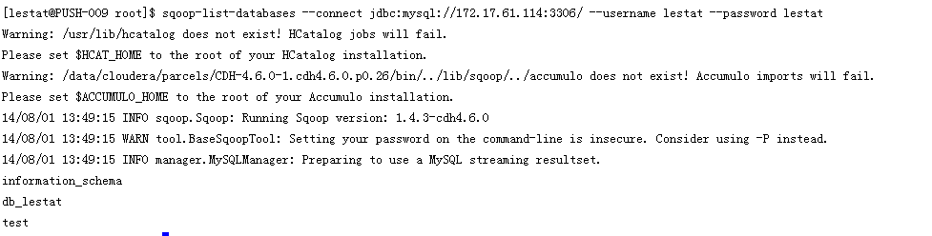
列出PSB-LA-VM04上MySQL中的db_lestat数据库中的数据表，输出如图所示。
sqoop-list-tables --connect jdbc:mysql://10.0.4.111:3306/db_lestat --username lestat --password lestat
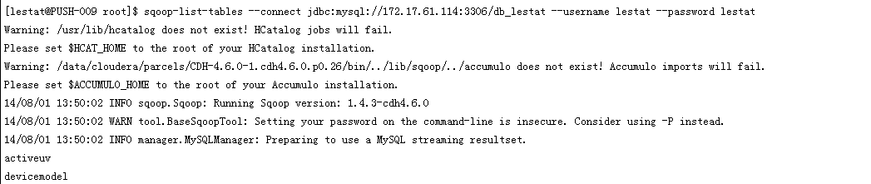
使用Hive计算本月及本财年活跃UV数并将结果导出到MySQL的activeuv表脚本如下。
文件：calc-activeuv.sh
Svn：
https://rta.lenovo.com/svn/beacon09/06 Service/Project/06 Code/LpsPushService2.0/LeScript/myscript-PUSH-009/hive

通过执行上面的脚本，首先Hive分别计算出从本月到当前及本财年到当前活跃UV，并将结果存放在HDFS中。然后Sqoop将存放在HDFS中的结果导出到MySQL db_lestat数据库的activeuv表中。

使用Hive计算最近两周机型维度设备数并将结果导出到MySQL的devicemodel表脚本如下。
文件：calc-devicemodel.sh
Svn：
https://rta.lenovo.com/svn/beacon09/06 Service/Project/06 Code/LpsPushService2.0/LeScript/myscript-PUSH-009/hive

通过执行上面的脚本，首先Hive分别计算出最近两周机型维度设备数，并将结果存放在HDFS中。然后Sqoop将存放在HDFS中的结果导出到MySQL db_lestat数据库的devicemodel表中。

上述脚本使用的sha1函数是UDF，包含该函数的lestat-hive-0.0.1-SNAPSHOT.jar部署在PUSH-009的/home/lestat/jar/路径下。
[lestat@PUSH-009 hive]$ ll /home/lestat/jar/
-rw-rw-r-- 1 lestat lestat 10127 Aug 19 12:12 lestat-hive-0.0.1-SNAPSHOT.jar
源码svn：（lestat-hive module）
https://rta.lenovo.com/svn/beacon09/06 Service/Project/06 Code/LpsPushService2.0/LeStat
注意：hive 0.12支持Base64函数，而我们用的hive版本是0.10。使用UDF显然也更灵活，比如我们用到了去掉Base64编码后的换行，并且使用了sha1摘要控制字段长度。

关于device的清洗，备份逻辑，统一放在脚本中，用crontab定期执行：
文件：clean-data.sh
Svn：
https://rta.lenovo.com/svn/beacon09/06 Service/Project/06 Code/LpsPushService2.0/LeScript/myscript-PUSH-009/hive

#! /bin/bash
cd /data/myscript/hive
./transform-hit.sh
./calc-user-disturbance.sh
./update-userinfo.sh
./update-deviceinfo.sh
./calc-activeuv.sh
./calc-devicemodel.sh

[lestat@PUSH-009 hive]$ crontab -l
30 1 * * * /data/myscript/hive/clean-data.sh >> /data/myscript/hive/logs/clean-data.log.$(date "+\%Y\%m\%d")
[lestat@PUSH-009 hive]$ whoami
lestat

  - mdrill离线表：device

准备数据

建表

添加lzo库

修改运行脚本
（Apache的hadoop1.2.1不需要这个步骤，CDH需要，否则会有lzo相关的类/lib找不到的异常）
# vi bluewhale

CONF_DIR = os.path.expanduser(STORM_DIR + "/conf")
LZO_DIR = "/data/cloudera/parcels/HADOOP_LZO/lib/hadoop/lib/"

def get_classpath(extrajars):
ret = get_jars_full(STORM_DIR)
ret.extend(get_jars_full(STORM_DIR + "/lib"))
ret.extend(get_jars_full(LZO_DIR))
ret.extend(extrajars)
return ":".join(ret)

def exec_storm_class(klass, jvmtype="-server", childopts="", extrajars=[], args=[]):
nativepath = confvalue("java.library.path", extrajars)
nativepath = nativepath + ":/data/cloudera/parcels/HADOOP_LZO/lib/hadoop/lib/native"

导入
编写脚本
# ./bluewhale mdrill index device /user/root/tablelist/device/ 3650 20140729 txt

Crontab定期执行

启动表
（只需要执行一次）

  - Hive计算骚扰度
骚扰度计算结果需要存入MySQL数据库中，为此在北京机房PSB-LA-VM04结点上创建存放骚扰度结果的数据表，并为天津机房所有Tasktracker结点配置访问权限，用户名及密码。
首先在结点PSB-LA-VM04上使用下面的命令以root用户身份登录MySQL。
mysql –uroot -p
在数据库db_stream中创建disturbance表。
CREATE TABLE `db_stream`.`disturbance` (
`id` INT NOT NULL AUTO_INCREMENT,
`thedate` VARCHAR(45) NOT NULL,
`hit` INT NOT NULL,
`users` INT NOT NULL,
`inserttime` TIMESTAMP NOT NULL,
PRIMARY KEY (`id`));
为天津机房所有Tasktracker结点上的lestate用户配置访问权限，用户名和密码。
grant select, insert, update, delete on db_stream.disturbance to lestat@'10.0.4.%' IDENTIFIED BY 'lestat';

将整个用户骚扰度计算和结果导出流程编写成shell脚本，并通过配置crontab定时任务实现定时自动化调用。
脚本文件：calc-user-disturbance.sh
SVN：
https://rta.lenovo.com/svn/beacon09/06 Service/Project/06 Code/LpsPushService2.0/LeScript/myscript-PUSH-009/hive/

将上述脚本部署在PUSH-009的/data/myscript/hive中，并以lestat用户配置定时任务。
[lestat@PUSH-009 hive]$ crontab -l
30 1 * * * /data/myscript/hive/clean-data.sh >> /data/myscript/hive/logs/clean-data.log.$(date "+\%Y\%m\%d")
[lestat@PUSH-009 hive]$ whoami
lestat
[lestat@PUSH-009 hive]$ cat clean-data.sh
#! /bin/bash
cd /data/myscript/hive
./transform-hit.sh
./calc-user-disturbance.sh
./update-userinfo.sh
./update-deviceinfo.sh
./calc-active-device-uv.sh
./calc-device-model.sh
./calc-appversion-actnum.sh
./calc-appdevicemodel-actnum.sh

Pid-sid清洗
  - ftp服务器搭建
数据FTP服务器进入CDH集群

服务器：PUSH-011
yum install ftp
yum install vsftpd
mkdir -p /data/ftp
[root@PUSH-011 ftp]# useradd -g ftp -s /sbin/nologin ftpuser01
passwd ftpuser01
01ftp01

[root@PUSH-011 ftp]# service vsftpd start
Starting vsftpd for vsftpd: [ OK ]

数据存储路径
[root@PUSH-011 pt]# pwd
/data/ftp/ftpuser01/pt

文件名格式（正军）
“getpt.log”固定；“2014-08-02”结尾。
[root@PUSH-011 pt]# ll
total 3698836
-rw-r--r-- 1 ftpuser01 ftp 313963718 Aug 13 15:21 PSB-PB-02.getpt.log.2014-08-02
-rw-r--r-- 1 ftpuser01 ftp 303692130 Aug 13 15:21 PSB-PB-02.getpt.log.2014-08-03

  - 数据进入HDFS
军爷：每天凌晨3点30定时上传文件到指定目录。
Crontab在4点30会启动脚本“/data/myscript/ptdata2hdfs.sh”将文件压缩后上传到hdfs目录“/lestat/ db_lestat/pt”中。
脚本svn：https://rta.lenovo.com/svn/beacon09/06 Service/Project/06 Code/LpsPushService2.0/LeScript

[root@PUSH-011 myscript]# crontab -l
30 2 * * * /data/myscript/autodel.sh >> /data/myscript/logs/autodel.a.log
30 4 * * * /data/myscript/ptdata2hdfs.sh >> /data/myscript/logs/ptdata2hdfs.a.log

自动清理的脚本，每天2点30执行。

放在hdfs上的数据有效期为2个月（已经和正军确认）

  - Hive建表/查询
建立pt表
CREATE EXTERNAL TABLE pt(
pid string,
sid string,
pt string,
expiretime bigint
)
PARTITIONED BY (thedate string);
按天添加分区
ALTER TABLE pt ADD IF NOT EXISTS PARTITION (thedate = 'xxxxxxxx') LOCATION '/lestat/ db_lestat/pt/xxxxxxxx';
查询HiveQL
select distinct(pid) from pt where thedate >= 'xxxxxxxx' and thedate <= 'xxxxxxxx' and sid like '%10080%' and expiretime > unix_timestamp() * 1000
其中xxxxxxxx为具体日期，如20140808。

Feedback数据备份及归档
  - 备份
使用Logstash将kafka中的Feedback数据备份到hdfs上。
Logstash的插件文件
logstash_filefb.conf
svn路径
https://rta.lenovo.com/svn/beacon09/06 Service/Project/06 Code/LpsPushService2.0/LeScript

部署文位
@PUSH-019 @PUSH-020

在每个机器上启动Logstash实例1个
[root@PUSH-019 logstash-1.4.1]# nohup bin/logstash agent -w 10 -f logstash_filefb.conf > ls.out &
因为feedback的数据相比hit比较小，所以启动10个worker也就够了。

之后，将本地硬盘的数据，使用脚本上传到hdfs上面
fbdata2hdfs.sh
svn路径
https://rta.lenovo.com/svn/beacon09/06 Service/Project/06 Code/LpsPushService2.0/LeScript

注意：脚本的运行用户是root，需要将hdfs的目录的拥有者改成root。
以hdfs用户登录hue，导航到File Browser，/lestat/db_lestat/路径下，创建feedback文件夹，并勾选该文件夹，点击上方Chmod/Chown下拉菜单，点击Change owner/group按钮，在弹出框中配置feedback文件夹的所有者和组均为root，然后点击弹出框右下角的Submit使配置生效，具体操作如下面两图所示。
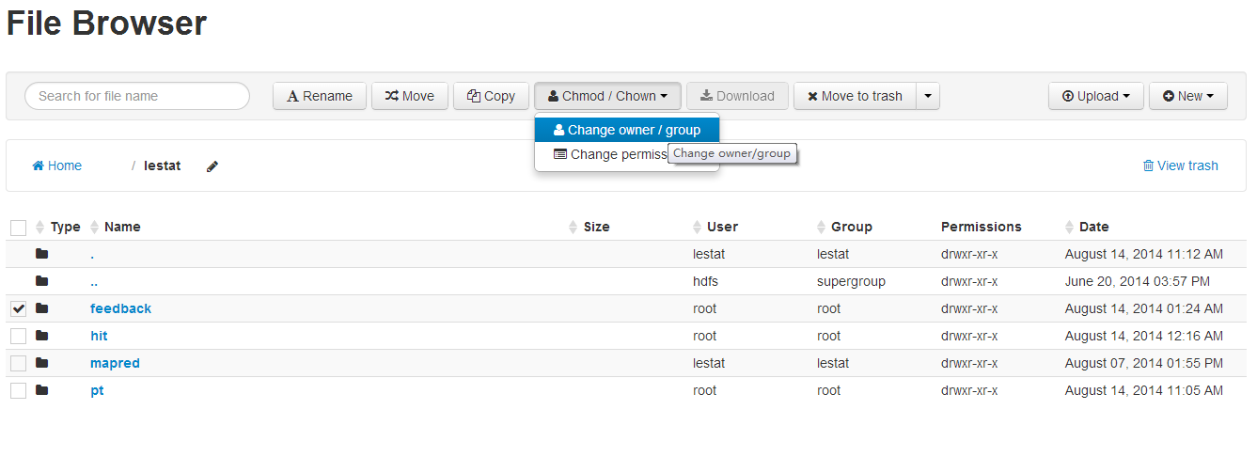
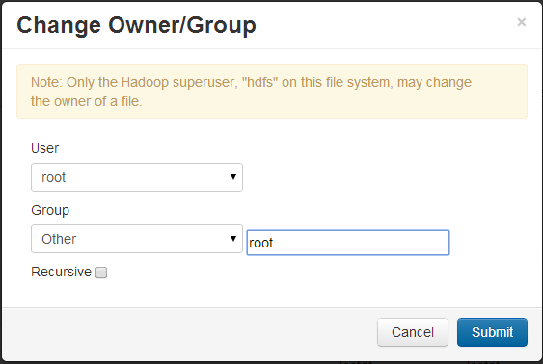
查看结果：本地硬盘
[root@PUSH-019 myscript]# cd /data/logstash/logstash/data/
[root@PUSH-019 data]# ll fbfile*
-rw-r--r-- 1 root root 6349740 Aug 1 17:00 fbfile-PUSH-019-2014-08-01-16-15054.1406884455.bz2
-rw-r--r-- 1 root root 144255283 Aug 1 17:57 fbfile-PUSH-019-2014-08-01-17-15054

fbfile-PUSH-019-2014-08-01-16-15054.1406884455.bz2文件是压缩后的文件
fbfile-PUSH-019-2014-08-01-17-15054 文件是Logstash正在写的文件

查看结果：hdfs
[root@PUSH-019 data]# hadoop fs -ls /lestat/db_lestat/feedback/20140801
Found 12 items
-rw-r--r-- 3 root root 10727142 2014-08-01 16:37 /lestat/ db_lestat/feedback/20140801/fbfile-PUSH-019-2014-08-01-11-15054.1406882269.bz2

修改crontab，定期上传到hdfs
[root@PUSH-019 data]# crontab -e

23 * * * * /data/myscript/fbdata2hdfs.sh >> /data/myscript/logs/fbdata2hdfs.a.log

经过这些脚本的执行，在本地会生成若干 fbfile-*.bz2 文件
在清理脚本中添加对应的命令定期清理
autodel.sh
（后面有说明）

Feedback的数据在Hdfs上保留，用作备份。可以在需要的时候，导入Hive，进行查询。
在Hive中创建feedback表
CREATE EXTERNAL TABLE feedback (
adId string,
eventType string,
acId string,
adType string,
logTime string,
pid string,
accessNum string,
apn string,
cellId string,
channelName string,
chargeStatus string,
cityName string,
countryCode string,
createDate string,
custVersion string,
deviceIMSI string,
deviceModel string,
deviceId string,
deviceIdType string,
ip string,
latitude string,
locId string,
longitude string,
modifyDate string,
netaccessType string,
operationType string,
operatorCode string,
osVersion string,
pePkgName string,
peVerCode string,
peVersion string,
pePollVersion string,
sysId string
)
PARTITIONED BY (thedate string)
ROW FORMAT SERDE "com.lenovo.push.marketing.hive.serde.JSONSerDe";
按天添加分区
ALTER TABLE feedback ADD IF NOT EXISTS PARTITION (thedate = 'xxxxxxxx') LOCATION '/lestat/ db_lestat/feedback/xxxxxxxx';
其中xxxxxxxx为具体日期，如20140808。

  - 归档
在Hue中创建数据库history，设定HDFS Location为/history

关于在HDFS中存放历史feedback数据的文件存储格式参考如下博客内容
http://blog.csdn.net/yfkiss/article/details/7787742

CREATE TABLE feedback (
adId string,
eventType string,
acId string,
adType string,
logTime string,
pid string,
accessNum string,
apn string,
cellId string,
channelName string,
chargeStatus string,
cityName string,
countryCode string,
createDate string,
custVersion string,
deviceIMSI string,
deviceModel string,
deviceId string,
deviceIdType string,
ip string,
latitude string,
locId string,
longitude string,
modifyDate string,
netaccessType string,
operationType string,
operatorCode string,
osVersion string,
pePkgName string,
peVerCode string,
peVersion string,
pePollVersion string,
sysId string,
thedate string
)
PARTITIONED BY (themonth string)
ROW FORMAT DELIMITED
FIELDS TERMINATED BY '\001'
STORED AS SEQUENCEFILE;

SET hive.exec.compress.output=true;
SET mapred.output.compress=true;
SET mapred.output.compression.codec=org.apache.hadoop.io.compress.GzipCodec;
insert overwrite table history.feedback partition(themonth='201408')
select adId,eventType,acId,adType,logTime,pid,accessNum,apn,cellId,channelName,chargeStatus,cityName,countryCode,createDate,custVersion,deviceIMSI,deviceModel,deviceId,deviceIdType,ip,latitude,locId,longitude,modifyDate,netaccessType,operationType,operatorCode,osVersion,pePkgName,peVerCode,peVersion,pePollVersion,sysId,thedate from db_lestat.feedback where thedate>='20140801' and thedate<='20140831';

SET hive.exec.compress.output=true;
SET mapred.output.compress=true;
SET mapred.output.compression.codec=org.apache.hadoop.io.compress.GzipCodec;
insert overwrite table history.feedback partition(themonth='201409')
select adId,eventType,acId,adType,logTime,pid,accessNum,apn,cellId,channelName,chargeStatus,cityName,countryCode,createDate,custVersion,deviceIMSI,deviceModel,deviceId,deviceIdType,ip,latitude,locId,longitude,modifyDate,netaccessType,operationType,operatorCode,osVersion,pePkgName,peVerCode,peVersion,pePollVersion,sysId,thedate from db_lestat.feedback where thedate>='20140901' and thedate<='20140930';

SET hive.exec.compress.output=true;
SET mapred.output.compress=true;
SET mapred.output.compression.codec=org.apache.hadoop.io.compress.GzipCodec;
insert overwrite table history.feedback partition(themonth='201410')
select adId,eventType,acId,adType,logTime,pid,accessNum,apn,cellId,channelName,chargeStatus,cityName,countryCode,createDate,custVersion,deviceIMSI,deviceModel,deviceId,deviceIdType,ip,latitude,locId,longitude,modifyDate,netaccessType,operationType,operatorCode,osVersion,pePkgName,peVerCode,peVersion,pePollVersion,sysId,thedate from db_lestat.feedback where thedate>='20141001' and thedate<='20141031';

SET hive.exec.compress.output=true;
SET mapred.output.compress=true;
SET mapred.output.compression.codec=org.apache.hadoop.io.compress.GzipCodec;
insert overwrite table history.feedback partition(themonth='201411')
select adId,eventType,acId,adType,logTime,pid,accessNum,apn,cellId,channelName,chargeStatus,cityName,countryCode,createDate,custVersion,deviceIMSI,deviceModel,deviceId,deviceIdType,ip,latitude,locId,longitude,modifyDate,netaccessType,operationType,operatorCode,osVersion,pePkgName,peVerCode,peVersion,pePollVersion,sysId,thedate from db_lestat.feedback where thedate>='20141101' and thedate<='20141130';

SET hive.exec.compress.output=true;
SET mapred.output.compress=true;
SET mapred.output.compression.codec=org.apache.hadoop.io.compress.GzipCodec;
insert overwrite table history.feedback partition(themonth='201412')
select adId,eventType,acId,adType,logTime,pid,accessNum,apn,cellId,channelName,chargeStatus,cityName,countryCode,createDate,custVersion,deviceIMSI,deviceModel,deviceId,deviceIdType,ip,latitude,locId,longitude,modifyDate,netaccessType,operationType,operatorCode,osVersion,pePkgName,peVerCode,peVersion,pePollVersion,sysId,thedate from db_lestat.feedback where thedate>='20141201' and thedate<='20141231';

SET hive.exec.compress.output=true;
SET mapred.output.compress=true;
SET mapred.output.compression.codec=org.apache.hadoop.io.compress.GzipCodec;
insert overwrite table history.feedback partition(themonth='201501')
select adId,eventType,acId,adType,logTime,pid,accessNum,apn,cellId,channelName,chargeStatus,cityName,countryCode,createDate,custVersion,deviceIMSI,deviceModel,deviceId,deviceIdType,ip,latitude,locId,longitude,modifyDate,netaccessType,operationType,operatorCode,osVersion,pePkgName,peVerCode,peVersion,pePollVersion,sysId,thedate from db_lestat.feedback where thedate>='20150101' and thedate<='20150131';

SET hive.exec.compress.output=true;
SET mapred.output.compress=true;
SET mapred.output.compression.codec=org.apache.hadoop.io.compress.GzipCodec;
insert overwrite table history.feedback partition(themonth='201502')
select adId,eventType,acId,adType,logTime,pid,accessNum,apn,cellId,channelName,chargeStatus,cityName,countryCode,createDate,custVersion,deviceIMSI,deviceModel,deviceId,deviceIdType,ip,latitude,locId,longitude,modifyDate,netaccessType,operationType,operatorCode,osVersion,pePkgName,peVerCode,peVersion,pePollVersion,sysId,thedate from db_lestat.feedback where thedate>='20150201' and thedate<='20150228';

SET hive.exec.compress.output=true;
SET mapred.output.compress=true;
SET mapred.output.compression.codec=org.apache.hadoop.io.compress.GzipCodec;
insert overwrite table history.feedback partition(themonth='201503')
select adId,eventType,acId,adType,logTime,pid,accessNum,apn,cellId,channelName,chargeStatus,cityName,countryCode,createDate,custVersion,deviceIMSI,deviceModel,deviceId,deviceIdType,ip,latitude,locId,longitude,modifyDate,netaccessType,operationType,operatorCode,osVersion,pePkgName,peVerCode,peVersion,pePollVersion,sysId,thedate from db_lestat.feedback where thedate>='20150301' and thedate<='20150331';
SET hive.exec.compress.output=true;
SET mapred.output.compress=true;
SET mapred.output.compression.codec=org.apache.hadoop.io.compress.GzipCodec;
insert overwrite table history.feedback partition(themonth='201504')
select adId,eventType,acId,adType,logTime,pid,accessNum,apn,cellId,channelName,chargeStatus,cityName,countryCode,createDate,custVersion,deviceIMSI,deviceModel,deviceId,deviceIdType,ip,latitude,locId,longitude,modifyDate,netaccessType,operationType,operatorCode,osVersion,pePkgName,peVerCode,peVersion,pePollVersion,sysId,thedate from db_lestat.feedback where thedate>='20150401' and thedate<='20150430';

SET hive.exec.compress.output=true;
SET mapred.output.compress=true;
SET mapred.output.compression.codec=org.apache.hadoop.io.compress.GzipCodec;
insert overwrite table history.feedback partition(themonth='201505')
select adId,eventType,acId,adType,logTime,pid,accessNum,apn,cellId,channelName,chargeStatus,cityName,countryCode,createDate,custVersion,deviceIMSI,deviceModel,deviceId,deviceIdType,ip,latitude,locId,longitude,modifyDate,netaccessType,operationType,operatorCode,osVersion,pePkgName,peVerCode,peVersion,pePollVersion,sysId,thedate from db_lestat.feedback where thedate>='20150501' and thedate<='20150524';

SET hive.exec.compress.output=true;
SET mapred.output.compress=true;
SET mapred.output.compression.codec=org.apache.hadoop.io.compress.GzipCodec;
insert overwrite table history.feedback partition(themonth='201506')
select adId,eventType,acId,adType,logTime,pid,accessNum,apn,cellId,channelName,chargeStatus,cityName,countryCode,createDate,custVersion,deviceIMSI,deviceModel,deviceId,deviceIdType,ip,latitude,locId,longitude,modifyDate,netaccessType,operationType,operatorCode,osVersion,pePkgName,peVerCode,peVersion,pePollVersion,sysId,thedate from db_lestat.feedback where thedate>='20150601' and thedate<='20150630';

Redis数据补全
  - 需求
- 目前的redis集群没有启动持久化。Redis实例重新启动后，该实例缓存的数据丢失。
- 因为各种原因导致的，数据在redis里不存在（比如，新用户），也需要Redis有补充这样的数据。

  - 已有数据校验
通过hive清洗每天的hit数据。获得device信息。用来对redis的数据恢复。

保存2天的device结果。数据名需要带日期，文件写完以后，改名。
每日更新后的device数据定时从HDFS复制到PUSH-011的工作已经完成，相关信息汇总如下。
      - 所在主机：PUSH-011
      - 存放路径：/data/ftp/ftpuser02/device-backup/
      - 每日数据文件命名规则：device-xxxxxxxx（复制已完成）, device-xxxxxxxx.tmp （正在复制中）， 其中xxxxxxxx代表8位日期，如下所示。
[root@PUSH-011 device-backup]# ll
total 22643336
-rwxr-xr-x 1 root root 11523963382 Aug 13 09:54 device-20140812
-rwxr-xr-x 1 root root 11662801917 Aug 14 14:08 device-20140813
      - 保存天数：最近三天
      - 文件每行30个字段，各字段名称按从前往后的顺序依次为：
hitTime string,
pid string,
accessNum string,
apn string,
cellId string,
channelName string,
chargeStatus string,
cityName string,
countryCode string,
createDate string,
custVersion string,
deviceIMSI string,
deviceModel string,
deviceId string,
deviceIdType string,
ip string,
latitude string,
locId string,
longitude string,
modifyDate string,
netaccessType string,
operationType string,
operatorCode string,
osVersion string,
pePkgName string,
peVerCode string,
peVersion string,
pePollVersion string,
sysId string,
thedate string
      - 各字段分隔符：'\001'
      - 字段值为空：'\N'
脚本部署在PUSH-011的/data/myscript/device-from-hdfs.sh中，具体内容如下。
（Svn路径：https://rta.lenovo.com/svn/beacon09/06 Service/Project/06 Code/LpsPushService2.0/LeScript/myscript-PUSH-011/）
上述脚本配置成定时任务，每天07:00执行一次。
[root@PUSH-011 myscript]# crontab -l
0 7 * * * /data/myscript/device-from-hdfs.sh >> /data/myscript/logs/device-from-hdfs.a.log
[root@PUSH-011 myscript]# whoami
root

通过hive清洗的device数据（上面生成的文件），反过来对redis集群中的device信息进行检验，如果没有，通过USS进行补全（uss只能补全部分字段）。

代码svn
http://rta.lenovo.com/svn/beacon09/06 Service/Project/06 Code/LpsPushService2.0/PushMarketing2/DeviceComp

打包：依赖lenovo中央库的一些包
mvn clean package -Dmaven.test.skip=true

部署位置
PUSH-011

Yum安装tomcat6（命令前面有）；注意修改tomcat的日志文件路径（采用软连接的方法，操作命令前面有）。将war包部署到tomcat下面。
[root@PUSH-011 tomcatlogs]# ll /usr/share/tomcat6/webapps/
total 82084
drwxr-xr-x 4 tomcat tomcat 4096 Oct 16 18:23 DeviceComp
-rw-r--r-- 1 root root 84022291 Oct 16 18:23 DeviceComp.war

对catalina.out的切分
[root@PUSH-011 tomcatlogs]# pwd
/data/tomcatlogs
[root@PUSH-011 tomcatlogs]# ll -h
…
-rw-r--r-- 1 tomcat tomcat 85G Oct 22 17:56 catalina.out
…
操作步骤
http://dengyong.blog.51cto.com/8409869/1425435
http://freeloda.blog.51cto.com/2033581/1346076
[root@cma06 bin]# ll /usr/sbin/tomcat6
-rwxr-xr-x 1 root root 2572 Aug 12 01:08 /usr/sbin/tomcat6
[root@cma06 cronolog-1.6.2]# cronolog -V
cronolog version 1.6.2
线上操作步骤
tar zxf cronolog-1.6.2.tar.gz
cd cronolog-1.6.2
./configure
make && make install

[root@PUSH-011 tomcatlogs]# service tomcat6 stop
Stopping tomcat6: [ OK ]
[root@PUSH-011 tomcatlogs]# cd /usr/sbin/
[root@PUSH-011 sbin]# cp tomcat6 /home/bastion/mydownload/tomcat6.cp
[root@PUSH-011 sbin]# vi tomcat6
org.apache.catalina.startup.Bootstrap start \
>> ${CATALINA_BASE}/logs/catalina.out 2>&1 &
改为（共2处）
org.apache.catalina.startup.Bootstrap start 2>&1 \
| /usr/local/sbin/cronolog "$CATALINA_BASE"/logs/catalina.%Y-%m-%d.out >> /dev/null &
#注意上面的修改不能用#屏蔽，没有网页上的"$@"，没有做关于touch的修改

[root@PUSH-011 tomcatlogs]# service tomcat6 start
再次查看日志：
[root@PUSH-011 tomcatlogs]# ll -h
…
-rw-r--r-- 1 tomcat tomcat 2.8M Oct 22 18:34 catalina.2014-10-22.out
按天生成了日志文件

  - DeviceID统计和验证
http://10.100.157.63:8020/DeviceComp/
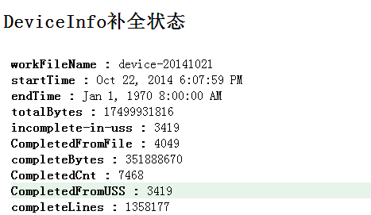
可以看见数据补全的状态。

在mdrill中查询hitred表
select thedate,dist(pid),sum(records) from hitred where thedate>='20141015' and deviceid='unknown' group by thedate
totalRecords:7
thedate | dist(pid) | sum(records)
20141021 | 229648 | 229720.0
20141020 | 345924 | 346277.0
20141019 | 388124 | 389100.0
20141018 | 400016 | 402738.0
20141017 | 360532 | 361208.0
20141016 | 334880 | 338202.0
20141015 | 347860 | 349881.0
上面仍然有几十万的记录没有deviceid。（liuhk2：最值得怀疑的是机房间连接）

  - 新数据获取
（陈老师）已经在PMService里增加了，在DeviceId为空，向USS获取设备信息的逻辑。

MySql主从
  - 配置

部署位置：PUSH-011 (master); PUSH-012 (slave)
步骤

主：11
# yum install mysql mysql-server mysql-devel mysql-connector-odbc libdbi-dbd-mysql
[root@PUSH-011 ~]# rpm -qa | grep mysql
mysql-server-5.1.73-3.el6_5.x86_64
mysql-libs-5.1.73-3.el6_5.x86_64
php-mysql-5.3.3-22.el6.x86_64
mysql-connector-odbc-5.1.5r1144-7.el6.x86_64
mysql-devel-5.1.73-3.el6_5.x86_64
libdbi-dbd-mysql-0.8.3-5.1.el6.x86_64
mysql-5.1.73-3.el6_5.x86_64

#启动一下，让数据库初始化
[root@PUSH-011 ~]# service mysqld status
mysqld is stopped
[root@PUSH-011 ~]# service mysqld start
[root@PUSH-011 ~]# service mysqld stop

#在数据区准备文件夹
[root@PUSH-011 ~]# mkdir -p /data/mysql/logs/
[root@PUSH-011 ~]# mkdir -p /data/mysql/binlog/

#修改配置文件
vi /etc/my.cnf
[mysqld]
datadir=/var/lib/mysql
socket=/var/lib/mysql/mysql.sock
user=mysql
# Disabling symbolic-links is recommended to prevent assorted security risks
symbolic-links=0
max_allowed_packet=128M
default-character-set=utf8
log-bin=/data/mysql/binlog/mysql-bin.log
server-id=11

[client]
default-character-set=utf8

[mysqld_safe]
#log-error=/var/log/mysqld.log
log-error=/data/mysql/logs/mysqld.log
pid-file=/var/run/mysqld/mysqld.pid

#修改数据区
cd /var/lib/
cp -r mysql/ /data/mysql/datadir
ln -s /data/mysql/datadir/ ./mysql
mv mysql/ cp.mysql
chown -R mysql:mysql /data/mysql/

[root@PUSH-011 lib]# service mysqld restart
Stopping mysqld: [ OK ]
Starting mysqld: [ OK ]

#为从库分配权限
# mysql -uroot -p
mysql> GRANT REPLICATION SLAVE ON *.* to 'slave012'@'10.0.4.112' identified by 'slave012password';

mysql> show master status;
+------------------+----------+--------------+------------------+
| File | Position | Binlog_Do_DB | Binlog_Ignore_DB |
+------------------+----------+--------------+------------------+
| mysql-bin.000004 | 362 | | |
+------------------+----------+--------------+------------------+
1 row in set (0.00 sec)

从：12
# yum install mysql mysql-server mysql-devel mysql-connector-odbc libdbi-dbd-mysql
（对照主库的版本，最好主从版本一致）
[root@PUSH-012 ~]# rpm -qa | grep mysql
mysql-5.1.73-3.el6_5.x86_64
php-mysql-5.3.3-22.el6.x86_64
mysql-libs-5.1.66-2.el6_3.x86_64
mysql-libs-5.1.73-3.el6_5.x86_64
mysql-connector-odbc-5.1.5r1144-7.el6.x86_64
mysql-devel-5.1.73-3.el6_5.x86_64
mysql-server-5.1.73-3.el6_5.x86_64

[root@PUSH-012 ~]# service mysqld status
mysqld is stopped
[root@PUSH-012 ~]# service mysqld start
[root@PUSH-012 ~]# service mysqld stop

#修改配置文件
vi /etc/my.cnf
[mysqld]
datadir=/var/lib/mysql
socket=/var/lib/mysql/mysql.sock
user=mysql
# Disabling symbolic-links is recommended to prevent assorted security risks
symbolic-links=0
max_allowed_packet=128M
default-character-set=utf8
server-id=12
log-bin=/data/mysql/binlog/mysql-bin.log
master-host=10.0.4.111
master-user=slave012
master-pass=slave012password
master-port =3306
master-connect-retry=60
replicate-do-db=test
replicate-do-db=shorturl

[client]
default-character-set=utf8

[mysqld_safe]
#log-error=/var/log/mysqld.log
log-error=/data/mysql/logs/mysqld.log
pid-file=/var/run/mysqld/mysqld.pid

cd /var/lib/
cp -r mysql/ /data/mysql/datadir
ln -s /data/mysql/datadir/ ./mysql
mv mysql/ cp.mysql
chown -R mysql:mysql /data/mysql/

[root@PUSH-012 lib]# service mysqld restart
Stopping mysqld: [ OK ]
Starting mysqld: [ OK ]

#激动主从同步
# mysql -uroot -p
mysql> start slave;

检查主从状态
show slave status;
show master satus;

  - 建表

测试主从自动复制
[root@PUSH-011 lib]# mysql -uroot –p
mysql> CREATE DATABASE shorturl;
mysql> USE shorturl;
mysql> CREATE TABLE `short_url` ( `id` BIGINT(11) NOT NULL AUTO_INCREMENT, `url` VARCHAR(512) COLLATE utf8_bin DEFAULT NULL, `urlname` VARCHAR(128) COLLATE utf8_bin DEFAULT NULL, `adid` VARCHAR(128) DEFAULT NULL, `pass_param` boolean DEFAULT NULL, `create_time` date DEFAULT NULL, PRIMARY KEY (`id`) ) ENGINE=INNODB AUTO_INCREMENT=1 DEFAULT CHARSET=utf8 COLLATE=utf8_bin;

在从库里，应该看见DATABASE shorturl了。

为应用赋予选线（陈老师的短链应用使用）
grant select, insert, update, delete on shorturl.* to 'shorturl'@'10.0.4.111' IDENTIFIED BY 'shorturlpassword';

短链表
mdrill离线表：url表
TODO

App推送平台数据
  - 需求
第一期：
- 应用的device数据管理
对设备按照机型（devicemodel）和第三方应用的版本对一定之间范围内进行统计。
- 应用的feedback数据管理
对反馈数据进行统计

查询：非实时，第二天出统计结果。

第二期：
- 对第一期的数据，对当天的数据产生实时统计（老王：计数，不用去重）
- 应用升级功能。（数据层由Avatar来做）

  - 方案
---> kafka ---> logstash ---> hdfs ---> hive ---> sqoop ---> msyql

进入kafka
格式：json

为今后业务迁往天津机房做准备，在天津机房部署新的kafka集群。依赖的zk集群也用天津的。
部署机器：10,18
[root@PUSH-018 kafka_2.8.0-0.8.1]# mkdir -p /data/kafka/logdir
[root@PUSH-018 kafka]# pwd
/data/kafka
[root@PUSH-018 kafka]# ll
total 10580
-rw-r--r-- 1 root root 10831668 Aug 28 10:20 kafka_2.8.0-0.8.1.tgz
[root@PUSH-018 kafka]# tar -xzf kafka_2.8.0-0.8.1.tgz
[root@PUSH-018 kafka]# cd kafka_2.8.0-0.8.1
只列出改变的配置，其他保持默认
# vi config/server.properties
broker.id=18
log.dirs=/data/kafka/logdir
auto.create.topics.enable=false
log.retention.hours=72
zookeeper.connect=PUSH-010:2181,PUSH-012:2181,PUSH-018:2181

bin/kafka-topics.sh --create --zookeeper PUSH-010:2181,PUSH-012:2181,PUSH-018:2181 --replication-factor 2 --partitions 24 --topic appinfo-topic
bin/kafka-topics.sh --create --zookeeper PUSH-010:2181,PUSH-012:2181,PUSH-018:2181 --replication-factor 2 --partitions 24 --topic appfeedback-topic

kafka集群监控
[root@PUSH-017 kmonitor]# pwd
/data/kmonitor
8099端口

AppInfo

Topic：appinfo-topic
字段（设备信息基础上增加）
// AppInfo中包含以下属性：
private String sid;
// (应用包名)
private String appPkgName;
// (应用版本名称)
private String appVerName;
// (应用版本号)
private String appVerCode;
// (预留:集成方式)
private String integratedMode;
// (预留:引擎工作方式)
private String engineWorkMode;

AppFeedback
Topic：appfeedback-topic
字段（原Feedback基础上增加）
// (必须，是否成功: true|false)
private boolean success;
// (必须, 产生该事件的SID)
private String sid;
// (当 success=true时， 必须提供errCode)
private String errCode;
// (可选，当eventName为install|engineUpgrade时，表示事件相关的包名)
private String packName;
// (可选，当eventName为install|engineUpgrade时，表示事件相关的安装前版本号，如果是初次安装，则该属性为空)
private String currVer;
// (可选，当eventName为install|engineUpgrade时，表示事件相关的当前版本号)
private String targetVer;
// (预留，可选： 用于带有值的事件，如点击购买按钮时该按钮所对应的商品价格)
private String value;

通过PMService将数据写入kafka
Svn
TODO

进入Logstash
通过Logstash将kafka中的数据读出，保存在本地。

AppInfo
文件名称
appinfo-<sid>-PUSH-019-2014-06-24-15-13672
设备信息根据sid分不同的文件存储

Topic：appinfo-topic
字段
// AppInfo中包含以下属性：
private String sid;
// (应用包名)
private String appPkgName;
// (应用版本名称)
private String appVerName;
// (应用版本号)
private String appVerCode;

protected Date date;
// push id
protected String pid;
// the located city name of the device (from ip)
protected String cityName;
// the country code + city code (level one) (from ip)
protected String countryCode;
// the model of the device (android api)
protected String deviceModel;
// the IMEI of the device / S/N / Mac address
protected String deviceId;
// the type of the deviceId
protected String deviceIdType;
// delete
// the ip of the last visiting of the client
protected String ip;
// the OS version of the device (Android Api)
protected String osVersion;
// the package name of the push engine (sdk/apk has it)
protected String pePkgName;
// the version code of the push engine
protected String peVerCode;
// the version name of the push engine
protected String peVersion;
// the version of the polling service
protected String pePollVersion;

AppFeedback
文件名称
appfb-<sid>-PUSH-019-2014-06-24-15-13672
反馈信息根据sid分不同的文件存储
apperror-<sid>-PUSH-019-2014-06-24-15-13672
错误信息根据sid分不同的文件存储

字段（appfb）
// (必须, 产生该事件的SID)
private String sid;
private String adId;
private String eventType;

protected Date date;
// push id
protected String pid;
// the located city name of the device (from ip)
protected String cityName;
// the country code + city code (level one) (from ip)
protected String countryCode;
// the model of the device (android api)
protected String deviceModel;
// the IMEI of the device / S/N / Mac address
protected String deviceId;

字段（apperror）
private String sid;
private String adId;
private String eventType;
private String errCode;

protected Date date;
// push id
protected String pid;
// the located city name of the device (from ip)
protected String cityName;
// the country code + city code (level one) (from ip)
protected String countryCode;
// the model of the device (android api)
protected String deviceModel;
// the IMEI of the device / S/N / Mac address
protected String deviceId;

Logstash的配置文件名称
logstash_fileapp.conf
svn：https://rta.lenovo.com/svn/beacon09/06 Service/Project/06 Code/LpsPushService2.0/LeScript

部署位置：PUSH-012，PUSH-013
启动Logstash：
# pwd
/data/logstash/logstash/logstash-1.4.1
nuhub bin/logstash agent -w 10 -f logstash_fileapp.conf > test.out &

进入hdfs
脚本
app2hdfs.sh
svn：https://rta.lenovo.com/svn/beacon09/06 Service/Project/06 Code/LpsPushService2.0/LeScript

Crontab
[root@PUSH-012 myscript]# crontab -l
0,5,10,15,20,25,30,35,40,45,50,55 * * * * /data/myscript/ftpupload.sh >> /data/myscript/logs/avatar_upload.a.log
30 2 * * * /data/myscript/autodel.sh >> /data/myscript/logs/autodel.a.log
8,18,28,38,48,58 * * * * /data/myscript/hitdata2hdfs.sh >> /data/myscript/logs/hitdata2hdfs.a.log
23 * * * * /data/myscript/app2hdfs.sh >> /data/myscript/logs/app2hdfs.a.log

[root@PUSH-013 logstash-1.4.1]# crontab -l
2,7,12,17,22,27,32,37,42,47,52,57 * * * * /data/myscript/ftpupload.sh >> /data/myscript/logs/avatar_upload.a.log
30 2 * * * /data/myscript/autodel.sh >> /data/myscript/logs/autodel.a.log
6,16,26,36,46,56 * * * * /data/myscript/hitdata2hdfs.sh >> /data/myscript/logs/hitdata2hdfs.a.log
33 * * * * /data/myscript/app2hdfs.sh >> /data/myscript/logs/app2hdfs.a.log

Hdfs目录结构
…/appinfo/sid/thedate
…/appfeedback/sid/thedate
…/apperror/sid/thedate

进入hive
创建数据库
create database db_aomp;
创建appinfo表
CREATE EXTERNAL TABLE appinfo (
appPkgName string,
appVerName string,
appVerCode string,
logtime bigint,
pid string,
cityName string,
countryCode string,
deviceModel string,
deviceId string,
deviceIdType string,
ip string,
osVersion string,
pePkgName string,
peVerCode string,
peVersion string,
pePollVersion string
)
PARTITIONED BY (sid string, thedate string)
ROW FORMAT DELIMITED
FIELDS TERMINATED BY '\001';
添加分区：
ALTER TABLE appinfo ADD IF NOT EXISTS PARTITION (sid = 'xxxxx', thedate = 'xxxxxxxx') LOCATION '/lestat/db_aomp/appinfo/xxxxx/xxxxxxxx';
删除分区：
ALTER TABLE appinfo DROP IF EXISTS PARTITION(sid = 'xxxxx', thedate = 'xxxxxxxx ');
创建appfeedback表
CREATE EXTERNAL TABLE appfeedback (
adId string,
eventType string,
logtime bigint,
pid string,
cityName string,
countryCode string,
deviceModel string,
deviceId string
)
PARTITIONED BY (sid string, thedate string)
ROW FORMAT DELIMITED
FIELDS TERMINATED BY '\001';
添加分区：
ALTER TABLE appfeedback ADD IF NOT EXISTS PARTITION (sid = 'xxxxx', thedate = 'xxxxxxxx') LOCATION '/lestat/db_aomp/appfeedback/xxxxx/xxxxxxxx';
删除分区：
ALTER TABLE appfeedback DROP IF EXISTS PARTITION(sid = 'xxxxx', thedate = 'xxxxxxxx');
创建apperror表
CREATE EXTERNAL TABLE apperror (
adId string,
eventType string,
errCode string,
logtime bigint,
pid string,
cityName string,
countryCode string,
deviceModel string,
deviceId string
)
PARTITIONED BY (sid string, thedate string)
ROW FORMAT DELIMITED
FIELDS TERMINATED BY '\001';
添加分区：
ALTER TABLE apperror ADD IF NOT EXISTS PARTITION (sid = 'xxxxx', thedate = 'xxxxxxxx') LOCATION '/lestat/db_aomp/apperror/xxxxx/xxxxxxxx';
删除分区：
ALTER TABLE apperror DROP IF EXISTS PARTITION(sid = 'xxxxx', thedate = 'xxxxx');

hive生成查询结果并导出
设备预估
对所有sid进行应用版本统计
脚本
calc-appversion-actnum.sh
Svn：https://rta.lenovo.com/svn/beacon09/06 Service/Project/06 Code/LpsPushService2.0/LeScript/ myscript-PUSH-009/hive
对所有sid进行设备机型统计
脚本
calc-appdevicemodel-actnum.sh
Svn：https://rta.lenovo.com/svn/beacon09/06 Service/Project/06 Code/LpsPushService2.0/LeScript/ myscript-PUSH-009/hive

注：以上两个脚本均部署在PUSH-009的/data/myscript/hive目录下，运行时必须以lestat用户执行。

反馈统计
生成任务列表：查每个任务数据库，收集需要统计的任务列表（和对应的sid，生命周期）
生命周期结束的第一天，生成生命周期内的去重统计。

按照任务列表hive生成计算结果
使用Hive提供的JDBC接口，编程计算（没有直接使用脚本：原因有二，需要先从营销任务的数据库中获得需要计算的营销任务信息；计算的结果需要多列拼成一行）

源代码在letstat的hive module中。程序的入口是com.lenovo.push.marketing.hive.task.HiveTaskMain
Svn
https://rta.lenovo.com/svn/beacon09/06 Service/Project/06 Code/LpsPushService2.0/LeStat

执行脚本
Lestat项目打包以后，里面包含有bin目录，执行AppFeedback的hive计算的脚本为：hivetask.sh

crontab定期执行
在PUSH-009的/data/myscript/hive中创建脚本calc-appfeedback-effect.sh
SVN：
https://rta.lenovo.com/svn/beacon09/06 Service/Project/06 Code/LpsPushService2.0/LeScript/ myscript-PUSH-009/hive
以lestat用户编辑crontab，在其中添加如下行每天定期调用hive任务完成反馈统计。
50 5 * * * /data/myscript/hive/calc-appfeedback-effect.sh >> /data/myscript/hive/logs/hivetask.log.$(date "+\%Y\%m\%d")

注：反馈统计结果数据库目前暂时使用北京机房PSB-LA-VM04上MySQL，数据库名称为pushappnotify，为了使PUSH-009上的计算程序能够将计算结果写入数据库，还需要为其分配权限。具体命令如下所示：
grant select on pushappnotify.* to lestat@'10.0.4.109' IDENTIFIED BY 'lestat';

mysql库
使用部署在PUSH-011 (master)的mysql数据库实例。
修改从库配置文件，让App平台相关的数据库，同步到slave节点。
vi /etc/my.cnf
[mysqld]
datadir=/var/lib/mysql
socket=/var/lib/mysql/mysql.sock
user=mysql
# Disabling symbolic-links is recommended to prevent assorted security risks
symbolic-links=0
max_allowed_packet=128M
default-character-set=utf8
server-id=12
log-bin=/data/mysql/binlog/mysql-bin.log
master-host=10.0.4.111
master-user=slave012
master-pass=slave012password
master-port =3306
master-connect-retry=60
replicate-do-db=test
replicate-do-db=shorturl
replicate-do-db=db_aomp

重启从库
[root@PUSH-012 ~]# service mysqld restart

在PUSH-011上登录MySQL
建库：
CREATE DATABASE `db_aomp`CHARACTER SET utf8 COLLATE utf8_bin;
建表：
CREATE TABLE `appversion` (
`sha1` varchar(100) COLLATE utf8_bin NOT NULL,
`sid` varchar(50) COLLATE utf8_bin NOT NULL,
`vername` varchar(50) COLLATE utf8_bin NOT NULL,
`actnum` bigint(20) NOT NULL,
`lmt` timestamp NOT NULL DEFAULT CURRENT_TIMESTAMP,
PRIMARY KEY (`sha1`)
) ENGINE=InnoDB DEFAULT CHARSET=utf8 COLLATE=utf8_bin;

CREATE TABLE `appdevicemodel` (
`sha1` varchar(100) COLLATE utf8_bin NOT NULL,
`sid` varchar(50) COLLATE utf8_bin NOT NULL,
`devicemodel` varchar(100) COLLATE utf8_bin NOT NULL,
`actnum` bigint(20) NOT NULL,
`lmt` timestamp NOT NULL DEFAULT CURRENT_TIMESTAMP,
PRIMARY KEY (`sha1`)
) ENGINE=InnoDB DEFAULT CHARSET=utf8 COLLATE=utf8_bin;

CREATE TABLE `appfeedback` (
`id` bigint(20) NOT NULL AUTO_INCREMENT,
`sid` varchar(50) COLLATE utf8_bin NOT NULL,
`adid` varchar(100) COLLATE utf8_bin NOT NULL,
`startdate` char(8) COLLATE utf8_bin NOT NULL,
`enddate` char(8) COLLATE utf8_bin NOT NULL,
`pushed` bigint(20) DEFAULT '0',
`arrived` bigint(20) DEFAULT '0',
`displayed` bigint(20) DEFAULT '0',
`clicked` bigint(20) DEFAULT '0',
`lmt` timestamp NOT NULL DEFAULT CURRENT_TIMESTAMP,
`overallflag` tinyint(1) NOT NULL,
PRIMARY KEY (`id`)
) ENGINE=InnoDB AUTO_INCREMENT=22 DEFAULT CHARSET=utf8 COLLATE=utf8_bin
给集群中的其他主机分配访问权限：
grant select, insert, update, delete on db_aomp.* to lestat@'10.0.4.%' IDENTIFIED BY 'lestat';

查询接口

http服务架构

Nginx（负载均衡+HA）
TODO：陈老师

部署位置：
PUSH-010（inet addr:10.0.4.110）的/data/nginx
启动用户：root
使用端口：8081

负载的http url地址前缀
http:// PUSH-019:8081/engine
http:// PUSH-020:8081/engine

2台netty（后端查询mysql数据库）
源代码在lestat项目的engine module中
Svn
https://rta.lenovo.com/svn/beacon09/06 Service/Project/06 Code/LpsPushService2.0/LeStat

部署位置：PUSH-019，PUSH-020

启动脚本在bin中：
engine-startup.sh

接口定义
后面的请求地址中，localhost和端口替换为下面的值
Host： 10.0.4.110
端口：8081
http的返回接口为Json格式。

- 设备预估
A. app version维度
例子1

http://10.0.4.110:8081/engine?method=getDistCountByDimension&sid=10148&dim=av
{"list":[{"value":4,"key":"1.0"},{"value":1,"key":"1.155.155"},{"value":1,"key":"V4.3.1.0996si"}]}
说明: key为versionName，value为数量。

http://10.0.4.110:8081/engine?method=getDistCountByDimension&sid=333&dim=av
{"list":[]}
说明:没有满足条件的值

B. device model维度
例子1
http://10.0.4.110:8081/engine?method=getDistCountByDimension&sid=10148&dim=dm
{"list":[{"value":1,"key":"HUAWEI_P6-T00"},{"value":1,"key":"LNV-Lenovo A690e"},{"value":1,"key":"Lenovo A858t"},{"value":1,"key":"Lenovo A916"},{"value":1,"key":"Nexus_4"}]}
说明: key为devicel model的名称，value为数量。

- 反馈统计
A. 按天统计
例子1
http://10.0.4.110:8081/engine?method=getAppFeedbackByDateRange&sid=10021&adId=201501233005&sd=20150126&ed=20150128
{"list":[{"sd":"20150126","ed":"20150126","arrived":91657,"pushed":0,"displayed":0,"clicked":0},{"sd":"20150127","ed":"20150127","arrived":231677,"pushed":0,"displayed":0,"clicked":0}]}
说明：26号，27号有数据，28号没有数据。

例子2
http://10.0.4.110:8081/engine?method=getAppFeedbackByDateRange&sid=10148&adId=fefb6bee-8774-4d05-b262-9e3e20feab33&sd=20150127&ed=20150127
{"list":[]}
说明：没有满足条件的数据

例子3
http://10.0.4.110:8081/engine?method=getAppFeedbackByDateRange&sid=10148&sd=20150120&ed=20150126
{"message":"invalid adId: null"}
说明：message字段是异常信息的提示。没有异常的时候不会改字段。

B. 总体统计
例子1
http://10.0.4.110:8081/engine?method=getOverallAppFeedback&adId=10021&sid=201501233005
{"sd":"20140903","ed":"20140910","pushed":5,"arrived":5,"displayed":5,"clicked":5}
说明：sd是开始时间，ed是结束时间。

例子2
http://10.0.4.110:8081/engine?method=getOverallAppFeedback&adId=10148&sid=adasdwsds
{"sd":"19700101","ed":"19700101","pushed":0,"arrived":0,"displayed":0,"clicked":0}
说明：没有满足条件的数据

实时查询
通过读取Kafka的feedback数据，采用Redis集群，进行计数。Engine提供实时查询接口。

数据读写
LeStat中的kafka module。
https://rta.lenovo.com/svn/beacon09/06 Service/Project/06 Code/LpsPushService2.0/LeStat

部署位置：PUSH-020

查询层
LeStat中的engine module(更新，加入getTodayAppFeedback方法)。
更新原来部署的engine。

查询接口
http://10.0.4.110:8081/engine?method=getTodayAppFeedback&adId=201501294339&sid=10021
{"sd":"20150129","ed":"20150129","arrived":2,"pushed":0,"displayed":0,"clicked":0}

http://10.0.4.110:8081/engine?method=getTodayAppFeedback&adId=201501280943
{"message":"invalid sid: null"}

  - 分区改造
Hive
create database aomp;
CREATE EXTERNAL TABLE appinfo (
sid string,
appPkgName string,
appVerName string,
appVerCode string,
logtime bigint,
pid string,
cityName string,
countryCode string,
deviceModel string,
deviceId string,
deviceIdType string,
ip string,
osVersion string,
pePkgName string,
peVerCode string,
peVersion string,
pePollVersion string
)
PARTITIONED BY (thedate string)
ROW FORMAT DELIMITED
FIELDS TERMINATED BY '\001';

ALTER TABLE appinfo ADD IF NOT EXISTS PARTITION (thedate = 'xxxxxxxx') LOCATION '/lestat/aomp/appinfo/xxxxxxxx';

CREATE EXTERNAL TABLE appfeedback (
sid string,
adId string,
eventType string,
logtime bigint,
pid string,
cityName string,
countryCode string,
deviceModel string,
deviceId string
)
PARTITIONED BY (thedate string)
ROW FORMAT DELIMITED
FIELDS TERMINATED BY '\001';

ALTER TABLE appfeedback ADD IF NOT EXISTS PARTITION (thedate = 'xxxxxxxx') LOCATION '/lestat/aomp/appfeedback/xxxxxxxx';

CREATE EXTERNAL TABLE apperror (
sid string,
adId string,
eventType string,
errCode string,
logtime bigint,
pid string,
cityName string,
countryCode string,
deviceModel string,
deviceId string
)
PARTITIONED BY (thedate string)
ROW FORMAT DELIMITED
FIELDS TERMINATED BY '\001';

ALTER TABLE apperror ADD IF NOT EXISTS PARTITION (thedate = 'xxxxxxxx') LOCATION '/lestat/aomp/apperror/xxxxxxxx';

MySQL数据库
CREATE TABLE `appfeedback` (
`sid` varchar(50) COLLATE utf8_bin NOT NULL,
`adid` varchar(100) COLLATE utf8_bin NOT NULL,
`thedate` char(8) COLLATE utf8_bin NOT NULL,
`eventtype` varchar(30) COLLATE utf8_bin NOT NULL,
`value` bigint(20) DEFAULT NULL,
`lmt` timestamp NOT NULL DEFAULT CURRENT_TIMESTAMP,
PRIMARY KEY (`sid`,`adid`,`thedate`,`eventtype`)
) ENGINE=InnoDB DEFAULT CHARSET=utf8 COLLATE=utf8_bin

从db_aomp导入历史数据到aomp
导入历史appinfo数据
set hive.exec.dynamic.partition=true;
set hive.exec.dynamic.partition.mode=nonstrict;

set hive.exec.dynamic.partitions.pernode=50000;
set hive.exec.dynamic.partitions.partitions=50000;
set hive.exec.max.created.files=500000;
set hive.merge.mapfiles=true;

insert into table aomp.appinfo partition(thedate)
select sid,appPkgName,appVerName,appVerCode,logtime,pid,cityName,countryCode,deviceModel,deviceId,deviceIdType,ip,osVersion,pePkgName,peVerCode,peVersion,pePollVersion,thedate from db_aomp.appinfo where thedate>='20141202' and thedate<='20150125' distribute by thedate;

导入历史appfeedback数据
set hive.exec.dynamic.partition=true;
set hive.exec.dynamic.partition.mode=nonstrict;

set hive.exec.dynamic.partitions.pernode=50000;
set hive.exec.dynamic.partitions.partitions=50000;
set hive.exec.max.created.files=500000;
set hive.merge.mapfiles=true;

insert into table aomp.appfeedback partition(thedate)
select sid,adId,eventType,logtime,pid,cityName,countryCode,deviceModel,deviceId,thedate from db_aomp.appfeedback where thedate>='20141201' and thedate<='20150125' distribute by thedate;

导入历史apperror数据
set hive.exec.dynamic.partition=true;
set hive.exec.dynamic.partition.mode=nonstrict;

set hive.exec.dynamic.partitions.pernode=50000;
set hive.exec.dynamic.partitions.partitions=50000;
set hive.exec.max.created.files=500000;
set hive.merge.mapfiles=true;

insert into table aomp.apperror partition(thedate)
select sid,adId,eventType,errCode,logtime,pid,cityName,countryCode,deviceModel,deviceId,thedate from db_aomp.apperror where thedate>='20141201' and thedate<='20150126' distribute by thedate;

PUSH-019和PUSH-020部署的engine和kafka模块
PUSH-019
nohup ./engine-startup.sh > engine.out &
nohup ./kafka-feedback-startup.sh > kafka-feedback.out &

PUSH-020
nohup ./engine-startup.sh > engine.out &
nohup ./kafka-appfeedback-startup.sh > kafka-appfeedback.out &

Redis集群
部署位置: PUSH-005
安装过程
[root@PUSH-005 ~]# mkdir -p /data/redis/
[root@PUSH-005 ~]# cd /data/redis/
[root@PUSH-005 ~]# wget http://download.redis.io/releases/redis-2.8.13.tar.gz
[root@PUSH-005 ~]# tar xzf redis-2.8.13.tar.gz
[root@PUSH-005 ~]# cd redis-2.8.13
[root@PUSH-005 ~]# make
[root@PUSH-005 ~]# make install

配置过程
[root@PUSH-005 ~]# cp utils/redis_init_script /etc/init.d/redis_6379
[root@PUSH-005 ~]# mkdir /etc/redis
[root@PUSH-005 ~]# cp redis.conf /etc/redis/6379.conf
[root@PUSH-005 ~]# vi /etc/redis/6379.conf
daemonize yes
pidfile /var/run/redis_6379.pid
port 6379
dir /data/redis/data/6379
[root@PUSH-005 ~]# mkdir -p /data/redis/data/6379

启动
[root@PUSH-005 ~]# service redis_6379 start
Starting Redis server...

[root@PUSH-005 ~]# ps aux | grep redis
root 23165 0.0 0.0 40520 3680 ? Ssl Oct21 0:55 /usr/local/bin/redis-server *:6379
root 29216 0.0 0.0 103252 860 pts/0 S+ 15:08 0:00 grep redis

停止
方法一
[root@PUSH-005 ~]# service redis_6379 stop
Stopping ...
Redis stopped
[root@PUSH-005 ~]# ps aux | grep redis
root 29216 0.0 0.0 103252 860 pts/0 S+ 15:08 0:00 grep redis
方法二
[root@PUSH-005 ~]# kill 23165
[root@PUSH-005 ~]# ps aux | grep redis
root 29216 0.0 0.0 103252 860 pts/0 S+ 15:08 0:00 grep redis
方法三
[root@PUSH-005 ~]# redis-cli -h 10.0.4.105 -p 6379 shutdown
[root@PUSH-005 ~]# ps aux | grep redis
root 29216 0.0 0.0 103252 860 pts/0 S+ 15:08 0:00 grep redis

SUS数据层

清洗流程
SUS应用服务器，kafka，Logstash，hdfs，Hive，MySql

进入kafka
格式：json

使用天机机房的Kafka集群（10,18）
创建topic
[root@PUSH-010 ~]# bin/kafka-topics.sh --create --zookeeper localhost:2181 --replication-factor 2 --partitions 24 --topic susfb-topic

SUSFeedback
Topic：susfb-topic
字段
private String deviceId;
private String packageId;
private String appKey;
private String currentVername;
private String currentVercode;
private String targetVername;
private String targetVercode;
private String channelKey;
private String eventName;
private String errorCode;

通过应用服务器将数据写入kafka
Svn
TODO

进入Logstash
通过Logstash将kafka中的数据读出，保存在本地。

SUSFeedback
文件名称
susfb-<sid>-PUSH-019-2014-06-24-15-13672
反馈信息根据sid分不同的文件存储

字段（susfb）：所有字段

Logstash的配置文件名称
logstash_filesusfb.conf
svn：https://rta.lenovo.com/svn/beacon09/06 Service/Project/06 Code/LpsPushService2.0/LeScript

部署位置：PUSH-012，PUSH-013
启动Logstash：
# pwd
/data/logstash/logstash/logstash-1.4.1
nuhub bin/logstash agent -w 10 -f logstash_filesusfb.conf > susfb.out &

进入hdfs
脚本
susfbdata2hdfs.sh
svn：https://rta.lenovo.com/svn/beacon09/06 Service/Project/06 Code/LpsPushService2.0/LeScript

Crontab
[root@PUSH-012 myscript]# crontab -l
0,5,10,15,20,25,30,35,40,45,50,55 * * * * /data/myscript/ftpupload.sh >> /data/myscript/logs/avatar_upload.a.log
30 2 * * * /data/myscript/autodel.sh >> /data/myscript/logs/autodel.a.log
8,18,28,38,48,58 * * * * /data/myscript/hitdata2hdfs.sh >> /data/myscript/logs/hitdata2hdfs.a.log
23 * * * * /data/myscript/susfbdata2hdfs.sh >> /data/myscript/logs/susfbdata2hdfs.a.log

[root@PUSH-013 logstash-1.4.1]# crontab -l
2,7,12,17,22,27,32,37,42,47,52,57 * * * * /data/myscript/ftpupload.sh >> /data/myscript/logs/avatar_upload.a.log
30 2 * * * /data/myscript/autodel.sh >> /data/myscript/logs/autodel.a.log
6,16,26,36,46,56 * * * * /data/myscript/hitdata2hdfs.sh >> /data/myscript/logs/hitdata2hdfs.a.log
33 * * * * /data/myscript/susfbdata2hdfs.sh >> /data/myscript/logs/susfbdata2hdfs.a.log

Hdfs目录结构：TODO
…/appinfo/sid/date
…/appfeedback/sid/date
…/apperror/sid/date
…/susfeedback/appKey/date

进入hive
SUS反馈数据表存放在之前创建的db_aomp数据库中。
use db_aomp;
创建susfeedback表
CREATE EXTERNAL TABLE susfeedback (
deviceId string,
packageId string,
currentVername string,
currentVercode string,
targetVername string,
targetVercode string,
channelKey string,
eventName string,
errorCode string,
logTime string
)
PARTITIONED BY (appKey string, thedate string)
ROW FORMAT DELIMITED
FIELDS TERMINATED BY '\001';
添加分区：
ALTER TABLE susfeedback ADD IF NOT EXISTS PARTITION (appKey = 'xxxxx', thedate = 'xxxxxxxx') LOCATION '/lestat/db_aomp/susfeedback/xxxxx/xxxxxxxx';
删除分区：
ALTER TABLE susfeedback DROP IF EXISTS PARTITION(appKey = 'xxxxx', thedate = 'xxxxxxxx');

hive生成查询结果并导出
昨天和过去七天SUS反馈统计
每天为每一appKey按不同事件维度计算昨天和过去七天去重设备数量。
脚本：calc-sus-daily-feedback.sh， calc-sus-weekly-feedback.sh
Svn：
https://rta.lenovo.com/svn/beacon09/06 Service/Project/06 Code/LpsPushService2.0/LeScript/myscript-PUSH-009/hive/
crontab
TODO

mysql库
使用部署在PUSH-011 (master)的mysql数据库实例。
在PUSH-011上登录MySQL
[root@PUSH-011 ~]# mysql -uroot -p
Enter password:
mysql> use db_aomp
Reading table information for completion of table and column names
You can turn off this feature to get a quicker startup with -A

Database changed

建表：
CREATE TABLE `susfeedbackperday` (
`appKey` varchar(50) COLLATE utf8_bin NOT NULL,
`targetVercode` varchar(100) COLLATE utf8_bin NOT NULL,
`channelKey` varchar(100) COLLATE utf8_bin NOT NULL,
`startdate` char(8) COLLATE utf8_bin NOT NULL,
`enddate` char(8) COLLATE utf8_bin NOT NULL,
`eventName` varchar(50) COLLATE utf8_bin NOT NULL,
`cnt` bigint(20) DEFAULT '0',
`lmt` timestamp NOT NULL DEFAULT CURRENT_TIMESTAMP,
PRIMARY KEY (`appKey`,`targetVercode`,`channelKey`,`startdate`,`enddate`,`eventName`)
) ENGINE=InnoDB DEFAULT CHARSET=utf8 COLLATE=utf8_bin

CREATE TABLE `susfeedbackperweek` (
`appKey` varchar(50) COLLATE utf8_bin NOT NULL,
`targetVercode` varchar(100) COLLATE utf8_bin NOT NULL,
`channelKey` varchar(100) COLLATE utf8_bin NOT NULL,
`startdate` char(8) COLLATE utf8_bin NOT NULL,
`enddate` char(8) COLLATE utf8_bin NOT NULL,
`eventName` varchar(50) COLLATE utf8_bin NOT NULL,
`cnt` bigint(20) DEFAULT '0',
`lmt` timestamp NOT NULL DEFAULT CURRENT_TIMESTAMP,
PRIMARY KEY (`appKey`,`targetVercode`,`channelKey`,`startdate`,`enddate`,`eventName`)
) ENGINE=InnoDB DEFAULT CHARSET=utf8 COLLATE=utf8_bin
给集群中的其他主机分配访问权限：
grant select, insert, update, delete on db_aomp.* to lestat@'10.0.4.%' IDENTIFIED BY 'lestat';

查询接口

http服务架构

2台netty：源代码更新在lestat项目的engine module中
Svn
https://rta.lenovo.com/svn/beacon09/06 Service/Project/06 Code/LpsPushService2.0/LeStat

部署位置：PUSH-019，PUSH-020

启动脚本在bin中：
engine-startup.sh

接口定义
后面的请求地址中，localhost和端口替换为下面的值
Host： 10.0.4.110
端口：8081
http的参数值使用UTF-8编码
http的返回接口为Json格式。

反馈统计
A. 按天统计
例子1
http://localhost:8081/engine?method=getSUSFeedbackByDateRange&sd=20141103&ed=20141104&ver=1.0.0&ak=10080&cha=phone_mainland_release_1
{"list":[{"error":0,"sd":"20141103","ed":"20141103","notifyShow":0,"notifyClick":0,"alertShow":0,"alertConform":0,"alertCancle":0,"downloadStart":6,"downloadSuccess":0,"installAlertShow":0,"installAlertConform":0,"installAlertCancle":0,"installStart":9,"checkUpgrade":0},{"error":0,"sd":"20141104","ed":"20141104","notifyShow":2,"notifyClick":0,"alertShow":0,"alertConform":0,"alertCancle":0,"downloadStart":0,"downloadSuccess":0,"installAlertShow":0,"installAlertConform":3,"installAlertCancle":0,"installStart":0,"checkUpgrade":0},{"error":0,"sd":"20141103","ed":"20141103","notifyShow":0,"notifyClick":0,"alertShow":0,"alertConform":0,"alertCancle":0,"downloadStart":0,"downloadSuccess":0,"installAlertShow":0,"installAlertConform":0,"installAlertCancle":0,"installStart":0,"checkUpgrade":0},{"error":0,"sd":"20141104","ed":"20141104","notifyShow":0,"notifyClick":0,"alertShow":0,"alertConform":0,"alertCancle":0,"downloadStart":0,"downloadSuccess":0,"installAlertShow":0,"installAlertConform":0,"installAlertCancle":0,"installStart":0,"checkUpgrade":0}]}

例子2
http://localhost:8081/engine?method=getSUSFeedbackByDateRange&sd=20141105&ed=20141104&ver=3&ak=1&cha=2
{"message":"invalid sd-ed pair"}

例子3
http://localhost:8081/engine?method=getSUSFeedbackByDateRange&sd=20131103&ed=20141104&ver=1.0.0&ak=10080&cha=phone_mainland_release_1
{"message":"maximal time span of 30 days"}

B. 总体统计
（军爷：“暂时不支持”）
例子1
http://localhost:8081/engine?method=getOverallAppFeedback&adId=4&sid=4
{"sd":"20140903","ed":"20140910","pushed":5,"arrived":5,"displayed":5,"clicked":5}
说明：sd是开始时间，ed是结束时间。

例子2
http://localhost:8081/engine?method=getOverallAppFeedback&adId=4&sid=5
{"sd":"19700101","ed":"19700101","pushed":0,"arrived":0,"displayed":0,"clicked":0}
说明：没有满足条件的数据

实时查询
通过读取Kafka的feedback数据，采用Redis集群，进行计数。Engine提供实时查询接口。

数据读写
LeStat中的kafka module。
https://rta.lenovo.com/svn/beacon09/06 Service/Project/06 Code/LpsPushService2.0/LeStat

部署位置：PUSH-019

查询层
LeStat中的engine module(更新，加入getTodaySUSFeedback方法)。
更新原来部署的engine。
目前ak，ver，cha都要有具体的值，才能查出结果（原因是redis shard的限制：取keys的查询不能跨shard）。

查询接口
http://localhost:8081/engine?method=getTodaySUSFeedback&ver=1.0.0&ak=10080&cha=phone_mainland_release_1
{"error":0,"sd":"20141106","ed":"20141106","notifyShow":0,"notifyClick":0,"alertShow":0,"alertCancle":0,"downloadStart":0,"downloadSuccess":0,"installAlertShow":0,"installStart":0,"installAlertConform":0,"installAlertCancle":0,"checkUpgrade":0,"alertConform":0}

http://localhost:8081/engine?method=getTodaySUSFeedback&ver=1.0.0&ak=10080
{"message":"invalid cha: null"}

伪装消息
  - 需求
为前端提供特定伪装消息在某一日期范围内按应用（包名）维度推送效果查询支持。
  - 设计
方案
伪装消息反馈数据走原系统feedback流程，经Kafka进入mdrill的feedback实时表中。
使用feedback实时表中的ac_id字段存储不同包名以区分不同应用。
在lestat-db模块中增加新库mdrill，并实现查询逻辑。lestat-engine模块提供实时查询接口。

Lestat中的db, engine Module
https://rta.lenovo.com/svn/beacon09/06 Service/Project/06 Code/LpsPushService2.0/LeStat

部署位置
PUSH-019, PUSH-020
  - 查询接口

- feedback查询

例子1
Get方法
http://localhost:8081/engine?method=getCfFeedback&adId=rinter2_2c91bc5449e4fc8f0149e631b21c0009&sd=20141120&ed=20141126
{"sumArrived":538354,"sd":"20141120","ed":"20141126","list":[{"arrived":0,"displayed":0,"pkgName":" fake_com.xxx.yyy","sysmsgclicked":0,"s2nddisplayed":0,"s2ndclicked":0,"downloaded":0,"installed":0,"activated":0,"sd":"20141126","ed":"20141126","adId":"rinter2_2c91bc5449e4fc8f0149e631b21c0009"},{"arrived":0,"displayed":224331,"pkgName":"fake_com.aaa.bbb","sysmsgclicked":23139,"s2nddisplayed":23144,"s2ndclicked":8569,"downloaded":7509,"installed":7311,"activated":5353,"sd":"20141126","ed":"20141126","adId":"rinter2_2c91bc5449e4fc8f0149e631b21c0009"},{"arrived":0,"displayed":0,"pkgName":"unknown","sysmsgclicked":0,"s2nddisplayed":0,"s2ndclicked":0,"downloaded":0,"installed":0,"activated":0,"sd":"20141125","ed":"20141125","adId":"rinter2_2c91bc5449e4fc8f0149e631b21c0009"},{"arrived":0,"displayed":96072,"pkgName":"fake_com.aaa.ccc","sysmsgclicked":10457,"s2nddisplayed":10454,"s2ndclicked":4080,"downloaded":3665,"installed":3477,"activated":2301,"sd":"20141125","ed":"20141125","adId":"rinter2_2c91bc5449e4fc8f0149e631b21c0009"}]}

例子2
http://localhost:8081/engine?method=getCfFeedback&adId=rinter2_2c91bc54489cd3a2014965d228f902e2&sd=20141112&ed=20141122
{"message":"maximal time span of 7 days"}

例子3
http://localhost:8081/engine?method=getCfFeedback&adId=rinter2_2c91bc5449e4fc8f0149e631b21c0009&sd=20141120&ed=20141126
Post方法
Body：
{"pnl":["fake_com.xxx.yyy"]}
返回
{"sumArrived":0,"sd":"20141120","ed":"20141126","list":[{"arrived":0,"displayed":225520,"pkgName":"fake_com.xxx.yyy","sysmsgclicked":23287,"s2nddisplayed":23295,"s2ndclicked":8619,"downloaded":7555,"installed":7352,"activated":5382,"sd":"20141126","ed":"20141126","adId":"rinter2_2c91bc5449e4fc8f0149e631b21c0009"},{"arrived":0,"displayed":96072,"pkgName":"fake_com.xxx.yyy","sysmsgclicked":10457,"s2nddisplayed":10454,"s2ndclicked":4080,"downloaded":3665,"installed":3477,"activated":2301,"sd":"20141125","ed":"20141125","adId":"rinter2_2c91bc5449e4fc8f0149e631b21c0009"}]}

- error查询
例子1
Get方法
http://localhost:8081/engine?method=getCfError&adId=rinter2_2c91bc544a4d6b8b014a57801864000a&sd=20141220&ed=20141223
{"list":[{"errorCode":"ERROR_EXPIRED_TIME","adId":"rinter2_2c91bc544a4d6b8b014a57801864000a","sd":"20141220","ed":"20141223","type":"unknown","count":260},{"errorCode":"ERROR_NAC_NOT_WORK","adId":"rinter2_2c91bc544a4d6b8b014a57801864000a","sd":"20141220","ed":"20141223","type":"unknown","count":18},{"errorCode":"ERROR_FAKE_PKG_NOT_FOUND","adId":"rinter2_2c91bc544a4d6b8b014a57801864000a","sd":"20141220","ed":"20141223","type":"unknown","count":20},{"errorCode":"ERROR_CANCELED","adId":"rinter2_2c91bc544a4d6b8b014a57801864000a","sd":"20141220","ed":"20141223","type":"unknown","count":30}]}例子2
Get方法
http://localhost:8081/engine?method=getCfError&adId=rinter2_2c91bc544a4d6b8b014a57801864000a&sd=20141210&ed=20141223
{"message":"maximal time span of 7 days"}

Impala
http://www.cloudera.com/content/cloudera/en/documentation/cloudera-impala/v1/latest.html
http://www.cloudera.com/content/cloudera/en/documentation/cloudera-impala/latest/impala-homepage.html
http://www.cloudera.com/content/cloudera/en/documentation/cloudera-impala/v1/latest/PDF/Installing-and-Using-Impala.pdf

资料：《Installing-and-Using-Impala.pdf》

  - 安装前准备
安装Impala需要重启DataNode，依赖HDFS的相关定时任务需要停止。
- 停止PUSH-009, PUSH-012, PUSH-013, PUSH-019, PUSH-020上的crontab服务
service crond stop
停止 crond： [确定]
- Mdrill停机
参考：NN HA
  - 安装
- 检查版本：pdf page22
- MySql准备：
http://www.cloudera.com/content/cloudera/en/documentation/cloudera-manager/v4-latest/Cloudera-Manager-Installation-Guide/cmig_install_impala.html
在PUSH-011上完成如下操作。
mysql –uroot –p
create database impala_stats DEFAULT CHARACTER SET utf8;
grant all on impala_stats.* TO 'lestat'@'10.0.4.%' IDENTIFIED BY 'lestat';
在HiveServer2 Configuration Safety Valve for hive-site.xml中作如下配置
<property>
<name>hive.stats.dbclass</name>
<value>jdbc:mysql</value>
</property>
<property>
<name>hive.stats.jdbcdriver</name>
<value>com.mysql.jdbc.Driver</value>
</property>
<property>
<name>hive.stats.dbconnectionstring</name>
<value>jdbc:mysql://10.0.4.111:3306/impala_stats?useUnicode=true&amp;
characterEncoding=UTF-8&amp;user=lestat&amp;password=lestat</value>
</property>
<property>
<name>hive.aux.jars.path</name>
<value>file:///home/lestat/jar/mysql-connector-java-5.1.31-bin.jar</value>
</property>
重启HiveServer2
- 使用Cloudera Manager安装
安装过程参考了官方文档
http://www.cloudera.com/content/cloudera/en/documentation/cloudera-manager/v4-8-3/Cloudera-Manager-Managing-Clusters/cmmc_Impala_service.html
本次在线上安装的Impala版本为1.3.1。在安装Impala之前首先下载Impala Parcel并分发到集群中的所有结点，如下图所示。
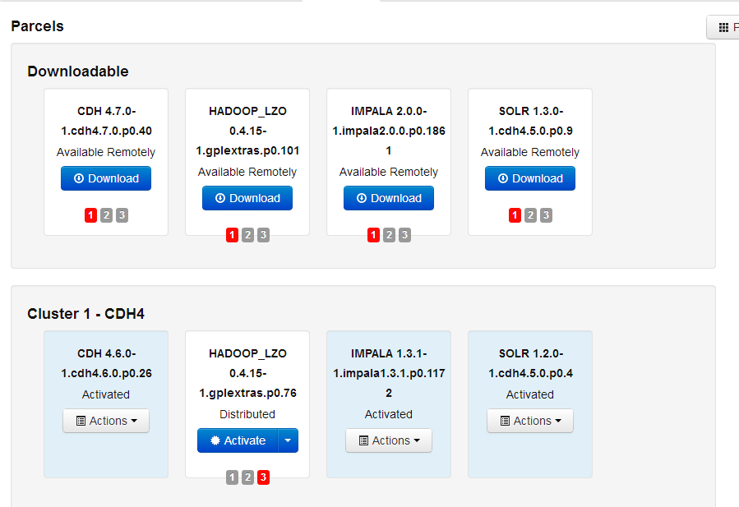
Services -> All Services -> Actions -> Add a Service，选择Impala，Continue。
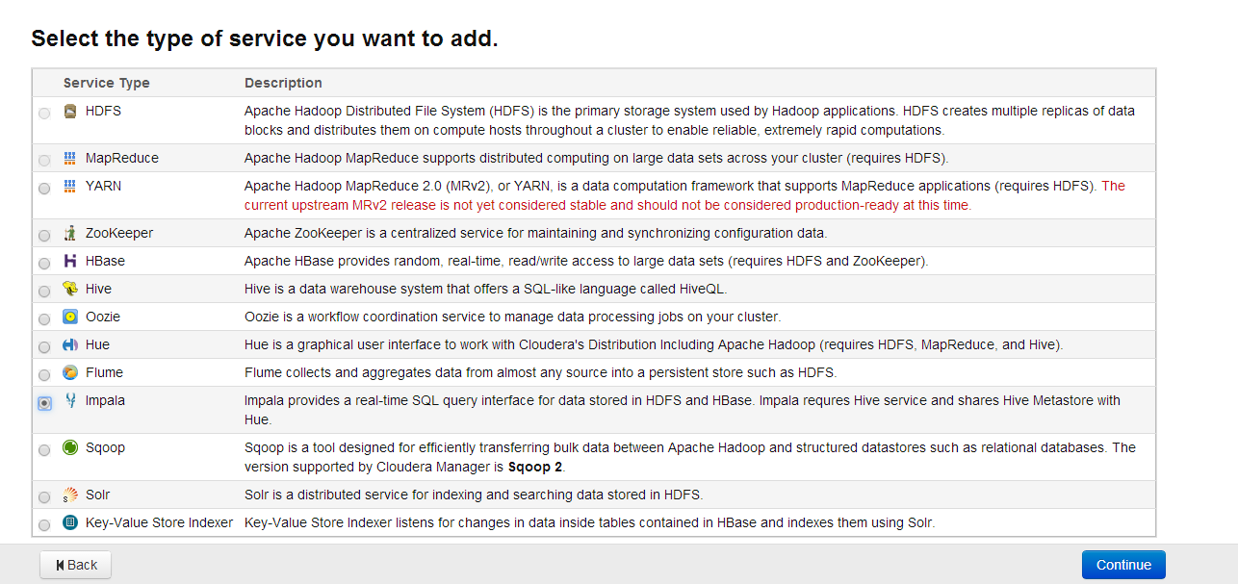
按下图所示选择Impala依赖的服务，Continue。
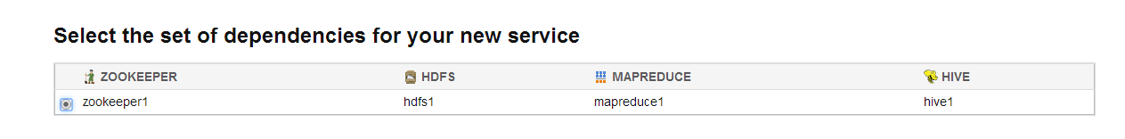
将Impala各角色分配到集群中各主机上，具体分配策略如下
Impala Daemon: PUSH-001~008, PUSH-014~017
Impala Catalog Server Daemon: PUSH-006
Impala State Store Daemon: PUSH-006
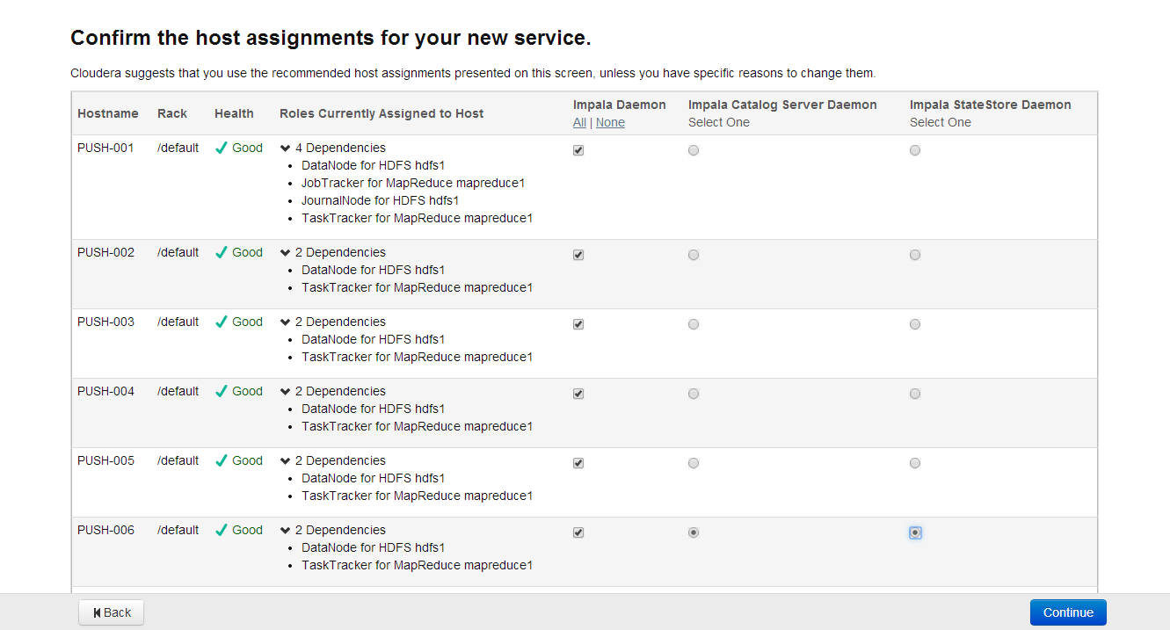
更改当前集群中DataNode路径权限，Continue。
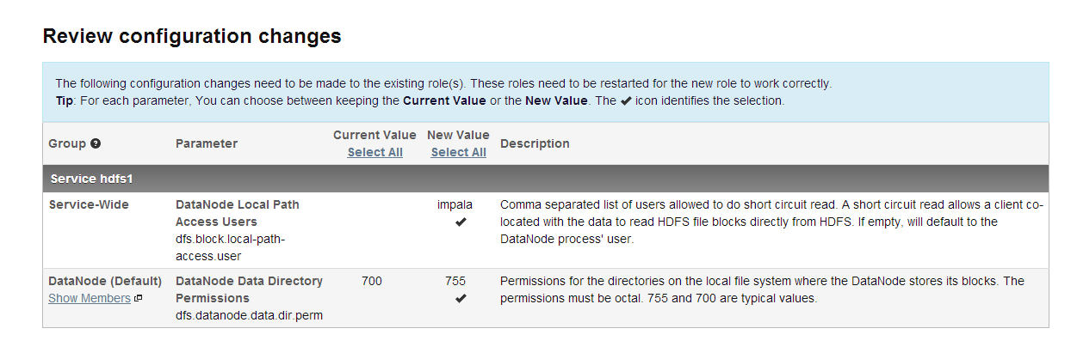
至此，Impala安装完成。
重启HDFS，Hive, Hue, 启动Impala。
遇到的问题，原因分析及解决方法
问题1. 在Hue中访问Impala Query UI碰到Could not connect to localhost:21050错误，如下图所示。
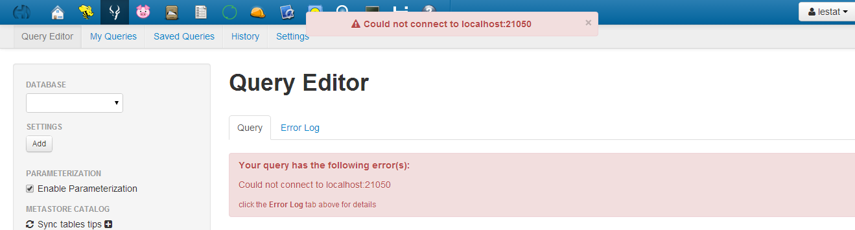
原因：Hue安装在PUSH-009上，而Impala Daemon安装在PUSH-001~PUSH-008, PUSH-014~PUSH-017上，两者不在同一台主机上，Hue默认访问本地Impala Daemon，因此访问不到Impala Daemon。
解决办法：在Cloudera Manager中为Hue手动配置Impala Daemon进程所在主机及监听端口，具体配置步骤如下所示。
Services->hue1->Configuration->View and Edit->搜索关键词safety->为属性Hue Service Configuration Safety Valve for hue_safety_valve.ini配置如下内容-> Save Changes -> 重启Hue
[impala]
server_host=PUSH-006
server_port=21000
问题2. 对HiveServer2 Configuration Safety Valve for hive-site.xml增加配置后导致PUSH-009上使用jdbc方式连接Hive的查询任务计算时出现错误。查询任务日志/data/myscript/hive/logs/hivetask.log.20141025错误内容如下：
2014-10-25 05:50:09 [com.lenovo.push.marketing.hive.task.HiveTaskMain]-[ERROR] Error while processing statement: FAILED: Execution Error, return code 1 from org.apache.hadoop.hive.ql.exec.MapRedTask
从上面的日志输出无法定位错误。进一步打开/var/run/cloudera-scm-agent/process/1749-hive-HIVESERVER2/logs/stderr.log，可以定位错误原因：
java.io.FileNotFoundException: File file:/home/lestat/jar/mysql-connector-java-5.1.31-bin.jar does not exist
原因：由于PUSH-009路径/home/lestat/jar/下确实放置了jar包，所以访问不到该jar的原因是权限不够。通过逐层目录检查，发现lestat目录的权限为700，也就是说只有lestat用户可以访问该文件夹，其他用户如hive用户无法访问该文件夹，存放在该文件夹下的jar包无法访问。
解决方法：将jar包置于/data/jar路径下，并修改hive.aux.jars.path为相应路径，重启hive即可。
- 修改Hive配置
http://www.cloudera.com/content/cloudera/en/documentation/cloudera-manager/v4-latest/Cloudera-Manager-Installation-Guide/cmig_install_impala.html
- 安装后检查配置：pdf page29
  - 安装后恢复
- 启动mdrill
参考：NN HA
- 启动PUSH-009, PUSH-012, PUSH-013, PUSH-019, PUSH-020上的crontab服务
service crond start
正在启动 crond： [确定]
  - 使用

Kafka迁移
配合陈老师北京到天津流量迁移任务，需要将之前部署在北京的Kafka集群（PSB-LA-VM04，PSB-LA-VM05）迁移到天津Kafka集群（PUSH-010，PUSH-018）。
- 在天津Kafka集群（PUSH-010，PUSH-018）上建立topic
bin/kafka-topics.sh --create --zookeeper PUSH-010:2181,PUSH-012:2181,PUSH-018:2181 --replication-factor 2 --partitions 24 --topic feedback-topic
bin/kafka-topics.sh --create --zookeeper PUSH-010:2181,PUSH-012:2181,PUSH-018:2181 --replication-factor 2 --partitions 24 --topic hit-topic
bin/kafka-topics.sh --create --zookeeper PUSH-010:2181,PUSH-012:2181,PUSH-018:2181 --replication-factor 2 --partitions 24 --topic error-topic
- 同时观察北京和天津Kafka集群监控，当北京监控显示mdrill和logstash延迟为0后，同时天津监控显示陈老师将数据导入后，继续完成下面的操作。
北京Kafka监控地址： http://10.100.157.63:8092/
天津Kafka监控地址： http://10.100.157.63:8099/

- logstash停止，修改配置，启动。
分别在PUSH-012,013,019,020上依次完成如下操作
停止与hit相关的logstash进程
ps –ef | grep logstash_file.conf
kill -9 进程号
备份logstash_file.conf
cd /data/logstash/logstash/logstash-1.4.1
cp logstash_file.conf 20141120. logstash_file.conf
修改logstash_file.conf
将
zk_connect => "psb-la-vm04:2181,psb-la-vm05:2181"
改为
zk_connect => "PUSH-010:2181,PUSH-012:2181,PUSH-018:2181"
启动与hit相关的logstash进程
cd /data/logstash/logstash/logstash-1.4.1
nohup bin/logstash agent -w 30 -f logstash_file.conf > ls.out &

分别在PUSH-019,020上依次完成如下操作
停止与feedback相关的logstash进程
ps –ef | grep logstash_filefb.conf
kill -9 进程号
备份logstash_filefb.conf
cd /data/logstash/logstash/logstash-1.4.1
cp logstash_filefb.conf 20141120. logstash_filefb.conf
修改logstash_filefb.conf
将
zk_connect => "psb-la-vm04:2181,psb-la-vm05:2181"
改为
zk_connect => "PUSH-010:2181,PUSH-012:2181,PUSH-018:2181"
启动与feedback相关的logstash进程
cd /data/logstash/logstash/logstash-1.4.1
nohup bin/logstash agent -w 10 -f logstash_filefb.conf > lsfb.out &
- mdrill停止reader table, 修改配置，分发配置，启动table reader

PUSH-002
cd /data/myscript
./stop-mdrill-topology.sh

修改配置
将storm.yaml文件中出现zookeeper_connect地方（共五次）作如下修改
PUSH-010:2181,PUSH-012:2181,PUSH-018:2181
分发配置
PUSH-009
cd /root/.script
./copy-to-slaves.sh /root/mydownload/storm.yaml /data/alimama/adhoc-core/conf

启动
PUSH-002
cd /data/myscript
./start-mdrill-topology.sh

- PUSH-010,018磁盘占用
[root@PUSH-010 ~]# df -h
Filesystem Size Used Avail Use% Mounted on
/dev/sdb1 1.7T 25G 1.6T 2% /
tmpfs 64G 0 64G 0% /dev/shm
/dev/sda1 198M 33M 155M 18% /boot
/dev/sdc1 5.4T 214G 4.9T 5% /data

[root@PUSH-010 kafka]# pwd
/data/kafka
[root@PUSH-010 kafka]# du -h -s .
11G .

[root@PUSH-018 ~]# df -h
Filesystem Size Used Avail Use% Mounted on
/dev/sdb1 1.7T 3.5G 1.6T 1% /
tmpfs 64G 0 64G 0% /dev/shm
/dev/sda1 198M 33M 155M 18% /boot
/dev/sdc1 5.4T 29G 5.1T 1% /data
[root@PUSH-018 kafka]# pwd
/data/kafka
[root@PUSH-018 kafka]# du -h -s .
5.8G .

sdac数据备份
sdac数据由陈老师定期通过FTP上传到PUSH-011的/data/ftp/ftpuser02/sdac目录下。
编写脚本定期将/data/ftp/ftpuser02/sdac目录下的新上传文件上传到HDFS的/lestat/sdac/sdac路径下。
上传脚本：sdacdata2hdfs.sh
SVN：https://rta.lenovo.com/svn/beacon09/06 Service/Project/06 Code/LpsPushService2.0/LeScript/myscript-PUSH-011/
部署位置 PUSH-011 /data/myscript

在Hive中创建sdac数据表
CREATE EXTERNAL TABLE sdac (
regTime string,
method string,
times string,
version string,
networkMode string,
v string,
imsi string,
imei string,
s string,
l string,
p string,
imsi2 string,
c string,
ip string,
f string,
imei2 string,
isRetry string,
systemID string,
cellID string,
latitude string,
longitude string,
province string,
city string,
district string,
coTime string
)
ROW FORMAT DELIMITED
FIELDS TERMINATED BY '\001'
LOCATION '/lestat/sdac/sdac';

成都Hue和Priest使用
  - Hue相关
Avatar PUSH简报中每日PV和UV计算方法
PV：select count(*) from d_sus.rps__h_date_partition_log_umtapkhrjlqb where p_event_date = '2014-11-12' and event_action like '%push%' and (log_type=1 or log_type=2)
UV: select count(distinct lps_did) from d_sus.rps__h_date_partition_log_umtapkhrjlqb where p_event_date = '2014-11-12'

  - Priest相关
MySQL数据库配置
PUSH-011
create database db_sus DEFAULT CHARACTER SET utf8;
grant select, insert, update on db_sus.* to u_sus@'172.19.%.%' IDENTIFIED BY '123u_sus890';

MySQL数据库配置
IP: 10.0.4.111
port: 3306
database: db_sus
username: u_sus
password: 123u_sus890

流程变量定义
startdate=${now}-7
enddate= ${now}-1
流程变量使用
‘${startdate}’

重要流程ID
push_org数据导入流程ID: 3677
push_org 模型上传模型流程ID：4166
push_org 基于李栋用户安装应用数据进行精准计算流程ID：4175
sus 数据导入流程ID : 3676
sus从Hive迁移到MySQL测试流程ID：3719

HDFS路径：/user/u_sus/ /user/u_push_org

select * from rps__h_date_partition_log_biyzazfwbj6i where p_event_date = '2014-11-14' and client_ip like '%157.55.39.4%'
select * from rps__h_date_partition_log_biyzazfwbj6i where p_event_date = '2014-11-12' and param2_key='targetVercode'

select distinct split(event_action, '_')[1] from rps__h_date_partition_log_umtapkhrjlqb where p_event_date = '2014-11-12'

CREATE EXTERNAL TABLE daterangepv (
startdate string,
enddate string,
pv bigint
)
ROW FORMAT DELIMITED
FIELDS TERMINATED BY '\001'
LOCATION '/user/u_sus/tables/daterangepv';

MySQL建表
CREATE TABLE `daterangepv` (
`startdate` char(8) NOT NULL,
`enddate` char(8) NOT NULL,
`pv` bigint(20) DEFAULT NULL,
PRIMARY KEY (`startdate`,`enddate`)
) ENGINE=InnoDB DEFAULT CHARSET=utf8

系统运维
  - Ping监控
天津机房到北京机房网络连通状态经常有问题，为此在天津机房主机后台一直运行ping命令，访问北京的一台主机，以测试两者之间的连通性。
宏凯走之前Ping监控部署在PUSH-020上，使用如下命令在后台运行。
history | grep ping
nohup ping -i 10 psb-la-vm04 | while read pong; do echo "$(date +%Y-%m-%d%t%H:%M:%S): $pong"; done > logs/ping.txt &

20150213对Ping监控做了调整，重写监控脚本，并部署在PUSH-009上，部署位置/data/myscript/ping/ping-monitor.sh
启动脚本命令：nohup ./ping-monitor.sh &
  - mdrill启停
Mdrill启动与停止脚本
准备环境（tcl）
expect是建立在tcl基础上的一个工具，它用来让一些需要交互的任务自动化地完成。在使用expect工具前需要在执行expect脚本的主机上安装tcl。默认情况下，CentOS上已经安装了tcl。
部署位置
启动和停止Mdrill涉及到在集群所有结点上启动和停止与Mdrill相关的所有守护进程，包括Nimbus，Supervisor和MdrillUi。
启动Mdrill的脚本部署在PUSH-009的/root/.script/start-mdrill.sh中。具体执行流程是先登录到PUSH-003启动Nimbus，然后再分别登录到PUSH-001~PUSH-008，PUSH-014~PUSH-017上启动Supervisor，最后登录到PUSH-002上启动MdrillUi。
停止Mdrill的脚本部署在PUSH-009的/root/.script/stop-mdrill.sh中。具体执行流程是先登录到PUSH-002上停止MdrillUi，然后再分别登录到PUSH-001~PUSH-008，PUSH-014~PUSH-017上停止Supervisor，最后登录到PUSH-003上停止Nimbus。
  - 存储空间

mdrill
数据部分：
目前mdrill一共有5个实时表，其中带有deviceInfo的hitred表和feedbackred表设置保存90天的数据，其余的表都是保留全部数据的。
mdrill的本地目录
[root@PUSH-001 ~]# cd /data/
[root@PUSH-001 data]# ll
total 40
drwxr-xr-x 3 root root 4096 May 27 16:45 alimama
drwxr-xr-x 3 root root 4096 May 27 18:04 mdrill
drwxr-xr-x 4 root root 4096 May 27 18:04 storm
其中：alimama是安装目录（log）也在里面：日志需要清除。
mdrill是本地数据目录，按配置中的分区存放mdrill的数据。
storm是jstorm的数据目录：数据量很小，一般不用动。
[root@PUSH-001 data]# du -h --max-depth=1 /data/
356K /data/storm
81G /data/alimama
7.9G /data/mdrill

日志的清理
Mdrill运行过程中，各进程(NimbusServer, MdrillUi, Supervisor，Worker)会在相应结点的/data/alimama/adhoc-core/logs/目录下产生日志，有些进程（如Worker，MdrillUi）会按天保存日志，而另一些进程（如NimbusServer, Supervisor）会隔若干天保存日志。各进程日志保存格式为pname.log.xx-xx-xx，其中pname为进程名称，xx-xx-xx代表年月日，如14-07-01。
随着运行时间的增加，该目录占用的磁盘空间会越来越大，因此需要定期清理以前的日志。日志清理工作通过编写expect脚本实现。
脚本文件：del-mdrill-log.sh
SVN：
https://rta.lenovo.com/svn/beacon09/06 Service/Project/06 Code/LpsPushService2.0/LeScript/myscript-PUSH-009/mdrill/

将上述脚本部署在PUSH-009的/data/myscript/mdrill中，并在PUSH-009的crontab中作了如下定时调用配置。
[root@PUSH-009 ~]# crontab -l
0 7 * * * /data/myscript/mdrill/del-mdrill-log.sh >> /data/myscript/mdrill/logs/del-mdrill-log.log.$(date "+\%Y\%m\%d")
[root@PUSH-009 ~]# whoami
root
通过每天定时执行上面的脚本，mdrill各进程在相应主机的目录/data/alimama/adhoc-core/logs/中产生的第30天之前日志会被删除。

本地数据的清理
经过mdrill的sharding，本地目录占用的空间并不是很大，如果需要删除某些天的数据，需要删除本地的数据和hdfs上的数据（步骤在前面的章节）。

Logstash和Avatar的数据文件
Crontab定期执行脚本删除
Svn
https://rta.lenovo.com/svn/beacon09/06 Service/Project/06 Code/LpsPushService2.0/LeScript

[root@PUSH-020 myscript]# cd /data/myscript/
[root@PUSH-020 myscript]# ll
total 12
-rwxr-xr-x 1 root root 503 Jul 8 10:15 autodel.sh
drwxr-xr-x 2 root root 4096 Jul 10 18:06 logs

[root@PUSH-020 myscript]# crontab -e
30 2 * * * /data/myscript/autodel.sh >> /data/myscript/logs/autodel.a.log

Hdfs上的数据
Crontab定期执行脚本删除
目前HDFS上保存了每日hit数据，feedback数据，pt数据，经过一定时间的累积，HDFS的容量会被逐渐占满。为了不影响正常业务的运行，需要定期对HDFS上的每日数据进行清理。根据目前的HDFS容量，对hit数据保存30天，对feedback数据保存60天，对pt数据保存60天。
为此编写了数据删除脚本并部署在PUSH-009的/data/myscript/hdfs中，具体如下所示。
[lestat@PUSH-009 hdfs]$ pwd
/data/myscript/hdfs
[lestat@PUSH-009 hdfs]$ ll del-*
-rwxrwxr-x 1 lestat lestat 347 Aug 29 11:22 del-feedback-part.sh
-rwxrwxr-x 1 lestat lestat 342 Aug 14 10:55 del-hit-part.sh
-rwxrwxr-x 1 lestat lestat 341 Aug 29 11:22 del-pt-part.sh
-rwxrwxr-x 1 lestat lestat 71 Aug 29 11:25 del-table-part.sh
其中del-hit-part.sh用于删除第30天前的hit数据，del-feedback-part.sh用户删除第60天前的feedback数据，del-pt-part.sh用于删除第60天前的pt数据。del-table-part.sh脚本每日定时调用上述三个脚本。
[root@PUSH-009 hdfs]# crontab -l
30 6 * * * /data/myscript/hdfs/del-table-part.sh >> /data/myscript/hdfs/logs/del-table-part.log
  - 单点故障

CDH集群

NN HA
需求：解决目前hdfs namenode（nn）的单节点故障隐患
方法：采用cdh提供的nn ha方案，使用两个nn，第二个是第一个的热备

操作步骤
- 依赖HDFS的进程停止
Local data to hdfs: 修改脚本
Hit：
所在机器：12, 13, 19, 20
修改脚本内容：
ll.sh是个ll的脚本
# cd /data/myscript
# cp ll.sh hitdata2hdfs.sh

Feedback:
所在机器：19,20
修改脚本内容：
# cp ll.sh fbdata2hdfs.sh

mdrill停机：
在PUSH-002上停Reader和表
cd /data/alimama/adhoc-core/bin/
./bluewhale kill feedbacktopology
./bluewhale mdrill drop feedback,feedbackred,hit,hitred,error,device
在PUSH-009上停mdrill的各进程
cd /root/.script
./stop-mdrill.sh
Hive脚本
在PUSH-009上关闭Hive相关脚本
su lestat
crontab -e
注释所有行并保存

备份device表
登录服务器：11
# cd /data/ftp/ftpuser02/device-backup
注意替换XX为想要备份的日期
# hadoop fs -getmerge /user/lestat/data/device-backup/device-201408XX ./device-201408XX

备份nn的本地文件夹：
停止hdfs服务
登录服务器：07
[root@PUSH-007 ~]# cd /data/hadoop/dfs/
[root@PUSH-007 dfs]# ll
total 8
drwx------ 3 hdfs hadoop 4096 May 27 12:17 dn
drwx------ 3 hdfs hadoop 4096 May 27 12:17 snn
[root@PUSH-007 dfs]# zip -r snn.zip snn
[root@PUSH-007 dfs]# mv snn.zip /home/bastion/mydownload/
登录服务器：08
[root@PUSH-008 ~]# cd /data/hadoop/dfs/
[root@PUSH-008 dfs]# ll
total 8
drwx------ 3 hdfs hadoop 4096 May 27 12:17 dn
drwx------ 3 hdfs hadoop 4096 May 27 12:17 nn
[root@PUSH-008 dfs]# zip -r nn.zip nn
[root@PUSH-008 dfs]# mv nn.zip /home/bastion/mydownload/

启动hdfs

- Enable NN HA
步骤：（给出大致步骤即可，贴出chd文档链接，文档再熟悉一次）
http://www.cloudera.com/content/cloudera-content/cloudera-docs/CM4Ent/latest/Cloudera-Manager-Managing-Clusters/cmmc_HDFS_hi_avail.html
CDH提供了两种HDFS高可用性配置方式：使用基于Quorum存储的高可用性和使用NFS挂载的共享编辑目录高可用性。CDH推荐使用第一种方式，因为第一章方式更加健壮，我们采用第一种方式。配置步骤如下：
启用基于Quorum存储的HDFS高可用性
Services -> hdfs1 -> Instances -> Enable High Availability -> 选择高可用类型为Enable High Availability with Quorum-based Storage-> Standby NameNode部署在PUSH-007上-> JournalNode部署在PUSH-001，PUSH-007和PUSH-008上 -> Finish
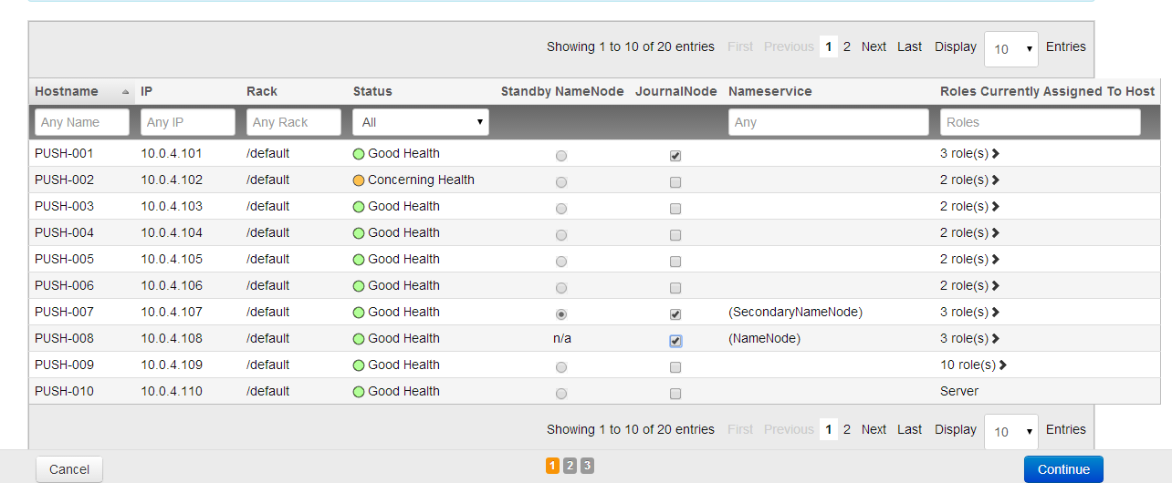
-> 配置JournalNode编辑目录为/data/hadoop/dfs/jn
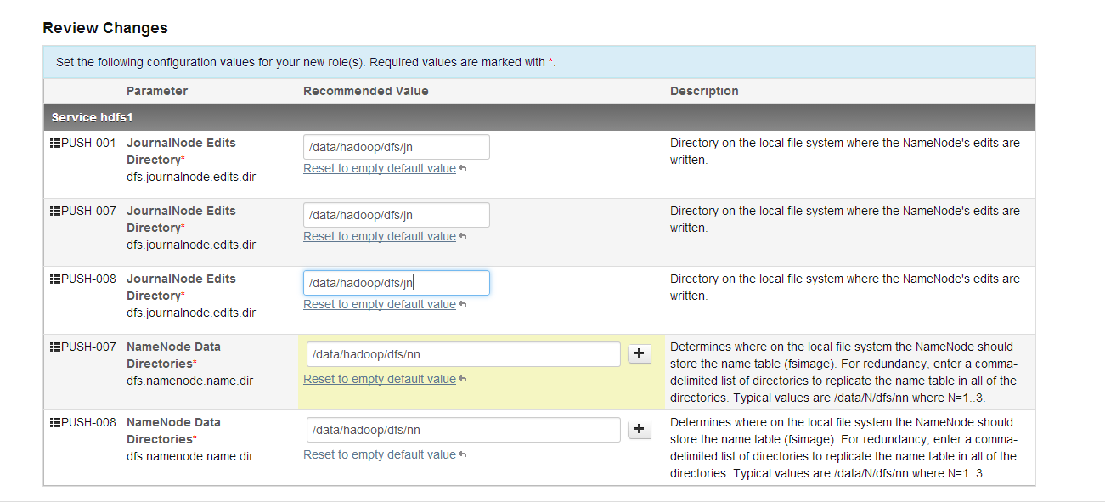
-> 重启依赖服务，重新部署HDFS客户端配置 -> Continue

Hue和Hive的后续设置步骤
配置Hue（HDFS Web接口）
Services-> hdfs1 -> Instances -> Add -> 在PUSH-007上安装HttpFS角色-> Continue -> 勾选HttpFS角色，Actions for Selected -> Start and confirm
Services-> hue1 -> Configuration -> View and Edit -> Select httpfs for HDFS Web Interface Role property -> Save changes -> Restart Hue
配置Hive（更新Hive Metastore）
Services -> hive1 -> Actions -> Stop
备份Hive metastore数据库
在PUSH-009上以root身份运行如下命令
pg_dump -h 127.0.0.1 -p 7432 -U hive1 > /root/hive_db_backup.$(date +%Y%m%d)
cBjsLJ6tS6
PostgreSQL中hive数据库用户名及密码查看方式：
Cloudera Manager主页-> Services -> hive1 -> Instances -> hivemetastore -> Processes -> Show -> hive-site.xml 中的属性javax.jdo.option.ConnectionUserName 和javax.jdo.option.ConnectionPassword分别对应hive数据库的用户名和密码。
Services -> hive1 -> Actions -> Update Hive Metastore NameNodes -> confirm
Services -> hive1 -> Actions -> Start
启用自动故障转移
Services -> hdfs1 -> Instances -> Enable Automatic Failover

- 恢复停止的进程

Mdrill
在PUSH-009上启动mdrill的各进程
cd /root/.script
./start-mdrill.sh
在PUSH-002上启动表和Reader
cd /data/alimama/adhoc-core/bin/
./bluewhale mdrill table feedback,feedbackred,hit,hitred,error,device
./bluewhale jar ./mdrill.jar com.alimama.mdrillImport.Topology feedbacktopology feedback,feedbackred,hit,hitred,error 24 512 1000 2014030520050

Hit(12, 13, 19, 20)
# cd /data/myscript
# cp bk/hitdata2hdfs.sh hitdata2hdfs.sh
Feedback(19, 20)
# cp bk/fbdata2hdfs.sh fbdata2hdfs.sh
Hive脚本
在PUSH-009上关闭Hive相关脚本
su lestat
crontab –e
取消注释所有行并保存

- 验证业务是否正常
Mdrillui
http://10.100.2.152:1108/mdrill.jsp
Stream
http://10.100.2.152:8090/Stream/
Kafka Monitor
http://10.100.2.152:8092/#/
Hue
http://10.100.2.152:8888
检查Mysql的activeuv表和devicemodel表
检查上传hdfs的数据是否正常
HUE和脚本日志

停机时间
预计：2~3小时

影响和风险
停机时间如果小于预计时间，会有很少量的数据丢失。
这部分数据是因为reader从kafka里面读出，但是没有从内存持久化到本地硬盘。
停机之间内，相关服务（mdrill，hive）停止。
服务回复后，需要几个小时的回复时间，将升级时间段的滞留数据赶上。

因为使用的是CDH提供的HA方案，是CDH提供的一个feature。所有操作都在Cloudera Manager的网页上执行，CHD里面并没有提供操作失败恢复的步骤。方案的可靠性，完全依靠CDH的产品质量。研发环境测试步骤已经通过。

回滚方案
无，原因在上面。

建议操作时间
20140813, 23点以后，业务低峰时段。

Zookeeper集群
集群本身有高可用性，只要“majority”好用，集群对外就是正常的。

Kafka集群
集群本身有高可用性。

mdrill集群

  - PostgreSQL数据库备份及恢复
http://www.cloudera.com/content/cloudera-content/cloudera-docs/CM4Ent/4.5.2/Cloudera-Manager-Enterprise-Edition-Installation-Guide/cmeeig_topic_19_2.html
http://www.cloudera.com/content/cloudera-content/cloudera-docs/CM4Ent/4.8.2/Cloudera-Manager-Installation-Guide/cmig_install_xtrnl_pstgrs.html
CDH各服务使用内嵌PostgreSQL数据库的数据库名称、用户名、密码和存放位置如下表所示。
Service | dbname | username | password | location
root | any | cloudera-scm | CrTIgz3FJy | /var/lib/cloudera-scm-server-db/data/generated_password.txt
Cloudera Manager | scm | scm | W9rfSXJ0gD | /etc/cloudera-scm-server/db.properties
SERVICEMONITOR | smon | smon | uUWIevcJ0t | /etc/cloudera-scm-server/db.mgmt.properties
ACTIVITYMONITOR | amon | amon | gXMcUtgt9y | /etc/cloudera-scm-server/db.mgmt.properties
HOSTMONITOR | hmon | hmon | GGV5dQh4ZS | /etc/cloudera-scm-server/db.mgmt.properties
REPORTSMANAGER | rman | rman | NfZL2UI4ZK | /etc/cloudera-scm-server/db.mgmt.properties
NAVIGATOR | nav | nav | G7VqYuEGYi | /etc/cloudera-scm-server/db.mgmt.properties
Hive | hive1 | hive1 | cBjsLJ6tS6 | /var/run/cloudera-scm-agent/process/xxx-hive-HIVEMETASTORE
登录数据库
psql -h hostname -p 7432 -U username -d dbname
备份数据库
pg_dump -h hostname -p 7432 -U username dbname > /path/to/backupdir/db_backup.$(date +%Y%m%d)
创建新用户并分配密码
Add User: CREATE ROLE username LOGIN PASSWORD 'password'
创建数据库并设置所有者
CREATE DATABASE dbname OWNER username ENCODING 'UTF8'
从备份数据库恢复
psql -h hostname -p 7432 -U username -d dbname -f db_backup.sql
安装PostgreSQL数据库客户端及服务器
sudo yum install postgresql-server
初始化PostgreSQL数据库
sudo service postgresql initdb
启用MD5认证
add "host all all 127.0.0.1/32 md5" to /var/lib/pgsql/data/pg_hba.conf before any ident authentication
启动PostgreSQL数据库服务
sudo service postgresql start
配置在开机时自动启动
sudo chkconfig postgresql on (Check: sudo chkconfig --list postgresql)
从本机以postgres用户身份登录
sudo -u postgres psql
删除PostgreSQL数据库客户端及服务器
sudo yum remove postgresql*

  - CDH版本备忘
Cloudera manager server/agent
[root@PUSH-009 ~]# rpm -qa | grep cloud
cloudera-manager-repository-4.0-1.noarch
cloudera-manager-server-4.8.3-1.cm483.p0.128.el6.x86_64
cloudera-manager-daemons-4.8.3-1.cm483.p0.128.el6.x86_64
cloudera-manager-agent-4.8.3-1.cm483.p0.128.el6.x86_64
cloudera-manager-server-db-4.8.3-1.cm483.p0.128.el6.x86_64

CDH
CDH-4.6.0-1.cdh4.6.0.p0.26-el6.parcel

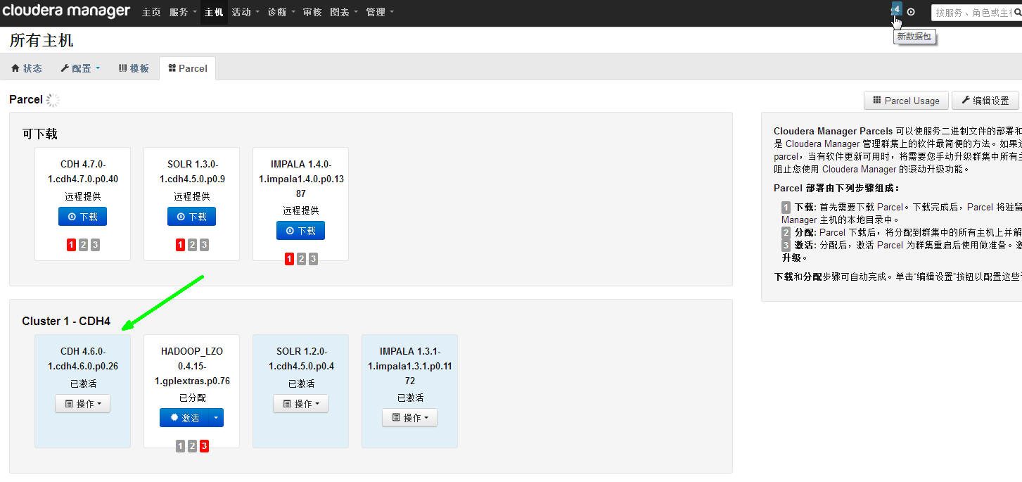

CDH组件
http://www.cloudera.com/content/cloudera-content/cloudera-docs/CDH4/4.6.0/CDH-Version-and-Packaging-Information/cdhvd_topic_3.html

尚未解决问题
- 单点故障：
CDH manager:
数据库节点
Hdfs：
  - nn：cdh的标准解决方案，nn主备用。
  - datanode：hadoop的默认解决方案。
mdrill的宕机处理
  - nimbus
  - supervisor：没有解决方案。2014年9月出现过一次宕机(PUSH-014)。
  - mdrillui
  - adhoc
  - reader：通过kafka的分布式reader解决。
- UI上对表的监控数据的解读方法
- 数据的恢复：如何使用mdrill在hdfs上面保存的数据

Feedback和hit的数据目前在hdfs上都有备份。可以通过hive对mdrill丢失的数据进行重新计算。

- Kafka问题收集
  - 负载不均衡后，重新选举partition的leader。
https://issues.apache.org/jira/browse/KAFKA-1365
- Hive问题收集
CDH4的hive版本不够新。
Base64函数：https://cwiki.apache.org/confluence/display/Hive/LanguageManual+UDF
in函数
Hive的jdbc和iBatis的整合

感谢
感谢 延年 * 无穷大，感谢Apache，感谢Kafka，kmonitor，感谢Google大神

